第三章 项目需求书
一、说明
本章所有带“★”标记的条款，均为实质性条款，不满足该指标项将导致项目投标被拒绝，以点对点应答表为准。标记“*”、“●”的条款均为评标标准中“偏离响应程度”的评分项，“*”代表本项目产品的重要性指标；“●”代表一般指标。标记位于上级条款的，其下级各条款同样适用该标记。如要求提供证明材料或承诺书的，应全部加盖投标人公章，以证明材料或承诺书的符合性和有效性为评审标准，不符合或未提供的，项目投标将被拒绝。如未要求提供证明材料的，则以采购内容与服务要求响应表的响应情况为准。
二、项目概述
1.采购内容
（1）包1：中国民航大学学生校服，预计采购数量6000套（其中男生约4500人，女生约1500人），飞行技术专业学生不购买。
注：学生校服发放方式：中标企业于9-10月份进校为学生量体，学生自愿购买、完成量体。生产工期结束后，生产企业进校为学生发放，发放完毕后，现场交费。
（2）包2：中国民航大学学生军训服，预计采购数量6500套。
注：学生军训服发放方式：中标企业于开学当天进校向学生出售，学生自愿购买、现场交费。
（3）包3：航服安防学院学生特色制服，预计采购数量630套（其中男生约180人，女生约450人），实际每年供货套数以当年录取报到人数为准。
（4）包4：航服安防学院学生羽绒服，预计采购数量710套（其中男生约260人，女生约450人），实际每年供货套数以当年录取报到人数为准。
（5）包5：航服安防学院学生皮鞋，预计采购数量710套（其中男生约260人，女生约450人），实际每年供货套数以当年录取报到人数为准。
（6）包6：航服安防学院学生运动服，预计采购数量710套（其中男生约260人，女生约450人），实际每年供货套数以当年录取报到人数为准。
（7）包7：空中交通管理学院学员服装，预计采购数量750套。
（8）包8：飞行分校新生制服，预计采购数量206套。
2.采购标的名称和每套包含数量
（1）包1：
男生
序号 | 货物名称 | 数量 | 单位 | 备注
1 | ▲西装上衣 | 1 | 件
2 | 西裤 | 2 | 条
3 | 长袖衬衣 | 1 | 件
4 | 短袖衬衣 | 1 | 件
5 | 领带 | 1 | 条
6 | 硬肩章 | 1 | 付
7 | 软肩章 | 1 | 付
女生
序号 | 货物名称 | 数量 | 单位 | 备注
1 | ▲西装上衣 | 1 | 件
2 | 西裤 | 1 | 条
3 | 制服裙 | 1 | 条
4 | 长袖衬衣 | 1 | 件
5 | 短袖衬衣 | 1 | 件
6 | 领带 | 1 | 条
7 | 硬肩章 | 1 | 付
8 | 软肩章 | 1 | 付
特别说明：
1.“▲”标注为核心产品。
2.本项目否包含强制性节能产品。

（2）包2：
序号 | 货物名称 | 数量 | 单位 | 备注
1 | ▲迷彩服上衣 | 1 | 件
2 | 迷彩裤 | 1 | 条
3 | 迷彩鞋 | 1 | 双
4 | 鞋垫 | 1 | 双
5 | 迷彩帽（含帽徽） | 1 | 顶
6 | 武装带 | 1 | 条
7 | 体能服短袖T恤 | 1 | 件
8 | 体能服短裤 | 1 | 件
9 | 臂章 | 1 | 个
10 | 领章 | 1 | 对
11 | 内腰带 | 1 | 条
12 | 胸贴 | 1 | 对
特别说明：
1.“▲”标注为核心产品。
2.本项目否包含强制性节能产品。

（3）包3：
男生
序号 | 货物名称 | 数量 | 单位 | 备注
1 | ▲职业西装 | 1 | 套 | 包含上衣外套和冬季长裤
2 | 长袖衬衣 | 1 | 件
3 | 短袖衬衣 | 1 | 件
4 | 夏裤 | 1 | 条
5 | 领带 | 1 | 条
女生
序号 | 货物名称 | 数量 | 单位 | 备注
1 | ▲职业西装 | 1 | 套 | 包含冬季长袖外套和冬季半裙
2 | 长袖衬衣 | 1 | 件
3 | 蓝色短袖职业装 | 1 | 套 | 包含夏季短袖外套和夏季半裙
4 | 白色短袖职业装 | 1 | 套 | 包含短袖衬衣和深色半裙
5 | 丝巾 | 1 | 条
特别说明：
1.“▲”标注为核心产品。
2.本项目否包含强制性节能产品。

（4）包4：
男生
序号 | 货物名称 | 数量 | 单位 | 备注
1 | ▲羽绒服 | 1 | 件
女生
序号 | 货物名称 | 数量 | 单位 | 备注
1 | ▲羽绒服 | 1 | 件
特别说明：
1.“▲”标注为核心产品。
2.本项目否包含强制性节能产品。

（5）包5：
男生
序号 | 货物名称 | 数量 | 单位 | 备注
1 | 单鞋 | 1 | 双
2 | ▲棉鞋 | 1 | 双
女生
序号 | 货物名称 | 数量 | 单位 | 备注
1 | 单鞋 | 1 | 双
2 | ▲棉鞋 | 1 | 双
特别说明：
1.“▲”标注为核心产品。
2.本项目否包含强制性节能产品。

（6）包6：
男生
序号 | 货物名称 | 数量 | 单位 | 备注
1 | 夏季短T恤 | 2 | 件
2 | 夏季运动长裤 | 2 | 条
3 | 夏季运动短裤 | 1 | 条
4 | ▲冬季运动上衣 | 2 | 件
5 | 冬季运动长裤 | 2 | 条
女生
序号 | 货物名称 | 数量 | 单位 | 备注
1 | 夏季短T恤 | 2 | 件
2 | 夏季运动长裤 | 2 | 条
3 | ▲冬季运动上衣 | 2 | 件
4 | 冬季运动长裤 | 2 | 条
5 | 形体服（女生） | 1 | 套 | 包含短袖上衣和长裤
6 | 形体鞋（女生） | 1 | 双
特别说明：
1.“▲”标注为核心产品。
2.本项目否包含强制性节能产品。

（7）包7：
序号 | 货物名称 | 数量 | 单位 | 备注
1 | 翻领T恤衫 | 1 | 件
2 | 夏季长裤 | 1 | 条
3 | 短裤 | 1 | 条
4 | 秋季外套 | 1 | 件
5 | 秋季长裤 | 1 | 条
6 | ▲冬季外套 | 1 | 件
7 | 书包 | 1 | 个
8 | 姓名铭牌 | 1 | 个
特别说明：
1.“▲”标注为核心产品。
2.本项目否包含强制性节能产品。

（8）包8：
序号 | 货物名称 | 数量 | 单位 | 备注
1 | 制服套装 | 1 | 套
2 | 夹克 | 1 | 件
3 | 长袖内衬衣 | 2 | 件
4 | 长袖打底衫(短袖圆领) | 2 | 件
5 | 短袖打底衫(无袖V领) | 2 | 件
6 | 短袖制式衬衣 | 2 | 件
7 | 长袖制式衬衣 | 2 | 件
8 | 男制服单裤 | 1 | 条
9 | 冬季多功能棉服 | 1 | 件
10 | ▲制式大衣 | 1 | 件
11 | 冬裤 | 1 | 条
12 | 夏季短袖T恤 | 2 | 件
13 | 夏季运动长裤 | 1 | 条
14 | 夏季运动短裤 | 2 | 条
15 | 冬季运动上衣 | 1 | 件
16 | 冬季运动长裤 | 1 | 条
17 | 皮鞋 | 1 | 双
18 | 飞行制式大檐帽 | 1 | 顶
19 | 书包 | 1 | 个
20 | 领带 | 1 | 条
21 | 领带夹 | 1 | 个
22 | 皮带 | 1 | 条
23 | 硬肩章 | 3 | 套
24 | 软肩章 | 3 | 套
特别说明：
1.“▲”标注为核心产品。
2.本项目否包含强制性节能产品。
三、商务要求
★1.报价要求
（1）投标报价以人民币填列。
（2）投标人须按包填报投标总价及每套单价，投标总价超过采购预算的或每套单价超过限价的按无效投标处理，并按照开标分项一览表填报每套中每件的单价。
（3）投标人充分考虑各种风险，所报价格为最优惠总价格,包含为完成本项目的实施、所投货物主体及附件货款、运输费、运输保险费、装卸费、包装费、服装调换费、相关技术支持及服务、验收费、人工费、办公费用、资料费用、管理费用、税费、相关检验检测及其他不可预见费等一切相关费用。
（4）采购人不接受投标人任何因遗漏报价而发生的费用追加，以及因投标人违反国家相关法律法规而造成采购人的连带责任和损失，全部后果由投标人承担。
（5）验收及相关费用由投标人负责。
（6）不接受选择性的投标产品及报价。
2.交货要求
★（1）交货期：
①包1：2026年11月28日前完成全部产品交付；
②包2：2026年8月28日前完成全部产品交付；
③包3：冬季女装、丝巾、男装、领带自量体结束后45日内供货，夏季女装、单裙、夏裤自量体结束后30日内供货；
④包4：自量体结束后45日内供货；
⑤包5：自量体结束后30日内供货；
⑥包6：夏季短T恤、夏季运动长裤、夏季运动短裤、形体服、形体鞋自量体结束后15日内供货，冬季运动上衣、冬季运动长裤自量体结束后15-30日内供货；
⑦包7：自量体结束后45日内供货；
⑧包8：自量体结束后45日内供货，最终交货日期不得超过2026年10月30日。
（2）交货地点：
①包1：中国民航大学校内指定地点（特殊情况以合同为准）；
②包2：中国民航大学校内指定地点（特殊情况以合同为准）；
③包3：中国民航大学宁河校区指定地点（特殊情况以合同为准）；
④包4：中国民航大学宁河校区指定地点（特殊情况以合同为准）；
⑤包5：中国民航大学宁河校区指定地点（特殊情况以合同为准）；
⑥包6：中国民航大学宁河校区指定地点（特殊情况以合同为准）；
⑦包7：中国民航大学校内指定地点（特殊情况以合同为准）；
⑧包8：中国民航大学宁河校区指定地点（特殊情况以合同为准）。

（3）配送要求：货物的供货工作,符合国家标准、行业规范和合同等相关文件的要求（特殊情况以合同为准）。
①包1：需要将学生校服按照班级打包好并运送到各学院宿舍楼下，宁河校区预计1000人，东丽校区预计5000人。
②包2：需要在学生军训前一天将货物送到中国民航大学校内，宁河校区预计1500人，东丽校区预计5000人。
③包3：交货时，每套服装均粘贴学生姓名，以班级为单位打包便于分发。投标人须派专人入校安排发放，采购人协调组织学生以班级为单位依次领取。
④包4：交货时，每套服装均粘贴学生姓名，以班级为单位打包便于分发。投标人须派专人入校安排发放，采购人协调组织学生以班级为单位依次领取。
⑤包5：交货时，每套鞋子均粘贴学生姓名，以班级为单位打包便于分发。投标人须派专人入校安排发放，采购人协调组织学生以班级为单位依次领取。
⑥包6：交货时，每套服装均粘贴学生姓名，以班级为单位打包便于分发。投标人须派专人入校安排发放，采购人协调组织学生以班级为单位依次领取。
⑦包7：交货时，每套服装需有学生姓名，班级，每套服装内包装为塑料袋。外包装需贴清单，注明××学院、××班级、及学生姓名和服装型号。
⑧包8：根据采购人要求，供应的所有货物需打包装箱并标明详细单位名称（精确到具体班级）、装箱清单；服装类、鞋类、帽类对供给同一人的所有货物需独立包装并标明单位、姓名及号型。送货上门，送至指定地点并卸载入库。

（4）质量达到国家、地方和行业现行规定合格标准，同时满足招标文件规定的所有技术需求。投标人应提供所代表品牌原装、全新、符合国家及采购方提出的有关质量标准的产品。
（5）采购人有权要求投标人就产品的合法进货渠道进行说明；采购人认为有必要的，投标人应提供有效的承诺材料。
（6）其他要求：
①包1：
1）售后服务标准及要求：
学生在服装试穿后，出现因尺寸等原因不合身时，供货商需要在一周内给修改或更换。
2）售后服务效率要求：
供货商需要在售后两周内完成所有学生问题校服的处理。
供货商在售后需提供足够两年的校服配件以便学生进行购买更换。
3）购买点位要求：
供货商需要在东丽校区的南北区各设置2个服装购买点位，需要在宁河校区设置1个服装购买点位。
②包2：
1）售后服务标准及要求：
学生在服装试穿后，出现因尺寸等原因不合身时，供货商需要当天进行修改或更换。
2）售后服务效率要求：
供货商需要在军训期间对出现问题的服装进行随时更换。
供货商在售后需提供足够两年的校服配件以便学生进行购买更换。
3）购买点位要求：
供货商需要在东丽校区的南北区各设置2个服装购买点位，需要在宁河校区设置1个服装购买点位。
③包3：
1）乙方与甲方协商入校量体时间，由甲方协调场地，调度学生现场量体。乙方须将量体人员号型、姓名、性别、班级情况等相关资料做好储存和保管工作，数据确认后甲方、乙方双方各持一套。
2）送货后，甲方如发现服装有质量问题或者交付的服装不符合合同规定或穿着要求，乙方应立即采取相应售后服务(回修)措施或免费更换符合质量要求的产品，并于7天(日历天数)内完成相关工作。
3）产品免费质量保证期为货物验收合格后6个月。所有服装调换、返修率不高于5%，应在发货后两周内完成。在质保期内，非人为原因造成的服装质量问题，乙方须派专人在 2 小时内与采购人进行沟通处置。正常穿着(不得在恶劣的环境)情况下，非人为因素造成，如果出现质量问题乙方负责即时包修。乙方应保证对以上出现问题的产品在7天内返修或退换结束并送达指定地点。所产生运费及相关费用乙方承担。
4）质保期内针对返修、退还方案例如，定制纽扣、肩章等因脱落遗失均提供免费包修包换。
④包4：
1）乙方与甲方协商入校量体时间，由甲方协调场地，调度学生现场量体。乙方须将量体人员号型、姓名、性别、班级情况等相关资料做好储存和保管工作，数据确认后甲方、乙方双方各持一套。
2）送货后，甲方如发现服装有质量问题或者交付的服装不符合合同规定或穿着要求，乙方应立即采取相应售后服务(回修)措施或免费更换符合质量要求的产品，并于7天(日历天数)内完成相关工作。
3）产品免费质量保证期为货物验收合格后6个月。所有服装调换、返修率不高于5%，应在发货后两周内完成。在质保期内，非人为原因造成的服装质量问题，乙方须派专人在 2 小时内与采购人进行沟通处置。正常穿着(不得在恶劣的环境)情况下，非人为因素造成，如果出现质量问题乙方负责即时包修。乙方应保证对以上出现问题的产品在7天内返修或退换结束并送达指定地点。所产生运费及相关费用乙方承担。
⑤包5：
1）乙方与甲方协商入校量体时间，由甲方协调场地，调度学生现场量体。乙方须将量体人员号型、姓名、性别、班级情况等相关资料做好储存和保管工作，数据确认后甲方、乙方双方各持一套。
2）送货后，甲方如发现服装有质量问题或者交付的服装不符合合同规定或穿着要求，乙方应立即采取相应售后服务(回修)措施或免费更换符合质量要求的产品，并于7天(日历天数)内完成相关工作。
3）产品免费质量保证期为货物验收合格后6个月。所有服装调换、返修率不高于5%，应在发货后两周内完成。在质保期内，非人为原因造成的服装质量问题，乙方须派专人在 2 小时内与采购人进行沟通处置。正常穿着(不得在恶劣的环境)情况下，非人为因素造成，如果出现质量问题乙方负责即时包修。乙方应保证对以上出现问题的产品在7天内返修或退换结束并送达指定地点。所产生运费及相关费用乙方承担。
4）在发放未穿过的鞋时，如发现每个包装盒内两只顺向、尺码大小不一、款式两样等异常情况，保证退换。
⑥包6：
1）乙方与甲方协商入校量体时间，由甲方协调场地，调度学生现场量体。乙方须将量体人员号型、姓名、性别、班级情况等相关资料做好储存和保管工作，数据确认后甲方、乙方双方各持一套。
2）送货后，甲方如发现服装有质量问题或者交付的服装不符合合同规定或穿着要求，乙方应立即采取相应售后服务(回修)措施或免费更换符合质量要求的产品，并于7天(日历天数)内完成相关工作。
3）产品免费质量保证期为货物验收合格后6个月。所有服装调换、返修率不高于5%，应在发货后两周内完成。在质保期内，非人为原因造成的服装质量问题，乙方须派专人在 2 小时内与采购人进行沟通处置。正常穿着(不得在恶劣的环境)情况下，非人为因素造成，如果出现质量问题乙方负责即时包修。乙方应保证对以上出现问题的产品在7天内返修或退换结束并送达指定地点。所产生运费及相关费用乙方承担。
4）质保期内针对返修、退还方案例如，定制纽扣等因脱落遗失均提供免费包修包换。
5）在发放未穿过的形体鞋时，如发现每个包装盒内两只顺向、尺码大小不一、款式两样等异常情况，保证退换。
⑦包7：
1）提供上门量体裁衣、送货上门、上门返修服务；
2）服装返修率不高于2%。对于不合体或者质量问题的服装，应由供应商在规定时间内免费完成补充量体，并于一个月内完成所有修改并交付采购人；
3）每学期供应商免费上门服务一次，对于体型变化的学生进行补充量体及修补工作；
4）交货时同时提交成衣主料的合格检测报告。
⑧包8：投标人需在生产前与采购人进行量体确认，针对所需供应的所有货物，对所有人员进行量体记录，并按照记录尺寸准确供货。

★3.付款方式
①包1：学生在拿到校服和军训服并试穿无问题后，双方组织验收后，学生现场购买、现场交费。（特殊情况以合同为准）
②包2：学生在拿到校服和军训服并试穿无问题后，双方组织验收后，学生现场购买、现场交费。（特殊情况以合同为准）
③包3：学生在收到服装并验收合格后（包括有问题的服装回修完毕后）的30日内，由采购人的学生通过支付宝等方式向供应商直接支付费用，采购人协助组织学生在集中的时间段内自行支付并将支付凭证截屏汇总到班长处，投标人根据学生的需要开具相关票据。（特殊情况以合同为准）
④包4：学生在收到服装并验收合格后（包括有问题的服装回修完毕后）的30日内，由采购人的学生通过支付宝等方式向供应商直接支付费用，采购人协助组织学生在集中的时间段内自行支付并将支付凭证截屏汇总到班长处，投标人根据学生的需要开具相关票据。（特殊情况以合同为准）
⑤包5：学生在收到服装并验收合格后（包括有问题的服装回修完毕后）的30日内，由采购人的学生通过支付宝等方式向供应商直接支付费用，采购人协助组织学生在集中的时间段内自行支付并将支付凭证截屏汇总到班长处，投标人根据学生的需要开具相关票据。（特殊情况以合同为准）
⑥包6：学生在收到服装并验收合格后（包括有问题的服装回修完毕后）的30日内，由采购人的学生通过支付宝等方式向供应商直接支付费用，采购人协助组织学生在集中的时间段内自行支付并将支付凭证截屏汇总到班长处，投标人根据学生的需要开具相关票据。（特殊情况以合同为准）
⑦包7：学生自愿购买、现场交费。（特殊情况以合同为准）
⑧包8：飞行制服为飞行学员自费购买，由飞行分校组织学员收货验收合格后，学员按照中标单价向中标人支付服装费用。（特殊情况以合同为准）

4.履约保证金
★（1）投标人在合同签订后7个工作日内，提交履约保证金至采购人指定账户。项目验收合格后退还履约保证金。
（2）履约保证金的金额：
包1：中标金额5%；
包2：中标金额5%；
包3：中标金额10%；
包4：中标金额10%；
包5：中标金额10%；
包6：中标金额10%；
包7：中标金额10%；
包8：中标金额5%；

（3）履约保证金提交方式：支票、汇票、本票或者金融机构、担保机构出具的保函、电汇等非现金形式。
电汇信息：
单位名称：中国民航大学
单位地址：天津市东丽区津北公路2898号
开户行名称：工商银行天津滨海国际机场支行
开户行地址：天津市东丽区外环线天津机场内
账号：0302015109100467065
（4）投标人自行承担与按规定提供履约保证金有关的全部费用。
（5）投标人未能按合同规定履行其义务，采购人有权没收履约保证金。对于投标人违反采购合同约定的行为，采购人可依法追究其违约责任。
四、技术要求
1.技术指标

包1：
（一）采购明细及技术参数
序号 | 货物名称 | 单位 | 技术参数
1 | ▲西装上衣 | 件 | ★面料：仿毛贡丝锦，克重>310克，里料涤丝绸。  ★样式：平驳颂三粒扣（大铜扣）正装袖，叠开叉（三小粒扣），绱领平服无横扭，绱袖圆顺，每道缝份组合平顺，门襟垂直不反翘，长短对称，及肩袢。口袋高低左右一致，手针扦缝，尺寸标准。熨烫无亮痕。  ★颜色：黑色。
2 | 西裤（男生） | 条 | ★面料：仿毛贡丝锦，克重>310克，里料涤丝绸。  ★样式：常规西裤，带活动扣，后袋二个。绱腰平顺无横扭，明线宽窄一致。组合侧缝顺直，前门襟拉链不外露，尺寸标准，熨烫平服。裤子、裤腰增加松紧。  ★颜色：黑色。
3 | 西裤（女生） | 条 | ★面料：仿毛贡丝锦，克重>310克，里料涤丝绸。  ★样式：常规女西裤，无后口袋。绱腰平顺无横扭，明线宽窄一致。组合侧缝顺直，前门襟拉链不外露，尺寸标准，熨烫平服。裤子、裤腰增加松紧。  ★颜色：黑色。
4 | 制服裙（女生） | 条 | ★面料：仿毛贡丝锦，克重>310克，里料涤丝绸。  ★样式：A字型单裙。绱拉链不能外露，省缝顺直，尺寸标准。裤腰增加松紧。  ★颜色：黑色。
5 | 长袖衬衣 | 件 | ★面料：涤棉，80%涤，20%棉，男女生样式为常规正装衬衫，成品要求按国标。  ★颜色：白色。  ★执行标准：男生衬衣号型按 GB/T 1335.1-2008 规定执行；女生衬衣号型按 GB/T 1335.2-2008 规定执行。
6 | 短袖衬衣 | 件 | ★面料：涤棉，80%涤，20%棉，样式为双口袋，铜扣，及肩袢。  ★颜色：白色。  ★执行标准：男生衬衣号型按 GB/T 1335.1-2008 规定执行；女生衬衣号型按 GB/T 1335.2-2008 规定执行。
7 | 领带 | 条 | ★面料：涤丝面料。  ★样式：一拉得样式，带有保险和自锁功能。  ★颜色：红色。
8 | 硬肩章 | 付 | ★尺寸：130mm*50mm。  ★样式：织带肩章，配金属肩徽（见样品图），长度、宽度和西装上衣肩袢尺寸匹配。  ★颜色：黑色。
9 | 软肩章 | 付 | ★尺寸：95mm*50mm。  ★样式：织唛工艺，套式肩章（见样品图），深蓝色。长度、宽度和衬衣肩袢尺寸匹配。
10 | 服装铜扣 | / | ★尺寸：分大、小两种，大扣直径2.2cm，小扣直径1.5cm。  ★样式：参照样品（样图）制作，铜扣正面印“中国民用航空局局徽”。
备注：
★1.本次新生人数约为6000人，其中男生约4500人，女生约1500人。（男女比例3:1）中标人交付的货品，男生规格货品数量不低于4500 套，女生规格货品数量不低于1500 套，整体总货品数量不低于6000 套，满足全部新生使用需求。
★2.男生校服套装包含西装上衣1件、西裤（男生）2条、长袖衬衣1件、短袖衬衣1件、领带1条、硬肩章1付、软肩章1付。女生校服套装包含西装上衣1件、西裤（女生）1条、制服裙（女生）1条、长袖衬衣1件、短袖衬衣1件、领带1条、硬肩章1付、软肩章1付。
3.（一）采购明细及技术参数，本表所列所有技术参数均为实质性条款。
（二）服装工艺要求
●（1）西装上衣工艺要求
1.面料：仿毛贡丝锦
2.里料：涤丝绸
3.裁剪/烫衬：按面料纱向线正裁；根据面料缩率特征,车间生产应放量裁毛片,高温压缩后进行清剪净片。
4.粘衬按样板所给部位。
5.直纤条部位：前肩缝、横开领、翻驳线。
6.子母纤条部位：后领口、前后袖窿:即石佃隆、后肋片弯度处。
7.缝份/标识：绱领、绱袖缝份为0.8cm，其余缝份均匀为1cm。袖口、下摆折边为4cm。商标订在距领口下净2.5cm，另加吊环。
8.前/后片：此款为西服领单搭门上衣；用过面实样画好左右前片净线，按基本工艺勾门襟，左右门襟顺直，下摆处吃势均匀，不能反翘，门襟缝份清剪缉O.1cm止口线。右门襟按扣眼位置锁有3粒圆头横扣眼，扣眼净长2.2cm。左右前片各有2道收腰直省，省道顺直，省尖平顺。左右前片按净板位置各有一个双开线带袋盖口袋，开线条净宽0.5cm，口袋盖净宽7.5cm，袋盖角度为弧形和方角(按净板画线)。左前片按净板位置有一个上口袋，袋板净宽3.5cm，两端缉0.1cm明线。组合各缝份分缝平顺。
9.绱领：用实样板对准纱向线领里画净线，两领角勾一致，领角吃量适中，不反翘。领嘴顺直，串口无毛漏，绱领平服无横扭。领外围缉0.1cm止口线。
10.绱袖：此款绱袖为正装袖；袖口按净板位置留有叠开叉，并按净板位置订有3粒扣。按吃量大小车好袖窿条，袖山剪口对准肩缝，吃量适宜，前后对称，缝份标准，绱袖圆顺。袖山处夹有一个肩袢，肩袢按净板制作。
11.里布：此款为全封式里布；里布缝份与面布缝份相同，里、面布组合时每道缝份对准，缝份倒向、成份标按基本工艺。
12.扦缝/定位：绱领缝份、过面、侧缝、袖窿下口、订肩棉(4层肩棉)手针扦缝，袖口、下摆折边缝份车线固定后手针扦缝。
13.成品检验要求：绱领平服无横扭，绱袖圆顺，每道缝份组合平顺,门襟垂直不反翘，门襟长短对称。口袋高低左右一致，手针扦缝、尺寸标准。熨烫无亮痕，整洁美观。
●（2）西裤工艺要求
1.面料：仿毛贡丝锦
2.里料：涤丝绸
3.裁剪/烫衬：按面料纱向线正裁，根据面料缩率特征车间应放量裁净片。
4.粘衬部位：裤腰、门襟。
5.直纤条部位：前门襟绱拉链缝份处、口袋止口处。
6.缝份/标识：组合缝份均匀为 1cm，裤片侧缝，前后裆缝，裤口缝份均匀为单片包缝，里布缝份组合后双层包缝。裤口包缝。
7.前/后片：前门襟按刀口位置绱普通塑料拉链，拉链净长16cm，门襟明线用实样板画净线弧度圆顺，明线止点封竖结。门襟搭门为左压右，拉链绱顺直不外露,前片有4道活褶。 后片有4道收腰直省，省道顺直，省缝份对倒。前片有一对插口袋，口袋止口明线0.8cm，两端封结。组合侧缝无吃抻。
8.组合：组合侧缝时，后片臀围按剪口处稍有拔开0.5cm；组合内裆缝时，后片按剪口位置稍有拔开0.8nm，组合前后裆缝双线重合。
9.绱腰：裤腰为单片组合，腰净宽3.3cm，腰带头均为方角勾净，绱腰为灌缝扣净，腰里缉O.1cm明线。腰头为左压右,左腰头按净板位置锁有一个圆头横扣眼，扣眼净长1.5cm。腰带两侧按净板位置夹有橡根。前片腰头有2个穿带环,后片有3个穿带环(后中一个)。绱腰平顺无横扭。
10.里布:半活动里布,缝份均为1cm，里布与面布组合时每道缝份对准,缝份倒向按基本工艺,里布裤口折边内折1cm，缉1.5cm明线。
11.扦缝/定位：里布裤口与面布拉线绊3cm长相连接。
12.成品检验要求：绱腰平顺无横扭，明线宽窄一致，组合侧缝顺直,前门襟拉链不外露，尺寸标准。熨烫平服无亮痕，整洁美观。
●（3）制服裙工艺要求
1.面料：仿毛贡丝锦
2.里料：涤丝绸
3.裁剪/烫衬：按面料纱同线正裁；根据面料缩率特征车间生产可放量裁净片。下摆滚条为里布斜裁。
4.烫衬部位：腰面粘2.5cm 宽硬衬。
5.直纤条部位：绱拉链缝份处。
6.缝份/包缝：组合缝份均为1cm。下摆折边4cm。下摆用里布斜裁滚条，滚条净宽0.5cm。裙面侧缝、后中缝单片包缝，里布缝份组合后双层包缝。商标订在裙腰里后中线向左移4cm处。
7.前/后片：为A字型单裙。前后片各有4道收腰直省，省缝份对倒(倒向前中、后中),省位左右高低一致，前片左侧靠前中省对折7cm至下摆，止点按净板位置，止点以上缉缝，止点以下为活褶。组合后中缝按剪口位置绱普通拉链，拉链头向上顺拉，拉链净长18cm。左侧拉链门板缉1.3cm明线。组合侧缝分缝平顺。
8.辑腰：腰净宽2.5cm，腰头为方头勾净，腰头为左压右，左腰头按净板位置锁有1粒圆头横扣眼，扣眼长1.5cm。右腰头余出3cm，按净板位置订有1粒明扣。绱腰缝份扣净,正面灌缝，腰里见0.1cm明线。
9.里作：此款为全活动里布，缝份为1cm 双层包缝，前后腰省为活省，省缝对倒。下摆折边内折1cm缉1.5cm 明线。
10.手针/扦边：侧缝下捍处里与面拉线绊4cm长相连接，下摆折边滚边后用丝线扦边。
11.成品检验要求：绱拉链不外露，省缝顺直，尺寸标准，熨烫无亮痕，整洁美观。
●（4）衬衣面料及工艺标准
技术项目 |  | 具体技术数据和技能 | 备注
洗涤前起皱级差 | 领子 | 标准≥4.5 | 按照衬衫国标GB/T2660-2017成品主要部位起皱级差指标。
洗涤前起皱级差 | 口袋 | 标准≥4.5 | 按照衬衫国标GB/T2660-2017成品主要部位起皱级差指标。
洗涤前起皱级差 | 袖头 | 标准≥4.5 | 按照衬衫国标GB/T2660-2017成品主要部位起皱级差指标。
洗涤前起皱级差 | 摆缝 | 标准≥4.0 | 按照衬衫国标GB/T2660-2017成品主要部位起皱级差指标。
洗涤前起皱级差 | 底边 | 标准≥4.0 | 按照衬衫国标GB/T2660-2017成品主要部位起皱级差指标。
洗涤后起皱级差 | 领子 | 标准≥4.0 | 按照衬衫国标GB/T2660-2017洗涤后外观评定。水洗、机洗50次，不脱胶、不起壳。
洗涤后起皱级差 | 口袋 | 标准≥3.5 | 按照衬衫国标GB/T2660-2017洗涤后外观评定。水洗、机洗50次，不脱胶、不起壳。
洗涤后起皱级差 | 袖头 | 标准≥4.0 | 按照衬衫国标GB/T2660-2017洗涤后外观评定。水洗、机洗50次，不脱胶、不起壳。
洗涤后起皱级差 | 摆缝 | 标准≥3.5 | 按照衬衫国标GB/T2660-2017洗涤后外观评定。水洗、机洗50次，不脱胶、不起壳。
洗涤后起皱级差 | 底边 | 标准≥3.5 | 按照衬衫国标GB/T2660-2017洗涤后外观评定。水洗、机洗50次，不脱胶、不起壳。
水洗尺寸变化率（缩率） | 领大 | 优等品≤1.0  一等品≤1.5  合格品≤2.0 | 按照衬衫国标GB/T2660-2017缩率指示。
水洗尺寸变化率（缩率） | 胸围 | 优等品≤2.0  一等品≤2.5  合格品≤3.0 | 按照衬衫国标GB/T2660-2017缩率指示。
水洗尺寸变化率（缩率） | 衫长 | 优等品≤2.0  一等品≤2.5  合格品≤3.0 | 按照衬衫国标GB/T2660-2017缩率指示。
检验 | 按招标文件中，对各分包规定的技术规格标准。  抽样按国家GB/T 2828标准执行 |  | 按已封存的样品标准。

衬衫主要技术数据和性能
技术项目 |  | 具体技术数据和性能 | 备注
规格  cm | 领大 | 极限偏差±0.6
规格  cm | 衣长 | 极限偏差±1.0
规格  cm | 胸围 | 极限偏差±2.0
规格  cm | 袖长 | 极限偏差±0.8
规格  cm | 肩宽 | 极限偏差±0.8
针距密度 |  | 缝纫针距；明线14-15针/3.0；  暗线13-15针3.0。 | 包括链式线
 |  | 锁眼：1.0CM装扣眼不少于22针，1.2CM-1.5CM直眼不少于29针。 | 包括链式线
 |  | 钉扣：每眼不少于6根线，反面留扣结长0.5CM-1.0CM。 | 包括链式线
原材料 |  | 主辅料：通过ISO9001定点厂家。
 |  | 选用适合所用衣料质量的缝线，色差允许程度为负半级，正Ⅰ级（印花、条格、色织原料应以主色为准，装饰线例外），钉扣线应与扣的色泽相适应。衬衣面料20%棉，45支纱，密度为106×75。

衬衫主要技术数据和性能
技术项目 | 具体技术数据和性能 | 备注
缝制规定 | 各部位缝制线路整齐、牢固、平服，上下线松紧适宜，无跳针，起落针应有回针。
缝制规定 | 领面部位不允许跳针、接线、其他部位30CM内不得有两处单跳针（链式线迹不允许跳线）。 | 应符合衬衫GB/T2660-2017国家标准3.91-3.98规定
缝制规定 | 领子平服，领面松紧适宜，不反翘，不起泡，不渗胶。 | 应符合衬衫GB/T2660-2017国家标准3.91-3.98规定
缝制规定 | 袖、袖头及口袋和衣片和缝盒部位均匀，平整，无歪斜。 | 应符合衬衫GB/T2660-2017国家标准3.91-3.98规定
缝制规定 | 商标位置端正号型标志清晰正确 | 应符合衬衫GB/T2660-2017国家标准3.91-3.98规定
缝制规定 | 锁眼位置准确，一头封口上下回转四次以上，无绽线 | 应符合衬衫GB/T2660-2017国家标准3.91-3.98规定
外观疵点 | 领子部位不允许有任何疵点 | 按衬衫GB/T2660-2017标准

●（5）辅料及成衣标准
辅料耗用表
名称 | 单耗 | 名称 | 单耗 | 备注
里子 | 1.2 | 纽扣32# | 4
胸衬 | 1.25 | 纽扣18# | 5
脚绸 | 0.4 | 24# | 14
机纺衬 | 0.45 | 拉链YKK | 1
无纺衬 | 0.25 | 四件扣 | 1
纸衬 | 0.3 | 伸缩扣 | 1
毛巾衬 | 0.11 | 铁衣架 | 1/10
双面胶 | 0.8 | 衣架男式 | 1
扁带 | 0.75 | 礼品袋 | 1
1.0无纺衬 | 2.7 | 防尘罩 | 1
肩衬 | 3.3 | 干燥剂 | 1
树脂衬 | 0.5 | 防蛀粉 | 1
4.5纸衬 | 0.6 | 西服说明书 | 1
腰衬 | 1.33 | 备纽袋 | 1
黑炭衬 | 0.25 | 吊牌 | 1
马尾衬 | 0.08 | 吊粒 | 1
弹袖衬 | 0.07 | 西服返修卡 | 1
胸棉 | 0.12 | 塑夹 | 3
领底呢 | 0.16 | 不干胶 | 1
弹袖棉 | 0.075 | 克圈 | 1
衣袋布 | 0.39
裤袋布 | 0.4
腰里 | 1.33 | 进口线
0.6斜料 | 0.45 | 80S | 32
1.0斜料 | 0.7 | 250S | 80
1.5横料  （直料） | 0.6 | 150S | 248.40
1.7（1.9）  斜料 | 0.18 | 国产线 | 280.50
2.5斜料 | 0.85
全羊毛标志 | 1
西服商标 | 1
服饰商标 | 1
吊牌 | 1
裤标 | 1
洗水唛（衣） | 1
洗水唛（裤） | 1
垫肩 | 1

西服、西裤、裙主要技术数据和性能
1、干洗后起皱极差 单位：级
干洗后起皱级差
优等品 | 一等品 | 合格品
5 | ≥4 | ≥3

- 复粘合衬部位剥离强度规定，复粘合衬部位剥离强度规定≥6N/2.5cm×10cm
- 色牢度规定：成品耐干洗色牢度，耐干摩擦色牢度允许程度。 单位：级
项目 |  | 色牢度允许程度
 |  | 优等品 | 一等品 | 合格品
耐干洗 | 变色 | ≥4-5 | ≥4 | ≥3-4
耐干洗 | 沾色 | ≥4-5 | ≥4 | ≥3-4
耐干摩擦 | 沾色 | ≥4 | ≥3-4 | ≥3

- 起球起毛规定：成品摩擦起毛球允许程度。 单位：级
项目 | 色牢度允许程度
项目 | 优等品 | 一等品.合格品
精梳（绒面） | ≥3-4 | ≥3
精梳（光面） | ≥4 | ≥3-4
粗梳 | ≥3-4 | ≥3

- 缝制强力规定：成品主要部位缝制破裂程度。 单位：cm
等级 | 破裂程度
优等品 | ≤0.5
一等品.合格品 | ≤0.6

西服、西裤、裙主要技术数据和性能
技术项目 |  | 具体数据和性能描述 | 备注
规格CM | 裤（裙）长 | 极限偏差±1.0 | 按GB/T2666-2017(裤子)  GB/T2664-2017（上衣）  国家标准规定
规格CM | 臂围 | 极限偏差±2.0 | 按GB/T2666-2017(裤子)  GB/T2664-2017（上衣）  国家标准规定
规格CM | 腰围 | 极限偏差±1.0 | 按GB/T2666-2017(裤子)  GB/T2664-2017（上衣）  国家标准规定
规格CM | 衣长 | 极限偏差±1.0 | 按GB/T2666-2017(裤子)  GB/T2664-2017（上衣）  国家标准规定
规格CM | 胸围 | 极限偏差±1.5 | 按GB/T2666-2017(裤子)  GB/T2664-2017（上衣）  国家标准规定
规格CM | 肩宽 | 极限偏差±0.5 | 按GB/T2666-2017(裤子)  GB/T2664-2017（上衣）  国家标准规定
规格CM | 袖长 | 极限偏差±0.5 | 按GB/T2666-2017(裤子)  GB/T2664-2017（上衣）  国家标准规定
针距密度 |  | 平缝针距：明暗线14-15针/3.0cm
 |  | 三针包缝针距：9.0针/3.0针
前身锁眼：12-14针/1.0cm（机锁眼）
袖口锁眼：1.0cm不少于6针
 |  | 钉扣：细线每孔8根线，粗线每孔4根线
 |  | 三角针针距：12针/3.0cm
原材料 |  | 粘合衬：缩率、色泽与面料相适应
 |  | 缝线、钮扣、质量色泽与各使用部位相适应
缝制规定 |  | 各部位线路顺直，整齐，牢固，平服，美观，无跳针
 |  | 脱线
 |  | 面、底线松紧适宜，起落针有回针
 |  | 袋位端平，平服对称。
 |  | 商标端平，号型标志清晰、正确。
 |  | 锁眼准确，扣眼相对应，针扣收钱牢固。
注：本包投标人服装样品中的纽扣、肩章及领带样式由采购人提供。
（三）其他要求
●1.提供上门量体裁衣、送货上门、上门返修服务。
●2.服装返修率不高于2%。对于不合体或者质量问题的服装，应由供应商在规定时间内免费完成补充量体，并于一个月内完成所有修改并交付采购人。
●3.每学期供应商免费上门服务一次，对于体型变化的学生进行补充量体及修补工作。
●4.投标人所投每套学生校服须提供服装不同部位各3个以上的备用纽扣。
●5.服装上挂有学生信息标识。
★6.供应商须承诺交货时同时提交供货服装成衣主料的检测报告，否则承担一切责任。提供承诺书加盖公章。
★7.本次校服采购中，至少包含150套免费提供给家庭经济困难学生。提供承诺书加盖公章。
（四）质量保证要求
★1.服装必须满足“GB 18401-2010《国家纺织产品基本安全技术规范》”的要求。每件衣服须挂有标识（使用面料、洗涤方法等说明）。按招标样服的款式、颜色、做工、辅料进行加工制作验收封样。
●2.采购人对投标单位学生校服的全过程进行抽查，其中包括：购进面料、质检、剪裁、排版、上线、整形、包装进行严格检查、抽查，检验方法按服装抽查方法进行。
●3.中标供应商在合同签订后，正式供货前，须提供男女生套装各40套，采购人对校服质量进行检验抽查，合格后正式供货。
●4.成衣全部使用平装包装，每箱不超过40套，外包装使用透明塑料袋，包装费用含在每套总额中。
（五）样品要求
1.提供校服套装样品一套，包括男生套装（西装上衣、西裤、长袖衬衣、短袖衬衣、领带、硬肩章、软肩章）和女生套装（西装上衣、西裤、制服裙、长袖衬衣、短袖衬衣、领带、硬肩章、软肩章），校服样式参照附图。
2.其他要求
1）样品：按上述要求对应提供样品，仅收取一组样品。
2）样品的生产、安装、运输费、保全费等一切费用由投标人自理。
3）送样截止时间：同投标文件递交截止时间。
4）送样送达地点：同投标文件递交地点。逾期送达或未送达到指定地点的拒绝接收。
5）样品制作的标准和要求：与采购需求一致。
6）样品不能有投标人的标识及产品信息标识，样品将进行统一编号。
7）宣布评标结果前，投标人不得将样品整理、装箱或者撤离展示区；遇到特殊情况需要对样品进行整理、装箱或者移动样品的，投标人必须书面提出申请，采购代理机构同意后方可移动样品。评标委员会已经确定投标人投标无效或者废标的，投标人签字确认后可以进行样品整理、装箱或者撤离展示区，但不得影响或者损害其他投标人的样品，否则将承担相应的法律责任。
8）样品退还：中标人的样品封存，不予退还，用作履约验收依据。
9）未中标单位样品于中标公告发布后，由未中标人2个自然日内自行现场领取。
注：（1）评标结束后，采购人将中标人投标样品进行封存，不可移动位置，封条封存，产品上共同签字标记，拍照，全程视频影像资料保存，并移交给采购部门作为后期验收依据标准，移交过程中明确移交样品名称、数量、颜色、规格型号等详细信息。如出现丢失、损坏、擅自更换样品和篡改标识的，由纪委等监督部门追究其责任，并对中标人做无效投标处理。中标人在后续提供货物时不得低于样品标准，采购人会随时抽查货物并与样品对比，如出现与样品、数量、颜色、规格型号等不符，中标人将承担一切后果。未中标样品在发布中标公告后由采购代理公司联系投标人完成样品退还工作。
（2）投标人提供的样品，自送达采购人指定地点签收之日起，其保管责任及意外损毁风险（包括但不限于运输损耗、仓储虫蛀、极端天气淋雨、暴晒、搬运碰撞等）均由投标人自行承担。投标截止时间前招标代理对样品的签收仅代表样品数量及外观基本完整，不视为对样品质量的认可。
（3）采购人有权对样品进行合理测试（如承重试验、开合测试、破坏性试验），因测试导致的正常磨损或性能衰减不构成索赔依据。因自然灾害（洪水、台风）、政府行为等不可抗力导致样品损毁或招标终止，采购人不承担投标人的样品成本、物流等损失。
3.如供应商中标，供货产品必须与样品一致。
西装上衣（男、女） 西裤（男、女）
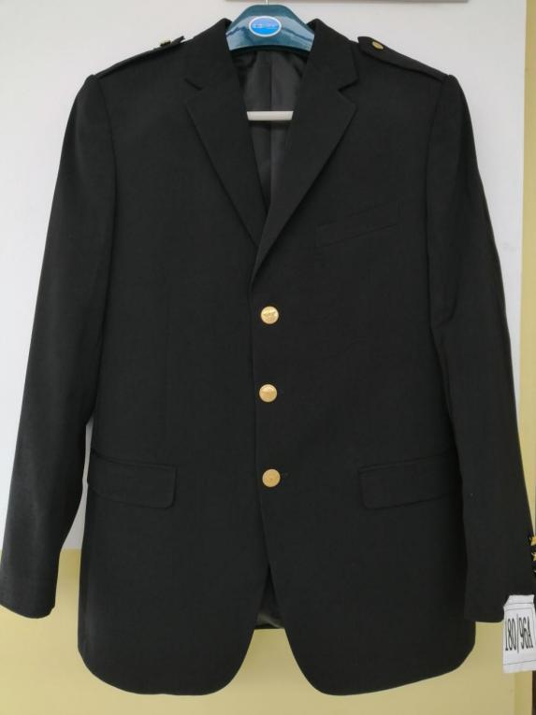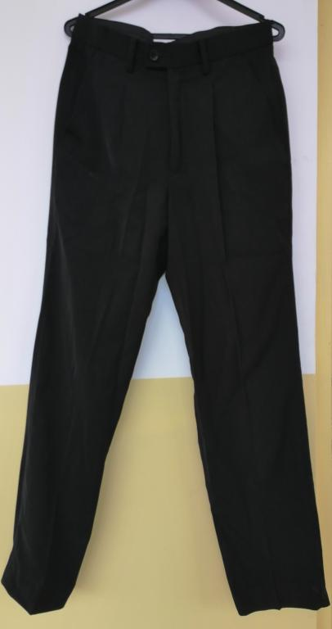

制服裙（女）
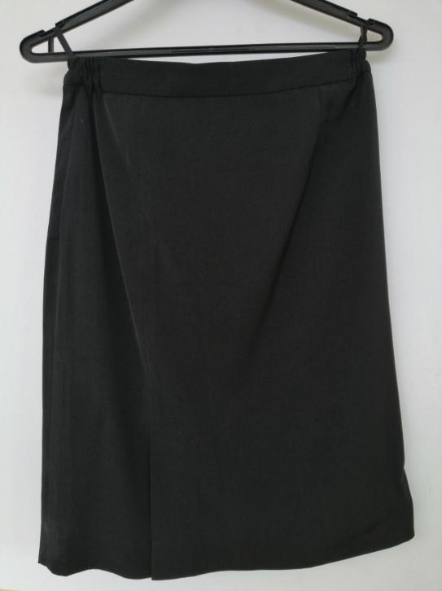
短袖衬衣（男、女）
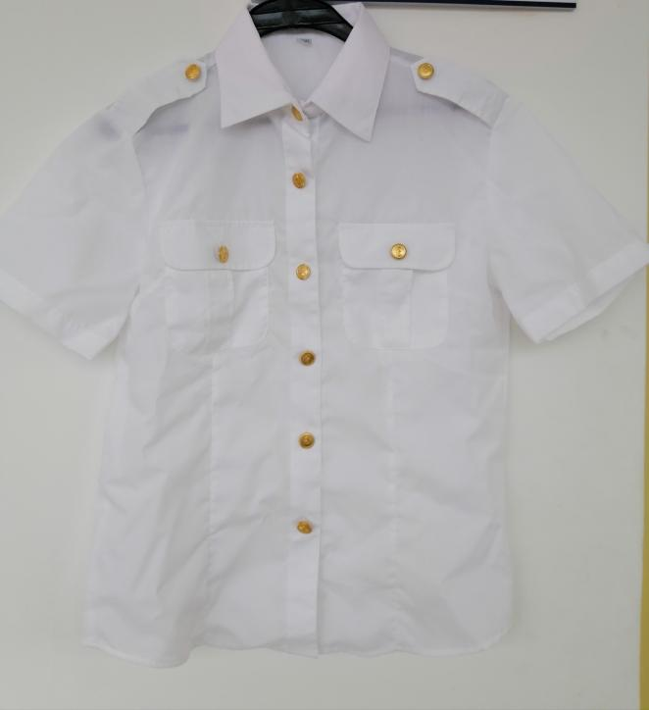

长袖衬衣（男、女） 纽扣（男、女）
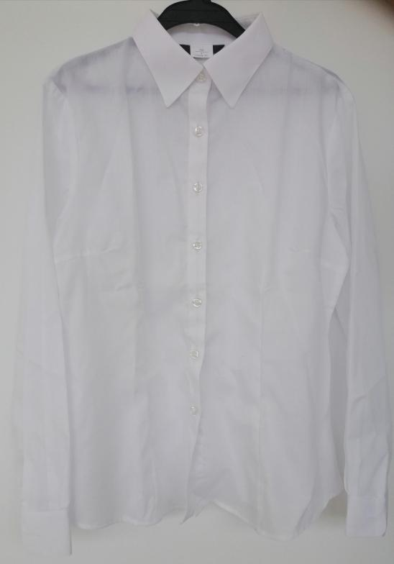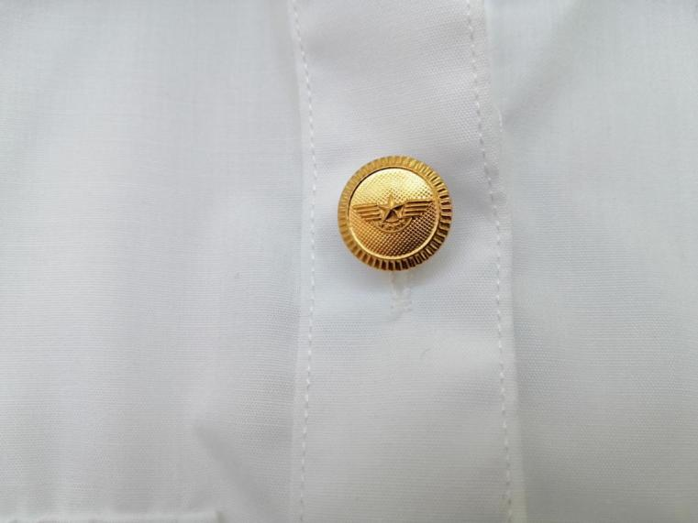

软肩章、硬肩章（男、女） 领带（男、女）
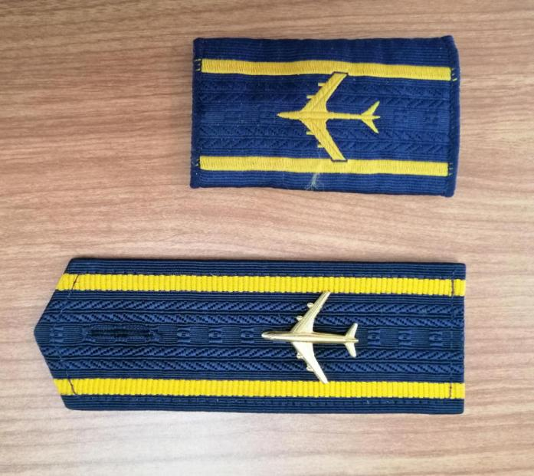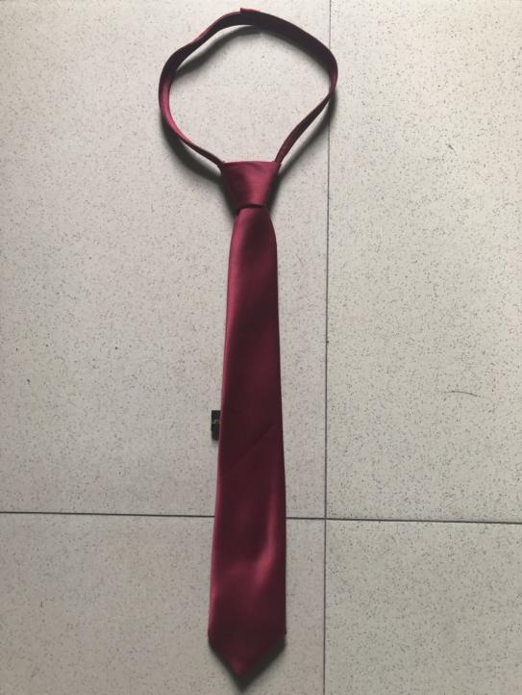
注：本包投标人服装样品中的纽扣、肩章及领带样式由采购人提供。

学生军训服：
学生校服：
学生校服：
学生校服

包2：
（一）采购明细及技术参数
序号 | 货物名称 | 单位 | 数量 | 技术参数
1 | ▲迷彩服上衣 | 件 | 6500 | ★标识必须符合GB5296.4-2012《消费品使用说明纺织品和服装的使用说明》标准要求。  ★产品必须符合GB18401-2010国家纺织产品基本安全技术规范B类技术要求。  ●款式：仿07式作训服样式，作训服夹克式样，领型为通拉链领，上衣胸前两个拉链口袋，上衣下摆上部有两个斜插口袋，不要上衣肩部扣带。  ●材质：含棉≥20%  ●颜色：数码蓝
2 | 迷彩裤 | 条 | 6500 | ★标识必须符合GB5296.4-2012《消费品使用说明纺织品和服装的使用说明》标准要求。  ★产品必须符合GB18401-2010国家纺织产品基本安全技术规范B类技术要求。  ●款式：仿07式作训服样式，作训服裤子式样，裤腰下面斜插口袋两个，裤腿两侧各缝制明口袋一个，裤子腰部增加松紧，门襟用扣子，不用拉链。  ●材质：含棉≥20%  ●颜色：数码蓝
3 | 迷彩鞋 | 双 | 6500 | ●款式：07式橡胶训练鞋  ●材质：涤丝棉鞋面面料，透气性好，采用耐磨橡胶高弹鞋底，防滑底型设计，鞋底加厚，耐磨性强，柔软度高，穿着轻便。  ●颜色：数码迷彩蓝色
4 | 鞋垫 | 双 | 6500 | ●材质：海波利+聚酯纤维  ●尺码：36-46码，厚度：5mm±1mm。鞋垫耐汗渍色牢度大于等于3，耐摩擦色牢度大于等于3，无异味，除臭性能大于等于60%，提供检测报告。
5 | 迷彩帽 | 顶 | 6500 | ★标识必须符合GB5296.4-2012《消费品使用说明纺织品和服装的使用说明》标准要求。  ★产品必须符合GB18401-2010国家纺织产品基本安全技术规范B类技术要求。  ●款式：作训帽式样，含帽徽，（帽徽可由投标人自行设计提供，使用方择优选择）  ●材质：含棉≥15%  ●颜色：数码蓝
6 | 武装带 | 条 | 6500 | ●款式：作训腰带式样，塑料卡扣，卡扣上有八一及五角星图案。  ●材质：尼龙  ●尺寸：48mm±1mm  ●颜色：灰绿色
7 | 体能服短袖T恤 | 件 | 6500 | ★标识必须符合GB5296.4-2012《消费品使用说明纺织品和服装的使用说明》标准要求。  ★产品必须符合GB18401-2010国家纺织产品基本安全技术规范B类技术要求。  ●款式：圆领短袖  ●材质：体能服短袖，不起球，不掉色，防晒，速干，透气性好  ●颜色：灰绿色
8 | 体能服短裤 | 件 | 6500 | ★标识必须符合GB5296.4-2012《消费品使用说明纺织品和服装的使用说明》标准要求。  ★产品必须符合GB18401-2010国家纺织产品基本安全技术规范B类技术要求。  ●款式：体能短裤  ●材质：不起球，不掉色，防晒，速干，透气性好  ●颜色：蓝色
9 | 臂章 | 个 | 6500 | ●款式：臂章上图案可由投标人自行设计提供，突出我校学生军训文化，最终图案与采购人协商确定，硬臂章，臂章在右侧。  ●材质：布面  ●尺寸：最高处98mm±1mm，最宽处83mm±1mm
10 | 领章 | 对 | 6500 | ●款式：仿07式作训服中的领章，使用粘贴式。领章上图案可由投标人自行设计提供，突出我校学生军训文化，最终图案与采购人协商确定。  ●颜色：蓝底黄字  ●材质：布面
11 | 内腰带 | 条 | 6500 | ●款式：卡扣式内腰带，塑料卡扣上有八一及五角星图案  ●材质：尼龙编织  ●颜色：灰色
12 | 胸贴 | 对 | 6500 | ●胸贴：位于左胸上方，能够标明所属学院和军训连队，材质及规格尺寸自行设计。  ●颜色：蓝底金黄字
（二）其他要求
●（1）在学生军训期间，供应商在东丽校区和宁河校区分别设置服装更换点，对于不合身的服装及出现质量问题的服装进行免费更换。
★（2）供应商须承诺交货时同时提交供货服装成衣主料的检测报告，否则承担一切责任。提供承诺书加盖公章。
★（3）本次军训服采购中，至少包含150套免费提供给家庭经济困难学生。提供承诺书加盖公章。
（三）质量保证要求
★（1）服装必须满足“GB 18401-2010《国家纺织产品基本安全技术规范》”的要求。按招标样服的款式、颜色、做工、辅料进行加工制作验收封样。
●（2）采购人对投标单位学生军训服的全过程进行抽查，其中包括：购进面料、质检、剪裁、排版、上线、整形、包装进行严格检查、抽查，检验方法按服装抽查方法进行。
●（3）中标供应商在合同签订之日起，正式供货前，须提供男女生套装各40套，采购人对军训服质量进行检验抽查，合格后正式供货。
（四）样品要求
（1）提供军训服套装男、女款各一套，包括迷彩服上衣、迷彩裤、迷彩鞋、迷彩帽、武装带、体能服短袖T恤、体能服短裤、臂章、领章、内腰带、胸贴。
（2）其他要求
1）样品：按上述要求对应提供样品，仅收取一组样品。
2）样品的生产、安装、运输费、保全费等一切费用由投标人自理。
3）送样截止时间：同投标文件递交截止时间。
4）送样送达地点：同投标文件递交地点。逾期送达或未送达到指定地点的拒绝接收。
5）样品制作的标准和要求：与采购需求一致。
6）样品不能有投标人的标识及产品信息标识，样品将进行统一编号。
7）宣布评标结果前，投标人不得将样品整理、装箱或者撤离展示区；遇到特殊情况需要对样品进行整理、装箱或者移动样品的，投标人必须书面提出申请，采购代理机构同意后方可移动样品。评标委员会已经确定投标人投标无效或者废标的，投标人签字确认后可以进行样品整理、装箱或者撤离展示区，但不得影响或者损害其他投标人的样品，否则将承担相应的法律责任。
8）样品退还：中标人的样品封存，不予退还，用作履约验收依据。
9）未中标单位样品于中标公告发布后，由未中标人2个自然日内自行现场领取。
注：（1）评标结束后，采购人将中标人投标样品进行封存，不可移动位置，封条封存，产品上共同签字标记，拍照，全程视频影像资料保存，并移交给采购部门作为后期验收依据标准，移交过程中明确移交样品名称、数量、颜色、规格型号等详细信息。如出现丢失、损坏、擅自更换样品和篡改标识的，由纪委等监督部门追究其责任，并对中标人做无效投标处理。中标人在后续提供货物时不得低于样品标准，采购人会随时抽查货物并与样品对比，如出现与样品、数量、颜色、规格型号等不符，中标人将承担一切后果。未中标样品在发布中标公告后由采购代理公司联系投标人完成样品退还工作。
（2）投标人提供的样品，自送达采购人指定地点签收之日起，其保管责任及意外损毁风险（包括但不限于运输损耗、仓储虫蛀、极端天气淋雨、暴晒、搬运碰撞等）均由投标人自行承担。投标截止时间前招标代理对样品的签收仅代表样品数量及外观基本完整，不视为对样品质量的认可。
（3）采购人有权对样品进行合理测试（如承重试验、开合测试、破坏性试验），因测试导致的正常磨损或性能衰减不构成索赔依据。因自然灾害（洪水、台风）、政府行为等不可抗力导致样品损毁或招标终止，采购人不承担投标人的样品成本、物流等损失。

包3：
（一）技术参数
▲1.男职业西装（开标时提供任意尺寸样品1件）
*（1）面料及成分：50%羊毛，40%聚酯纤维，10%莱赛尔
●（2）功能及辅料：要求详见附表1
●（3）面料颜色：藏蓝色
●（4）尺寸：
1-1.民航男西服
型号  规格  名称 | S44 | S46 | S48 | S50 | S52 | S54 | S56 | S58 | S60 | S62
搭门 | 7
前身长 | 75 | 75.5 | 76 | 76.5 | 77 | 77.5 | 78 | 78.5 | 79 | 79.5
胸围 | 99 | 103 | 107 | 111 | 115 | 119 | 123 | 127 | 131 | 135
中腰 | 87 | 91 | 95 | 99 | 103 | 107 | 111 | 115 | 119 | 123
下摆 | 106 | 110 | 114 | 118 | 122 | 126 | 130 | 134 | 138 | 142
肩宽 | 43 | 44 | 45 | 46 | 47 | 48 | 49 | 50 | 51 | 52
袖长 | 60 | 60.5 | 61 | 61.5 | 62 | 62.5 | 63 | 63.5 | 64 | 64.5
袖肥 | 38 | 39 | 40 | 41 | 42 | 43 | 44 | 45 | 46 | 47
袖口 | 26.5 | 27 | 27.5 | 28 | 28.5 | 29 | 29.5 | 30 | 30.5 | 31

1-2西裤
规格 | 裤长 | 腰围 | 臀围 | 横裆 | 前立裆 | 裤口
44＃ | 105 | 74 | 98 |  |  | 21.6
46＃ |  | 78 | 102 |  |  | 22
48＃ |  | 82 | 106 |  |  | 22.4
50＃ | 105 | 86 | 110 |  |  | 22.8
52＃ |  | 90 | 114 |  |  | 23.2
54＃ |  | 94 | 118 |  |  | 23.6
56＃ |  | 98 | 122 |  |  | 24
58＃ |  | 102 | 126 |  |  | 24.4
60＃ |  | 106 | 130 |  |  | 24.8
62＃ | 105 | 110 | 134 |  |  | 25.2
*（5）安全标准：达到GB18401-2010《国家纺织品基本安全技术规范》B类
●（6）成品要求：各部位熨烫平伏，无线头，无油污，无水印，叠平后装入包装袋。
●（7）要求：
上衣：枪驳头、双排扣、双开气、翻袋盖、方角下摆
裤子：标准西裤工艺制作、永久防静电护膝绸。
●（8）款式：
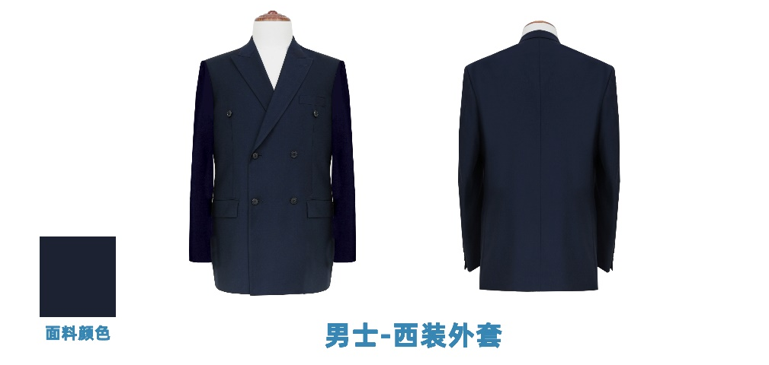
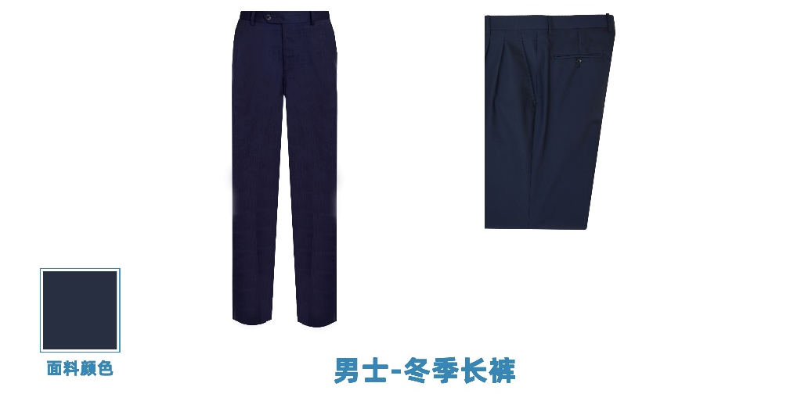

2.男长袖衬衣（开标时提供任意尺寸样品1件）
*（1）面料及成分：80%棉，20%聚酯纤维
●（2）功能及辅料：要求详见附表1
●（3）面料颜色：白色
●（4）尺寸：
2.民航男长袖衬衣规格
 | 38# | 39# | 40# | 41# | 42# | 43# | 44# | 45# | 46# | 47# | 48#
搭门 | 基础版
身长 | 74 | 75 | 76 | 77 | 78 | 79 | 80 | 81 | 82 | 83 | 84
胸围 | 100 | 104 | 108 | 112 | 116 | 120 | 124 | 128 | 132 | 136 | 140
中腰 | 93 | 97 | 101 | 105 | 109 | 113 | 117 | 121 | 125 | 129 | 133
下摆 | 99 | 103 | 107 | 111 | 115 | 119 | 123 | 127 | 131 | 135 | 139
肩宽 | 46 | 47 | 48 | 49 | 50 | 51 | 52 | 53 | 54 | 55 | 56
袖长 | 59.5 | 60 | 60.5 | 61 | 61.5 | 62 | 62.5 | 63 | 63.5 | 64 | 64.5
袖肥 | 42 | 43.2 | 44.4 | 45.6 | 46.8 | 48 | 49.2 | 50.4 | 51.6 | 52.8 | 54
袖口 | 23.5 | 24.1 | 24.7 | 25.3 | 25.9 | 26.5 | 27.1 | 27.7 | 28.3 | 28.9 | 29.5
领围 | 38 | 39 | 40 | 41 | 42 | 43 | 44 | 45 | 46 | 47 | 48
*（5）安全标准：达到GB18401-2010《国家纺织品基本安全技术规范》B类
●（6）成品要求：各部位熨烫平伏，无线头，无油污，无水印，叠平后装入包装袋。
●（7）要求：常规翻领、明门襟、民航大学徽标定制纽扣、成衣免烫
●（8）款式：
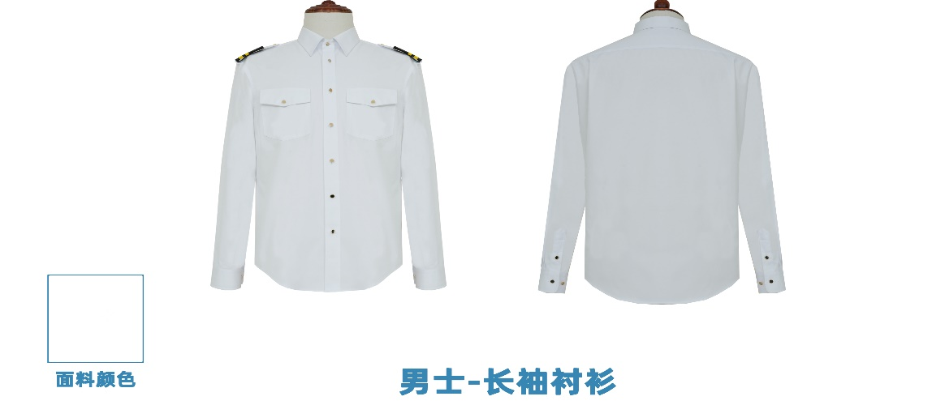
3.男短袖衬衣（开标时提供任意尺寸样品1件）
*（1）面料及成分：80%棉 20%聚酯纤维
●（2）功能及辅料：要求详见附表1
●（3）面料颜色：白色
●（4）尺寸：
3.民航男短袖衬衣规格
 | 38# | 39# | 40# | 41# | 42# | 43# | 44# | 45# | 46# | 47# | 48#
搭门 | 基础版
身长 | 74 | 75 | 76 | 77 | 78 | 79 | 80 | 81 | 82 | 83 | 84
胸围 | 100 | 104 | 108 | 112 | 116 | 120 | 124 | 128 | 132 | 136 | 140
中腰 | 93 | 97 | 101 | 105 | 109 | 113 | 117 | 121 | 125 | 129 | 133
下摆 | 99 | 103 | 107 | 111 | 115 | 119 | 123 | 127 | 131 | 135 | 139
肩宽 | 46 | 47 | 48 | 49 | 50 | 51 | 52 | 53 | 54 | 55 | 56
袖长 | 23 | 23.5 | 24 | 24.5 | 25 | 25.5 | 26 | 26.5 | 27 | 27.5 | 28
袖肥 | 42 | 43.2 | 44.4 | 45.6 | 46.8 | 48 | 49.2 | 50.4 | 51.6 | 52.8 | 54
袖口 | 23.5 | 24.1 | 24.7 | 25.3 | 25.9 | 26.5 | 27.1 | 27.7 | 28.3 | 28.9 | 29.5
领围 | 38 | 39 | 40 | 41 | 42 | 43 | 44 | 45 | 46 | 47 | 48
*（5）安全标准：达到GB18401-2010《国家纺织品基本安全技术规范》B类
●（6）成品要求：各部位熨烫平伏，无线头，无油污，无水印，叠平后装入包装袋。
●（7）工艺要求：常规翻领、明门襟、民航大学徽标定制纽扣、成衣免烫。
●（8）款式：
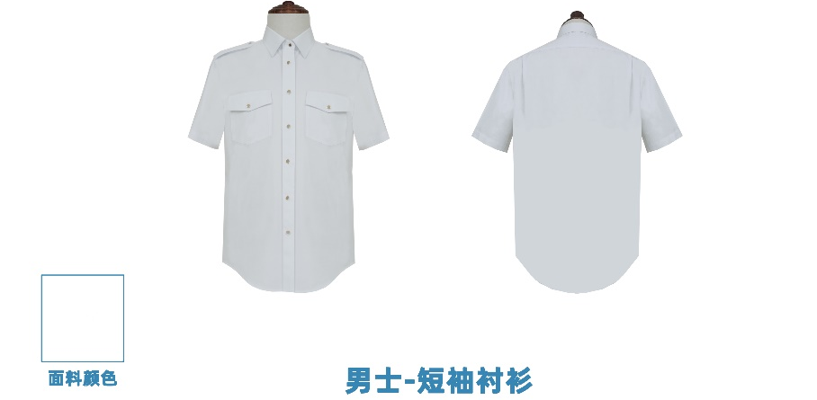
4.男夏裤（开标时提供任意尺寸样品1件）
*（1）面料及成分：60%羊毛，35%聚酯纤维，5%桑蚕丝
●（2）功能及辅料：要求详见附表1
●（3）面料颜色：藏蓝色
●（4）尺寸：
4.男夏裤
规格 | 裤长 | 腰围 | 臀围 | 横裆 | 前立裆 | 裤口
44＃ | 105 | 74 | 98 |  |  | 21.6
46＃ |  | 78 | 102 |  |  | 22
48＃ |  | 82 | 106 |  |  | 22.4
50＃ | 105 | 86 | 110 |  |  | 22.8
52＃ |  | 90 | 114 |  |  | 23.2
54＃ |  | 94 | 118 |  |  | 23.6
56＃ |  | 98 | 122 |  |  | 24
58＃ |  | 102 | 126 |  |  | 24.4
60＃ |  | 106 | 130 |  |  | 24.8
62＃ | 105 | 110 | 134 |  |  | 25.2

*（5）安全标准：达到GB18401-2010《国家纺织品基本安全技术规范》B类
●（6）成品要求：各部位熨烫平伏，无线头，无油污，无水印，叠平后装入包装袋。
●（7）工艺要求：标准西裤工艺制作、永久防静电护膝绸。
●（8）款式：
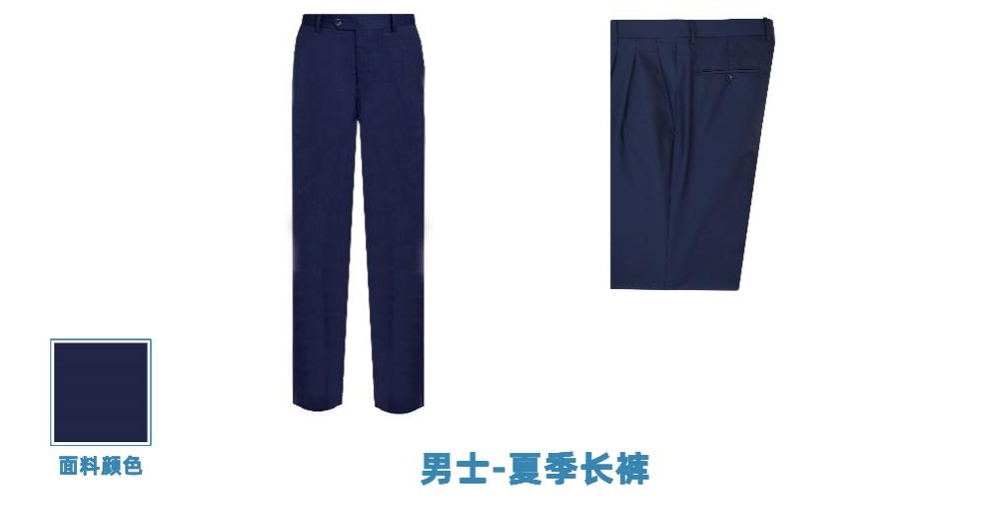

5.▲女职业西装（开标时提供任意尺寸样品1件）
*（1）面料及成分：聚酯纤维98% 氨纶2%
●（2）功能及辅料：要求详见附表1
●（3）面料颜色：浅天蓝色
●（4）尺寸：
5-1民航女冬装长袖
规格 | 搭门 | 身长 | 肩宽 | 胸围 | 中腰 | 下摆 | 袖长 | 袖肥 | 袖口
1# | 2 | 60.9 | 38 | 86.6 | 73.6 | 94.6 | 57 | 31.5 | 23
2# | 2 | 61.4 | 39 | 89.8 | 76.8 | 97.8 | 57.5 | 32.5 | 23.5
3# | 2 | 62 | 40 | 93 | 80 | 101 | 58 | 33.5 | 24
4# | 2 | 62.6 | 41 | 96.2 | 83.2 | 104.2 | 58.5 | 34.5 | 24.5
5# | 2 | 63.2 | 42 | 99.4 | 86.4 | 107.4 | 59 | 35.5 | 25
6# | 2 | 63.8 | 43 | 102.6 | 89.6 | 110.6 | 59.5 | 36.5 | 25.5
7# | 2 | 64.4 | 44 | 105.8 | 92.8 | 113.8 | 60 | 37.5 | 26
8# | 2 | 65 | 45 | 109 | 96 | 117 | 60.5 | 38.5 | 26.5
9# | 2 | 65.6 | 46 | 112.2 | 99.2 | 120.2 | 61 | 39.5 | 27
10# | 2 | 66.2 | 47 | 115.4 | 102.4 | 123.4 | 61.5 | 40.5 | 27.5
11# | 2 | 66.8 | 48 | 118.6 | 105.6 | 126.6 | 62 | 41.5 | 28
12# | 2 | 67.4 | 49 | 121.8 | 108.8 | 129.8 | 62.5 | 42.5 | 28.5
13# | 2 | 68 | 50 | 125 | 112 | 133 | 63 | 43.5 | 29
14# | 2 | 68.6 | 51 | 128.2 | 115.2 | 136.2 | 63.5 | 44.5 | 29.5
15# | 2 | 69.2 | 52 | 131.4 | 118.4 | 139.4 | 64 | 45.5 | 30

5-2冬季短裙
规格 | 裙长 | 腰围 | 臀围
1# | 55.5 | 58.3 | 81.8
2# | 56 | 61.5 | 85
3# | 56.5 | 64.7 | 88.2
4# | 57 | 67.9 | 91.4
5# | 57.5 | 71.1 | 94.6
6# | 58 | 74.3 | 97.8
7# | 58.5 | 77.5 | 101
8# | 59 | 80.7 | 104.2
9# | 59.5 | 83.9 | 107.4
10# | 60 | 87.1 | 110.6
11# | 60.5 | 90.3 | 113.8
12# | 61 | 93.5 | 117
13# | 61.5 | 96.7 | 120.2

*（5）安全标准：达到GB18401-2010《国家纺织品基本安全技术规范》B类
●（6）成品要求：各部位熨烫平伏，无线头，无油污，无水印，叠平后装入包装袋。
●（7）工艺要求：
上衣：立V领、两粒扣、民航大学徽标定制纽扣、方角下摆。
裤子：侧开拉链包身裙、双口袋。
●（8）款式：
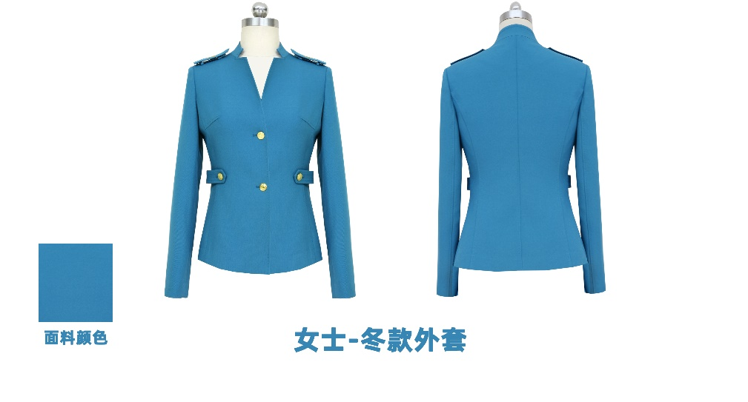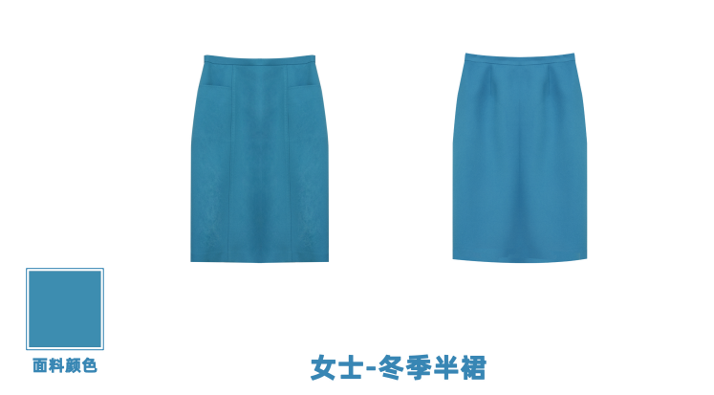

6.女长袖衬衣（开标时提供任意尺寸样品1件）
*（1）面料及成分：棉60% 聚酯纤维40%
●（2）功能及辅料：要求详见附表1
●（3）面料颜色：蓝白条纹
●（4）尺寸：
6.民航女长袖衬衣
规格 | 搭门 | 身长 | 肩宽 | 胸围 | 中腰 | 下摆 | 袖长 | 袖肥 | 袖口
1# | 1 | 58 | 36.1 | 84 | 67 | 88 | 56 | 15.7 | 19.2
2# | 1 | 59 | 36.9 | 88 | 71 | 92 | 56.5 | 16.3 | 19.8
3# | 1 | 60 | 37.7 | 92 | 75 | 96 | 57 | 16.9 | 20.4
4# | 1 | 61 | 38.5 | 96 | 79 | 100 | 57.5 | 17.5 | 21
5# | 1 | 62 | 39.3 | 100 | 83 | 104 | 58 | 18.1 | 21.6
6# | 1 | 63 | 40.1 | 104 | 87 | 108 | 58.5 | 18.7 | 22.2
7# | 1 | 64 | 40.9 | 108 | 91 | 112 | 59 | 19.3 | 22.8
8# | 1 | 65 | 41.7 | 112 | 95 | 116 | 59.5 | 19.9 | 23.4
9# | 1 | 66 | 42.5 | 116 | 99 | 120 | 60 | 20.5 | 24
10# | 1 | 67 | 43.3 | 120 | 103 | 124 | 60.5 | 21.1 | 24.6
11# | 1 | 68 | 44.1 | 124 | 107 | 128 | 61 | 21.7 | 25.2
12# | 1 | 69 | 44.9 | 128 | 111 | 132 | 61.5 | 22.3 | 25.8
13# | 1 | 70 | 45.7 | 132 | 115 | 136 | 62 | 22.9 | 26.4
14# | 1 | 71 | 46.5 | 136 | 119 | 140 | 62.5 | 23.5 | 27
15# | 1 | 72 | 47.3 | 140 | 123 | 144 | 63 | 24.1 | 27.6
误差 |  | 1 | 0.5 | 1 | 1 | 1 | 0.5 | 1 | 0.5

*（5）安全标准：达到GB18401-2010《国家纺织品基本安全技术规范》B类
●（6）成品要求：各部位熨烫平伏，无线头，无油污，无水印，叠平后装入包装袋。
●（7）工艺要求：小立领、明门襟、民航大学徽标定制纽扣。
●（8）款式：
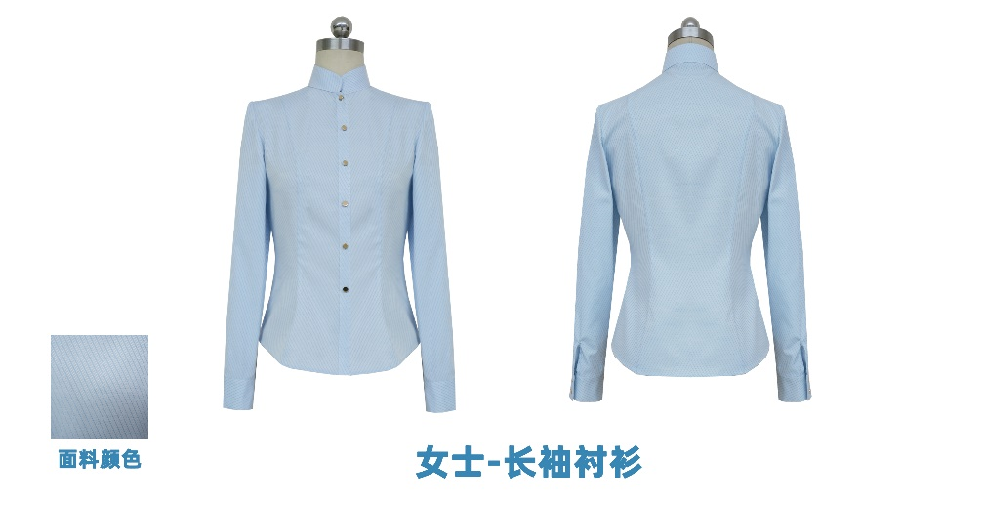
7.女蓝色短袖职业装（开标时提供任意尺寸样品1件）
*（1）面料及成分：聚酯纤维100%
●（2）功能及辅料：要求详见附表1
●（3）面料颜色：浅天蓝色
●（4）尺寸：
7-1民航女半袖（双排半袖）
规格 | 号型 | 搭门 | 身长 | 肩宽 | 胸围 | 中腰 | 下摆 | 袖长 | 袖肥 | 袖口
155A | 1# | 5.5 | 56.9 | 38.4 | 81.8 | 68.8 | 88.8 | 20.5 | 33 | 28.7
160A | 2# | 5.5 | 57.5 | 39.4 | 85 | 72 | 92 | 21 | 34 | 29.5
165A | 3# | 5.5 | 58.1 | 40.4 | 88.2 | 75.2 | 95.2 | 21.5 | 35 | 30.3
165B | 4# | 5.5 | 58.7 | 41.4 | 91.4 | 78.4 | 98.4 | 22 | 36 | 31.1
170A | 5# | 5.5 | 59.3 | 42.4 | 94.6 | 81.6 | 101.6 | 22.5 | 37 | 31.9
175A | 6# | 5.5 | 59.9 | 43.4 | 97.8 | 84.8 | 104.8 | 23 | 38 | 32.7
180A | 7# | 5.5 | 60.5 | 44.4 | 101 | 88 | 108 | 23.5 | 39 | 33.5
185A | 8# | 5.5 | 61.1 | 45.4 | 104.2 | 91.2 | 111.2 | 24 | 40 | 34.3
190A | 9# | 5.5 | 61.7 | 46.4 | 107.4 | 94.4 | 114.4 | 24.5 | 41 | 35.1
195A | 10# | 5.5 | 62.3 | 47.4 | 110.6 | 97.6 | 117.6 | 25 | 42 | 35.9

7-2夏季短裙
规格 | 裙长 | 腰围 | 臀围
160A | 54.5 | 59 | 87.2
165A | 55 | 62.2 | 90.4
165B | 55.5 | 65.4 | 93.6
170A | 56 | 68.6 | 96.8
175A | 56.5 | 71.8 | 100
180A | 57 | 75 | 103.2
185A | 57.5 | 78.2 | 106.4
190A | 58 | 81.4 | 109.4
195A | 58.5 | 84.6 | 112.8

*（5）安全标准：达到GB18401-2010《国家纺织品基本安全技术规范》B类
●（6）成品要求：各部位熨烫平伏，无线头，无油污，无水印，叠平后装入包装袋。
●（7）工艺要求：
上衣：典雅大方、时尚商务、关门翻领、双排扣、三道装饰线、民航大学徽标定制纽扣。
裙子：短裙为小A字筒裙、侧开叉、后开拉链。
●（8）款式：
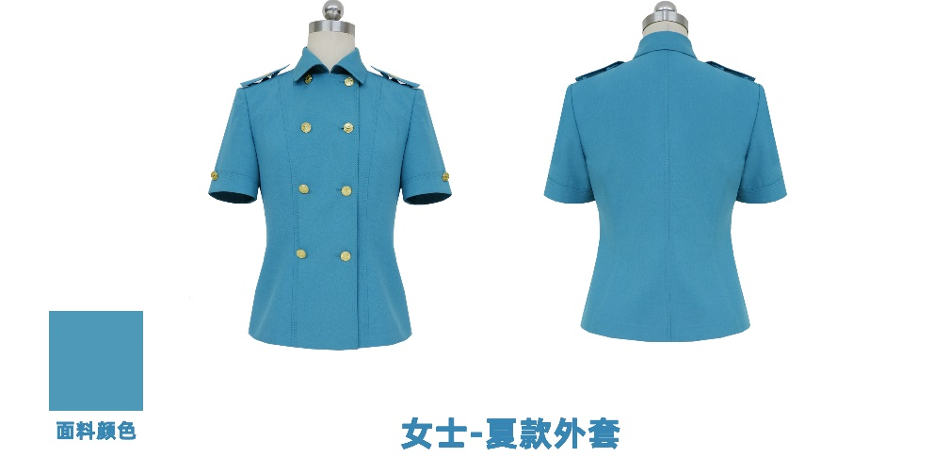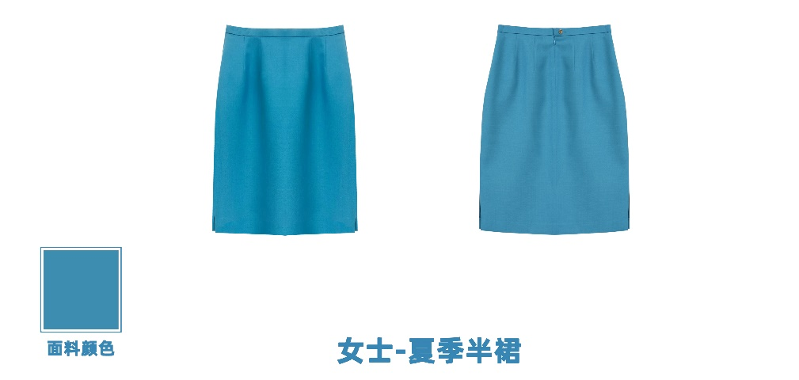
8.女白色短袖职业装（开标时提供任意尺寸样品1件）
8.1上衣：
*（1）面料及成分：80%棉 20%聚酯纤维
●（2）功能及辅料：要求详见附表1
●（3）面料颜色：白色
●（4）尺寸：
8-1民航女半袖衬衣
规格 | 搭门 | 身长 | 肩宽 | 胸围 | 中腰 | 下摆 | 袖长 | 袖肥 | 袖口
1# | 1 | 58 | 36.1 | 83 | 66 | 87 | 18.5 | 15.7 | 15
2# | 1 | 59 | 36.9 | 87 | 70 | 91 | 19 | 16.3 | 15.5
3# | 1 | 60 | 37.7 | 91 | 74 | 95 | 19.5 | 16.9 | 16
4# | 1 | 61 | 38.5 | 95 | 78 | 99 | 20 | 17.5 | 16.5
5# | 1 | 62 | 39.3 | 99 | 82 | 103 | 20.5 | 18.1 | 17
6# | 1 | 63 | 40.1 | 103 | 86 | 107 | 21 | 18.7 | 17.5
7# | 1 | 64 | 40.9 | 107 | 90 | 111 | 21.5 | 19.3 | 18
8# | 1 | 65 | 41.7 | 111 | 94 | 115 | 22 | 19.9 | 18.5
9# | 1 | 66 | 42.5 | 115 | 98 | 119 | 22.5 | 20.5 | 19
10# | 1 | 67 | 43.3 | 119 | 102 | 123 | 23 | 21.1 | 19.5
11# | 1 | 68 | 44.1 | 123 | 106 | 127 | 23.5 | 21.7 | 20
12# | 1 | 69 | 44.9 | 127 | 110 | 131 | 24 | 22.3 | 20.5
13# | 1 | 70 | 45.7 | 131 | 114 | 135 | 24.5 | 22.9 | 21
14# | 1 | 71 | 46.5 | 135 | 118 | 139 | 25 | 23.5 | 21.5
15# | 1 | 72 | 47.3 | 139 | 122 | 143 | 25.5 | 24.1 | 22
误差 |  | 1 | 0.5 | 1 | 1 | 1 | 0.5 | 1 | 0.5

*（5）安全标准：达到GB18401-2010《国家纺织品基本安全技术规范》B类
●（6）成品要求：各部位熨烫平伏，无线头，无油污，无水印，叠平后装入包装袋。
●（7）工艺要求：时尚大方，收腰合身，尖角V型领，明门襟；民航大学定制金属纽扣。
●（8）款式：
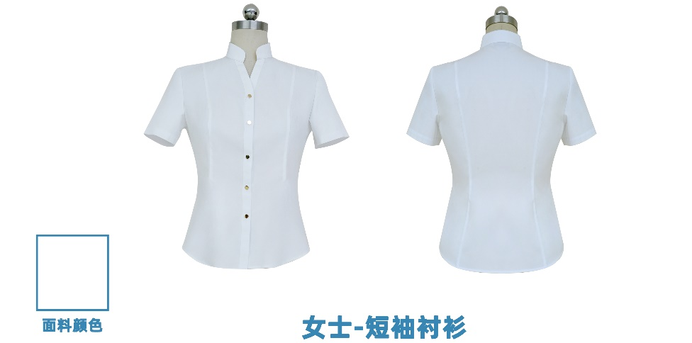
8.2裙子：
*（1）面料及成分：50%羊毛 40%聚酯纤维 10%莱赛尔
●（2）功能及辅料：要求详见附表1
●（3）面料颜色：深藏蓝色
●（4）尺寸：
8-2裙装
规格 | 裙长 | 腰围 | 臀围
1# | 50.5 | 60.4 | 81.4
2# | 51 | 63.6 | 84.6
3# | 51.5 | 66.8 | 87.8
4# | 52 | 70 | 91
5# | 52.5 | 73.2 | 94.2
6# | 53 | 76.4 | 97.4
7# | 53.5 | 79.6 | 100.6
8# | 54 | 82.8 | 103.8
9# | 54.5 | 86 | 107
10# | 55 | 89.2 | 110.2
11# | 55.5 | 92.4 | 113.4
12# | 56 | 95.6 | 116.6
13# | 56.5 | 98.8 | 119.8
14# | 57 | 102 | 123

*（5）安全标准：达到GB18401-2010《国家纺织品基本安全技术规范》B类
●（6）成品要求各部位熨烫平伏，无线头，无油污，无水印，叠平后装入包装袋。
●（7）工艺要求：短裙为小A字筒裙，双口袋，民航大学徽标定制纽扣。
●（8）款式：
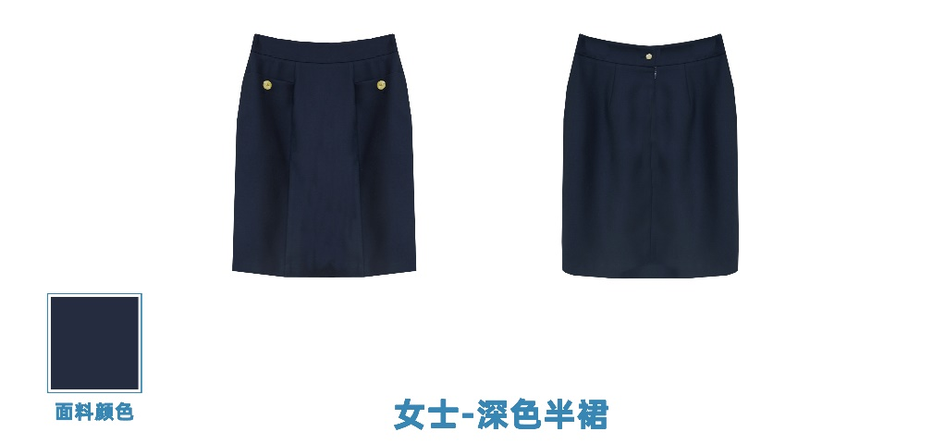

9.男领带（开标提供样品1件）
*（1）面料及成分：100%桑蚕丝
●（2）面料颜色：藏青色底，斜条纹
●（3）尺寸：长度8CM×150CM。
*（4）安全标准：达到GB18401-2010《国家纺织品基本安全技术规范》B类
●（5）成品要求：各部位熨烫平伏，无线头，无油污，无水印，叠平后装入包装袋。
●（6）款式：
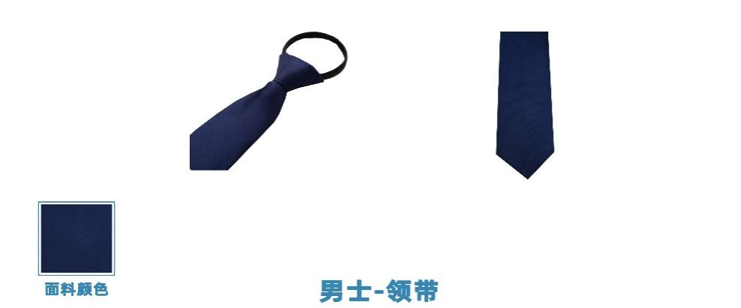

10.女丝巾（开标提供样品1件）
*（1）面料及成分：100%桑蚕丝
●（2）面料颜色：丝巾图案以指定红、蓝、紫相间主要纹样而形成
●（3）尺寸：80CM×80CM的正方巾。
*（4）安全标准：达到GB18401-2010《国家纺织品基本安全技术规范》B类
●（5）成品要求：各部位熨烫平伏，无线头，无油污，无水印，叠平后装入包装袋。
●（6）款式：
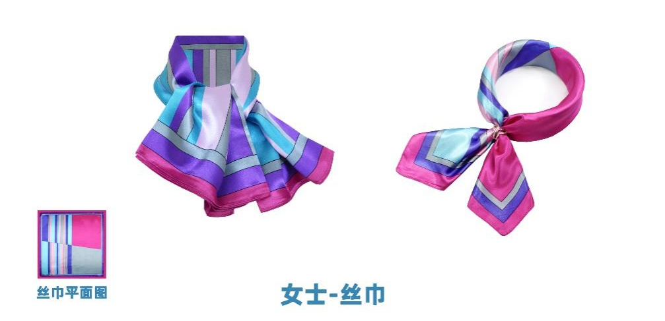
- 因航服安防学院服装的特殊性，纽扣必须按照采购人的要求定制，投标样品中未提供定制纽扣的，则在评分因素及评审标准中“样品面料、辅料”一项相应减分。中标人供货时未提供定制纽扣的，采购人不予接收，一切违约损失由供应商承担。
（此款定制纽扣开标时无需单独提供，本包服装技术要求中需要提供民航大学定制纽扣的，须按照下图制作）
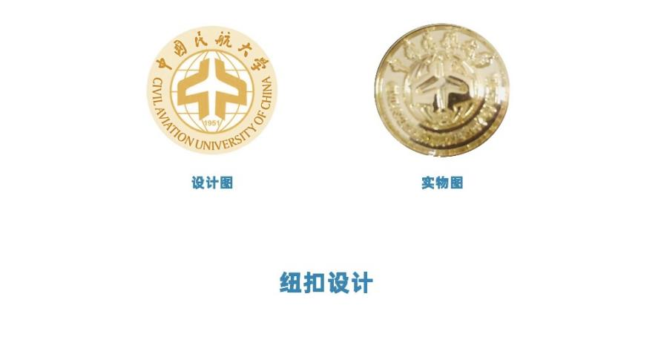
●附表1：辅料要求
同类或优于以下成分：
序号 | 品类 | 品名 | 成分
1 | 西装 | 里绸 | 铜氨丝
2 |  | 裤绸、裙绸 | 铜氨丝
3 |  | 口袋布 | 100%棉
4 |  | 有纺衬 | 65%聚酯纤维、35%粘胶
5 |  | 无纺衬 | 80%尼龙、20%聚酯纤维
6 |  | 黑炭衬 | 品牌产品
7 |  | 挺胸衬 | 品牌产品
8 |  | 马尾衬 | 50%马尾、50%棉
9 |  | 胸绒 | 85%聚酯纤维、粘纤15%
10 |  | 领呢 | 涤纶70%、毛30%
11 |  | 裤钩 | 不锈钢
12 |  | 垫肩 | 100%棉
13 |  | 缝纫线 | 100%聚酯纤维
14 |  | 纽扣 | 中国民航大学定制金属扣
1 | 衬衣 | 缝纫线 | 100%聚酯纤维
2 | 衬衣 | 纽扣 | 中国民航大学定制金属扣
1 | 职业装 | 里绸 | 铜氨丝
2 | 职业装 | 口袋布 | 100%棉
3 | 职业装 | 有纺衬 | 65%聚酯纤维、35%粘胶
4 | 职业装 | 无纺衬 | 80%尼龙、20%聚酯纤维
5 | 职业装 | 纽扣 | 中国民航大学定制金属扣
6 | 职业装 | 缝纫线 | 100%聚酯纤维
7 | 职业装 | 垫肩 | 100%棉
（二）服务要求
●1.量体要求
（1）时间要求：投标人与采购人协商入校量体时间，由采购人协调场地，调度学生现场量体。
（2）人员要求：本包2026年计划年录取人数630人（男生180人，女生450人）。投标人组织安排工作人员进行现场尺寸测量工作。投标人须提供量体工作方案，确保量体工作准确、有序、高效完成。
（3）数据保管：中标单位须将量体人员号型、姓名、性别、班级情况等相关资料做好储存和保管工作，数据确认后投标人与采购人双方各持一套。
（4）样衣要求：量体时须提供每件产品每个尺码各一套作为量体样衣。
●2.售后要求
（1）投标人向采购人交付的本包所涉全部服装均应与采购人确认后封存样衣的品质一致。
（2）投标人必须无偿承担对每件不符合约定产品进行更换的义务。
①投标人应保证对在质保期（质保期为货品送达之日起6个月）内出现问题的产品在7天（合同内指的天数按照日历天数计算，明确为“工作日”的除外，下同）内返修或退换结束并送达指定地点。
②在质保期内，非人为原因造成的服装质量问题，投标人须派专人在2小时内到指定地点与采购人进行沟通处置。
③所产生运费及相关费用投标人承担。
④投标人须针对返修、退还方案进行详细说明。例如，定制纽扣、肩章等因脱落遗失投标人的解决方案。
（3）投标人每出现1例质量问题违约金为履约保证金的1%，当出现5例以上质量问题时，采购人有权要求供货商立即更换货品，并扣除履约保证金100%，供应商自行承担因此而引起的全部损失包括但不限于成本、损失和违约金。
●3.包装标准和包装物的供应与回收
（1）投标人负责提供服装/皮鞋运至交付地点所需要的包装，包装应符合国家标准规定，具有适合长途运输多次搬运、装卸的坚固包装，并按服装的特点，分别加上防潮、防霉、防污、防损等保护措施。投标人应承担由于其包装或其防护措施不妥而引起的任何损失和费用。
（2）包装物的回收：包装物免回收。
（3）包装费由投标人负担。
●4.产品深化设计
每年根据采购人要求，进行服装图案的设计、确定。投标人对产品颜色、款式与采购人进行最后确认方可实施生产。
（三）样品
1.样品：按上述要求对应提供样品，仅收取一组样品。
2.样品的生产、安装、运输费、保全费等一切费用由投标人自理。
3.送样截止时间：同投标文件递交截止时间。
4.送样送达地点：同投标文件递交地点。逾期送达或未送达到指定地点的拒绝接收。
5.样品制作的标准和要求：与采购需求一致。
6.样品不能有投标人的标识及产品信息标识，样品将进行统一编号。
7.宣布评标结果前，投标人不得将样品整理、装箱或者撤离展示区；遇到特殊情况需要对样品进行整理、装箱或者移动样品的，投标人必须书面提出申请，采购代理机构同意后方可移动样品。评标委员会已经确定投标人投标无效或者废标的，投标人签字确认后可以进行样品整理、装箱或者撤离展示区，但不得影响或者损害其他投标人的样品，否则将承担相应的法律责任。
8.样品退还：中标人的样品封存，不予退还，用作履约验收依据。
9.未中标单位样品于中标公告发布后，由未中标人2个自然日内自行现场领取。
注：（1）评标结束后，采购人将中标人投标样品进行封存，不可移动位置，封条封存，产品上共同签字标记，拍照，全程视频影像资料保存，并移交给采购部门作为后期验收依据标准，移交过程中明确移交样品名称、数量、颜色、规格型号等详细信息。如出现丢失、损坏、擅自更换样品和篡改标识的，由纪委等监督部门追究其责任，并对中标人做无效投标处理。中标人在后续提供货物时不得低于样品标准，采购人会随时抽查货物并与样品对比，如出现与样品、数量、颜色、规格型号等不符，中标人将承担一切后果。未中标样品在发布中标公告后由采购代理公司联系投标人完成样品退还工作。
（2）投标人提供的样品，自送达采购人指定地点签收之日起，其保管责任及意外损毁风险（包括但不限于运输损耗、仓储虫蛀、极端天气淋雨、暴晒、搬运碰撞等）均由投标人自行承担。投标截止时间前招标代理对样品的签收仅代表样品数量及外观基本完整，不视为对样品质量的认可。
（3）采购人有权对样品进行合理测试（如承重试验、开合测试、破坏性试验），因测试导致的正常磨损或性能衰减不构成索赔依据。因自然灾害（洪水、台风）、政府行为等不可抗力导致样品损毁或招标终止，采购人不承担投标人的样品成本、物流等损失。

包4：
（一）技术参数
▲1.女款羽绒服（开标时提供样品1件）
*(1)面料：聚酯纤维100%（黑色复合）
*(2)里料：聚酯纤维100%；胆料：聚酯纤维100%，不透气，防绒性强。
●(3)款式：帽口有灰色进口狐狸毛边，活里活面，立领有帽，收腰修身长款
●(4)颜色：面料里料为黑色。帽子毛边为灰色。
*(5)填充物：
内胆：白鸭绒（含绒量≥90%）
帽子、立领：聚酯纤维100%
●(6)型号：165、170、175、180四个型号
●(7)外观：长款羽绒服大衣立领，胆和面锁眼钉扣固定，可脱卸，帽下口由YKK5#尼龙单开拉链固定，可脱卸，帽毛由YKK5#尼龙单开拉链固定，可脱卸，毛为狐狸毛。前门拉链为YKK5#树脂，窄拉门，前片和后片分别为竖断缝，每道缝止口压0.15厘米明线，腰部有腰带收腰，里面口袋为竖一字插袋，内胆缝大方格。
●(8)工艺操作要求：
- 针码要求 面明线为顺色丝线，4针/厘米，不可断线；暗线为顺色棉线，4.5-5针/厘米。
- 包缝部位：里做缝及口袋布必须包缝。
- 作线要求：绱领0.8厘米，绱袖0.9厘米，其他部位1厘米。
- 明线要求：面、帽、口袋四周明线为0.15厘米；袖口明线2.2厘米，下摆明线2.5厘米，前搭门明线2.5厘米，内胆四周明线0.6厘米，订商标托和商标明线0.15厘米。
- 纳绒要求：各部位绒分布均匀，上半部分略多，下半部分略少，里面松紧一致，纳绒针为8#针，肩和腋下用1.5厘米布条固定。
- 成品要求：各部位熨烫平伏，无线头，无油污，无水印，叠平后装入包装袋。
●(9)尺码及充绒量：充绒量90%绒
女款（长款）
型号  项目 | 165 | 170 | 175 | 180
衣长 | 114 | 118 | 122 | 122
胸围 | 98 | 102 | 106 | 110
腰围 | 94 | 98 | 102 | 106
肩宽 | 42 | 43 | 44 | 45
袖长 | 61 | 62 | 63 | 64
摆围 | 128 | 132 | 136 | 140
充绒量 | 180G | 190G | 200G | 207G
●（10）款式
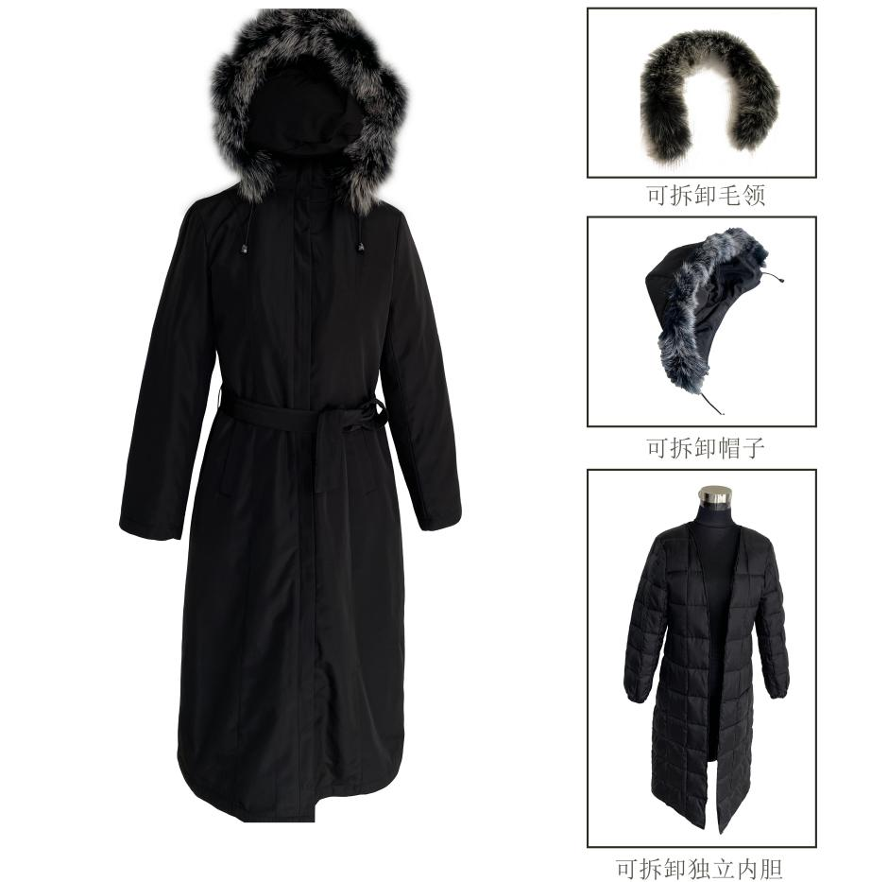
▲2.男款羽绒服（开标时提供样品1件）
*（1）面料：聚酯纤维100%
*（2）里料：聚酯纤维100%：
●（3）胆料：聚酯纤维100%,不透气，防绒性强。
●（4）颜色：面料、里料为黑色。
*（5）填充物：
①内胆：白鸭绒（含绒量≥90%）
②帽子、门板、里襟、聚酯纤维100%
●（6）型号：170、175、180、185、190、195六个型号。
●（7）外观：男休闲羽绒服，连帽款（帽子可脱卸），有帽沿，帽口有弹力绳和弹簧扣，起调节作用。毛线立领，两端拼接顺色面料。后片有竖断缝，袖子分大小片。前门拉链为YKK5#尼龙双开拉链，前门有门板和里襟，门板和里襟上有规则明线、门板上有6个四件套扣固定。前片、后片和袖子纳单明线，毛线领里下口居中夹吊袢，左前片上订顺色小袢，前片口袋为明贴斜插袋，有防盗口袋盖，口袋盖上端有交叉明线，下端打结，口袋盖中间，用1个四件套扣与口袋口固定，侧缝下开叉，用YKK5#尼龙闭口拉链调节，袖口有毛线防风袖口，里子前片左右有横开一字口袋，里子左口袋有商标托，商标托上订商标和尺码号。
●（8）工艺要求：
①针码要求：面明线为顺色丝线，4针/厘米，暗线为顺色棉线，4.5-5针/厘米。
②包缝部位：里子作缝各部位必须包缝。
③作线要求：绱领0.8厘米，绱袖0.9厘米，其它部位1厘米。
④明线要求：帽口明线2.5厘米。前门明线0.6厘米。口袋下口明线2.5厘米。订口袋、口袋盖和侧缝开叉周明线为0.15厘米。
⑤纳绒要求：各部位绒分布均匀，上半部分略多些，下半部分略少些，面和里松紧一致，纳绒针为12#针，肩和腋下用1.5厘米布条固定。
⑥填充物：前片、后片和袖子为90%白鸭绒，帽、门板、里襟为100%聚酯纤维。
⑦成品要求：各个部位整烫平伏，无线头、无油污、无水印，叠平后放入包装袋。
⑧尺码表及充绒量：含绒量90%
型号  项目 | 170 | 175 | 180 | 185 | 190 | 195
衣长 | 86 | 87 | 88 | 89 | 90 | 91
胸围 | 116 | 120 | 124 | 128 | 132 | 136
腰围 | 110 | 114 | 118 | 122 | 126 | 130
肩宽 | 44 | 45 | 46 | 47 | 48 | 49
袖长 | 62 | 62 | 63 | 63 | 64 | 65
摆围 | 116 | 120 | 124 | 128 | 132 | 136
充绒量 | 153g | 163g | 173g | 183g | 193g | 203g

●（9）款式：
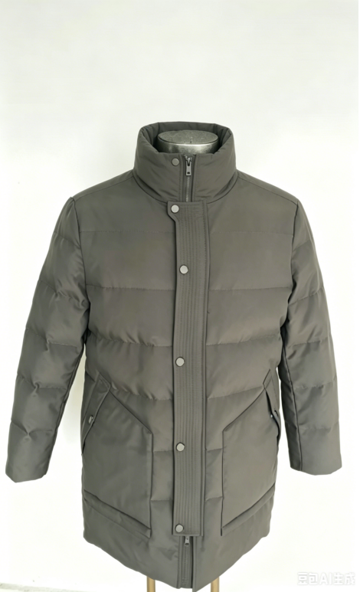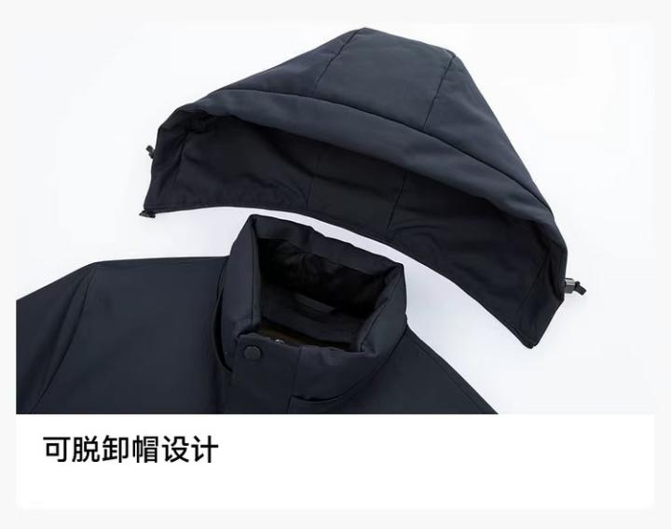

（二）服务要求
●1.量体要求
（1）时间要求：投标人与采购人协商入校量体时间，由采购人协调场地，调度学生现场量体。
（2）人员要求：本包2026年计划年录取人数710人（男生260人，女生450人）。投标人组织安排工作人员进行现场尺寸测量工作。投标人须提供量体工作方案，确保量体工作准确、有序、高效完成。
（3）数据保管：中标单位须将量体人员号型、姓名、性别、班级情况等相关资料做好储存和保管工作，数据确认后投标人与采购人双方各持一套。
（4）样衣要求：量体时须提供每件产品每个尺码各一套作为量体样衣。
●2.售后要求
（1）投标人向采购人交付的本包所涉全部服装均应与采购人确认后封存样衣的品质一致。
（2）投标人必须无偿承担对每件不符合约定产品进行更换的义务。
①投标人应保证对在质保期（质保期为货品送达之日起6个月）内出现问题的产品在7天（合同内指的天数按照日历天数计算，明确为“工作日”的除外，下同）内返修或退换结束并送达指定地点。
②在质保期内，非人为原因造成的服装质量问题，投标人须派专人在2小时内到指定地点与采购人进行沟通处置。
③所产生运费及相关费用投标人承担。
④投标人须针对返修、退还方案进行详细说明。例如，定制纽扣、肩章等因脱落遗失投标人的解决方案。
（3）投标人每出现1例质量问题违约金为履约保证金的1%，当出现5例以上质量问题时，采购人有权要求供货商立即更换货品，并扣除履约保证金100%，供应商自行承担因此而引起的全部损失包括但不限于成本、损失和违约金。
●3.包装标准和包装物的供应与回收
（1）投标人负责提供服装运至交付地点所需要的包装，包装应符合国家标准规定，具有适合长途运输多次搬运、装卸的坚固包装，并按服装的特点，分别加上防潮、防霉、防污、防损等保护措施。投标人应承担由于其包装或其防护措施不妥而引起的任何损失和费用。
（2）包装物的回收：包装物免回收。
（3）包装费由投标人负担。
●4.产品深化设计
每年根据采购人要求，进行服装图案的设计、确定。投标人对产品颜色、款式与采购人进行最后确认方可实施生产。
（三）样品
1.样品：按上述要求对应提供样品，仅收取一组样品。
2.样品的生产、安装、运输费、保全费等一切费用由投标人自理。
3.送样截止时间：同投标文件递交截止时间。
4.送样送达地点：同投标文件递交地点。逾期送达或未送达到指定地点的拒绝接收。
5.样品制作的标准和要求：与采购需求一致。
6.样品不能有投标人的标识及产品信息标识，样品将进行统一编号。
7.宣布评标结果前，投标人不得将样品整理、装箱或者撤离展示区；遇到特殊情况需要对样品进行整理、装箱或者移动样品的，投标人必须书面提出申请，采购代理机构同意后方可移动样品。评标委员会已经确定投标人投标无效或者废标的，投标人签字确认后可以进行样品整理、装箱或者撤离展示区，但不得影响或者损害其他投标人的样品，否则将承担相应的法律责任。
8.样品退还：中标人的样品封存，不予退还，用作履约验收依据。
9.未中标单位样品于中标公告发布后，由未中标人2个自然日内自行现场领取。
注：（1）评标结束后，采购人将中标人投标样品进行封存，不可移动位置，封条封存，产品上共同签字标记，拍照，全程视频影像资料保存，并移交给采购部门作为后期验收依据标准，移交过程中明确移交样品名称、数量、颜色、规格型号等详细信息。如出现丢失、损坏、擅自更换样品和篡改标识的，由纪委等监督部门追究其责任，并对中标人做无效投标处理。中标人在后续提供货物时不得低于样品标准，采购人会随时抽查货物并与样品对比，如出现与样品、数量、颜色、规格型号等不符，中标人将承担一切后果。未中标样品在发布中标公告后由采购代理公司联系投标人完成样品退还工作。
（2）投标人提供的样品，自送达采购人指定地点签收之日起，其保管责任及意外损毁风险（包括但不限于运输损耗、仓储虫蛀、极端天气淋雨、暴晒、搬运碰撞等）均由投标人自行承担。投标截止时间前招标代理对样品的签收仅代表样品数量及外观基本完整，不视为对样品质量的认可。
（3）采购人有权对样品进行合理测试（如承重试验、开合测试、破坏性试验），因测试导致的正常磨损或性能衰减不构成索赔依据。因自然灾害（洪水、台风）、政府行为等不可抗力导致样品损毁或招标终止，采购人不承担投标人的样品成本、物流等损失。

包5：
（一）技术参数
1.女单鞋（开标时提供样品1件）
●(1)楦型：方扁圆楦头
*(2)面料：黑色小牛皮
*(3)里料：杏色猪里皮
●(4)膛底：杏色猪里皮+耐压防臭泡沫
●(5)大底：黑色防滑橡胶大底
●(6)跟：黑色层皮防滑耐磨跟
●(7)中底：双插广钢复布复泡
●(8)胶水：水性PU环保胶水
●(9)后跟高度：4cm
●(10)款式：
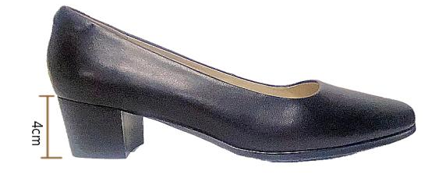
2.男单鞋（开标时提供样品1件）
●(1)楦型：扁圆型楦头
*(2)面料：黑色头层小牛皮
*(3)里料：黑色头层猪皮里
●(4)膛底：黑色头层猪皮里+耐压防臭泡垫
●(5)大底：黑色防滑发泡橡胶大底
●(6)中底：双插广钢复布复泡
●(7)胶水：水性PV环保胶水
●(8)后跟高度：2.5cm
●(9)款式：
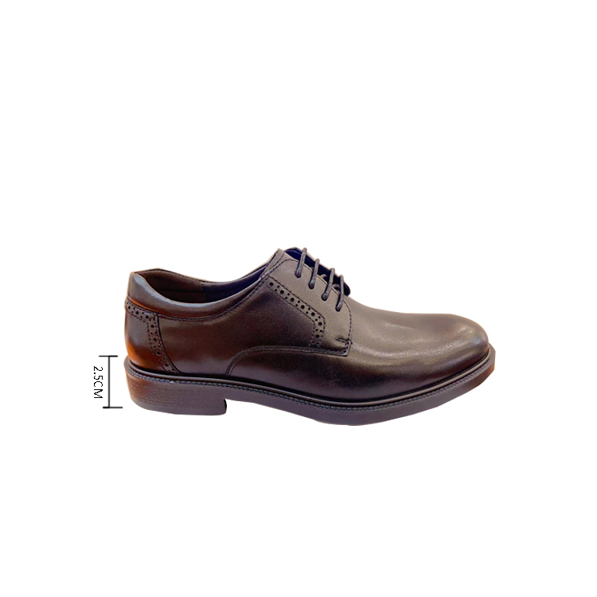
3.▲女棉鞋（开标时提供样品1件）
●(1)楦型：小圆型楦头
*(2)面料：黑色小牛皮
*(3)里料：灰色猪里皮+灰色天鹅绒毛里
●(4)膛底：灰色天鹅绒毛里+耐压防臭乳胶泡
●(5)拉链：高级胶齿拉丝
●(6)拉头：枪色金属拉头
●(7)大底：黑色防滑耐磨橡胶大底
●(8)跟：黑色层皮防滑耐磨跟
●（10）中底：双插广钢中底
●（11）胶水：水性PU环保胶水
●（12）后跟高度：5cm
●（13）款式：
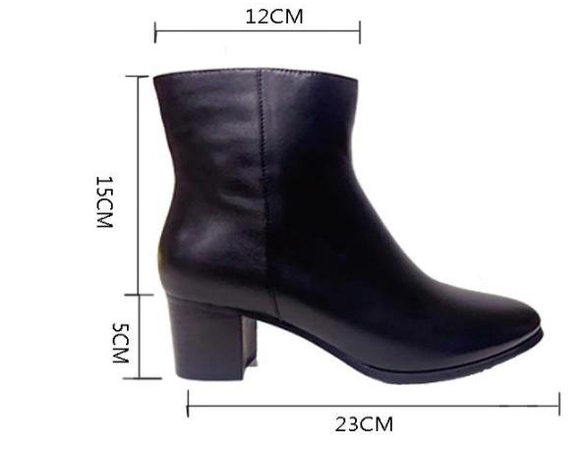
4.▲男棉鞋（开标时提供样品1件）
●(1)楦型：大圆型楦头
*(2)面料：黑色头层小牛皮
*(3)内里材质：黑色绒毛里+猪皮领口
●(4)膛底垫脚：黑色绒毛里+耐压防臭乳胶垫
●(5)拉链：高级黑色金属齿链
●(6)拉头：枪色金属拉头
●(7)大底：黑色防滑耐磨橡胶大底
●(8)中底：双插广钢中底
●(9)胶水：水性PV环保胶水
●（10）中底：双插广钢中底
●（11）后跟高度：3cm
●（12）款式：
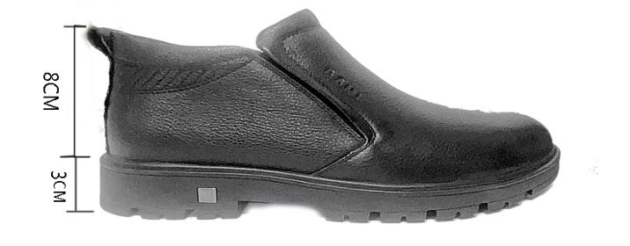

●5.尺码参数
尺码对照表/Size Refernce 女鞋
标准码 | 35 | 36 | 37 | 38 | 39 | 40 | 41
国际码 | 225 | 230 | 235 | 240 | 245 | 250 | 255

尺码对照表/Size Refernce 男鞋
标准码 | 38 | 39 | 40 | 41 | 42 | 43 | 44 | 45
国际码 | 240 | 245 | 250 | 255 | 260 | 265 | 270 | 275
（二）服务要求
●1.量体要求
（1）时间要求：投标人与采购人协商入校量体时间，由采购人协调场地，调度学生现场量体。
（2）人员要求：本包2026年计划年录取人数710人（男生260人，女生450人）。投标人组织安排工作人员进行现场尺寸测量工作。投标人须提供量体工作方案，确保量体工作准确、有序、高效完成。
（3）数据保管：中标单位须将量体人员号型、姓名、性别、班级情况等相关资料做好储存和保管工作，数据确认后投标人与采购人双方各持一套。
（4）样衣要求：量体时须提供每件产品每个尺码各一套作为量体样衣。
●2.售后要求
（1）投标人向采购人交付的本包所涉全部皮鞋均应与采购人确认后封存皮鞋的品质一致。
（2）投标人必须无偿承担对每件不符合约定产品进行更换的义务。
①投标人应保证对在质保期（质保期为货品送达之日起6个月）内出现问题的产品在7天（合同内指的天数按照日历天数计算，明确为“工作日”的除外，下同）内返修或退换结束并送达指定地点。
②在质保期内，非人为原因造成的皮鞋质量问题，投标人须派专人在2小时内到指定地点与采购人进行沟通处置。
③所产生运费及相关费用投标人承担。
④投标人须针对返修、退还方案进行详细说明。
（3）投标人每出现1例质量问题违约金为履约保证金的1%，当出现5例以上质量问题时，采购人有权要求供货商立即更换货品，并扣除履约保证金100%，供应商自行承担因此而引起的全部损失包括但不限于成本、损失和违约金。
●3.包装标准和包装物的供应与回收
（1）投标人负责提供皮鞋运至交付地点所需要的包装，包装应符合国家标准规定，具有适合长途运输多次搬运、装卸的坚固包装，并按皮鞋的特点，分别加上防潮、防霉、防污、防损等保护措施。投标人应承担由于其包装或其防护措施不妥而引起的任何损失和费用。
（2）包装物的回收：包装物免回收。
（3）包装费由投标人负担。
●4.产品深化设计
每年根据采购人要求，进行皮鞋图案的设计、确定。投标人对产品颜色、款式与采购人进行最后确认方可实施生产。
（三）样品
1.样品：按上述要求对应提供样品，仅收取一组样品。
2.样品的生产、安装、运输费、保全费等一切费用由投标人自理。
3.送样截止时间：同投标文件递交截止时间。
4.送样送达地点：同投标文件递交地点。逾期送达或未送达到指定地点的拒绝接收。
5.样品制作的标准和要求：与采购需求一致。
6.样品不能有投标人的标识及产品信息标识，样品将进行统一编号。
7.宣布评标结果前，投标人不得将样品整理、装箱或者撤离展示区；遇到特殊情况需要对样品进行整理、装箱或者移动样品的，投标人必须书面提出申请，采购代理机构同意后方可移动样品。评标委员会已经确定投标人投标无效或者废标的，投标人签字确认后可以进行样品整理、装箱或者撤离展示区，但不得影响或者损害其他投标人的样品，否则将承担相应的法律责任。
8.样品退还：中标人的样品封存，不予退还，用作履约验收依据。
9.未中标单位样品于中标公告发布后，由未中标人2个自然日内自行现场领取。
注：（1）评标结束后，采购人将中标人投标样品进行封存，不可移动位置，封条封存，产品上共同签字标记，拍照，全程视频影像资料保存，并移交给采购部门作为后期验收依据标准，移交过程中明确移交样品名称、数量、颜色、规格型号等详细信息。如出现丢失、损坏、擅自更换样品和篡改标识的，由纪委等监督部门追究其责任，并对中标人做无效投标处理。中标人在后续提供货物时不得低于样品标准，采购人会随时抽查货物并与样品对比，如出现与样品、数量、颜色、规格型号等不符，中标人将承担一切后果。未中标样品在发布中标公告后由采购代理公司联系投标人完成样品退还工作。
（2）投标人提供的样品，自送达采购人指定地点签收之日起，其保管责任及意外损毁风险（包括但不限于运输损耗、仓储虫蛀、极端天气淋雨、暴晒、搬运碰撞等）均由投标人自行承担。投标截止时间前招标代理对样品的签收仅代表样品数量及外观基本完整，不视为对样品质量的认可。
（3）采购人有权对样品进行合理测试（如承重试验、开合测试、破坏性试验），因测试导致的正常磨损或性能衰减不构成索赔依据。因自然灾害（洪水、台风）、政府行为等不可抗力导致样品损毁或招标终止，采购人不承担投标人的样品成本、物流等损失。

包6：
（一）技术参数
1.夏季短T恤（男款、女款）（开标时提供男款、女款样品各1件）
*（1）面料及成分：功能提花布130-170g，100%涤纶，68DX 68D；密度75D/72F，460X360, 质：55-75 g/m²。
●（2）功能及辅料：立领及防雨拉链，吸湿排汗；胶印校标，执行标准GA735；涤纶缝纫线的规格为11.8tex×3和11.8tex×2，涤长丝缝纫线的规格167dtex×3，执行标准均为GB/T6836-2018。
●（3）面料颜色：橙白渐变。（样品按照此处颜色制作，本年度实际供货运动服颜色待本项目签订合同后另行确定。）
*（4）安全标准：达到GB18401-2010《国家纺织品基本安全技术规范》B类。
●（5）成品要求：各部位熨烫平伏，无线头，无油污，无水印，叠平后装入包装袋。
●（6）款式：
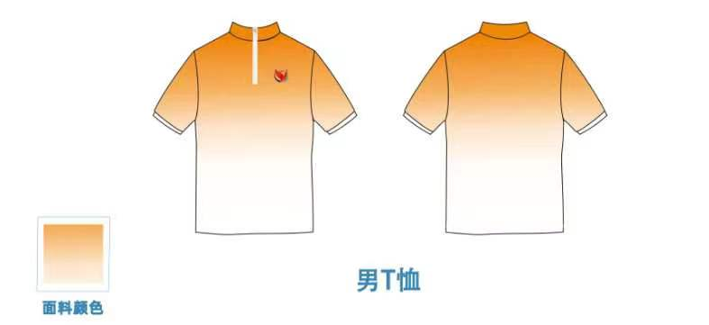

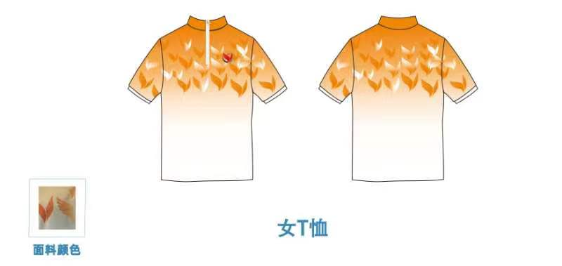
2.夏季运动长裤（男款、女款）（开标时提供男款、女款样品各1件）
*（1）面料及成分：迷丽柔200-280g，92%聚酯纤维+8%30D氨纶，执行标准GB/T31888-2015。
●（2）功能及辅料：双侧口袋及撞色织带,腰口松紧带与腰绳；安全标准B类；涤纶缝纫线的规格为11.8tex×3和11.8tex×2，涤长丝缝纫线的规格167dtex×3，松紧带，绣标，执行标准均为GB/T6 836-2018。
●（3）面料颜色：男款黑色，女款白色。（样品按照此处颜色制作，本年度实际供货运动服颜色待本项目签订合同后另行确定。）
*（4）安全标准：达到GB18401-2010《国家纺织品基本安全技术规范》B类
●（5）成品要求：各部位熨烫平伏，无线头，无油污，无水印，叠平后装入包装袋。
●（6）款式：
男款黑色：
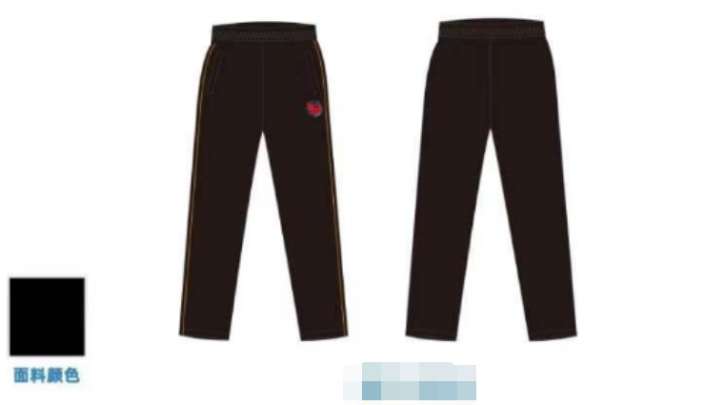
女款白色：
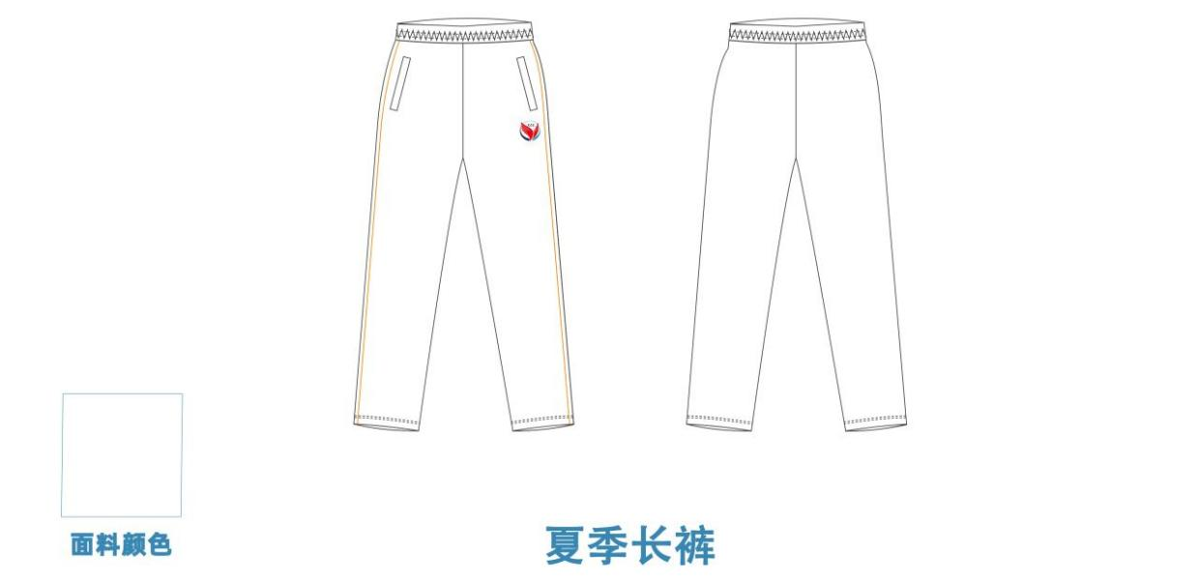
3.夏季运动短裤（男款）（开标时样品1件）
*（1）面料及成分：针织拉架棉
●（2）功能及辅料：双侧口袋与内藏松紧带,腰绳：安全标准B类；涤纶缝纫线的规格为11.8tex×3和11.8tex×2，涤长丝缝纫线的规格167dtex×3，松紧带，绣标，执行标准均为GB/T6836-2018。
●（3）面料颜色：黑色
*（4）安全标准：达到GB18401-2010《国家纺织品基本安全技术规范》B类
●（5）成品要求：各部位熨烫平伏，无线头，无油污，无水印，叠平后装入包装袋。
●（6）款式：
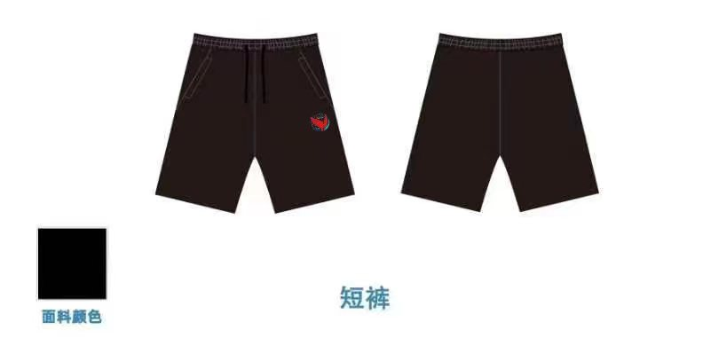
▲4.冬季运动上衣（男款、女款）（开标时提供男款、女款样品各1件）
*（1）面料及规格：全丝拉架健康布260-300g92%，聚酯纤维+8%30D氨纶。
●（2）面料颜色：男款为黑拼橙色；女款为白拼橙色。（样品按照此处颜色制作，本年度实际供货运动服颜色待本项目签订合同后另行确定。）
*（3）安全标准：达到GB18401-2010《国家纺织品基本安全技术规范》C类
●（4）成品要求：各部位熨烫平伏，无线头，无油污，无水印，叠平后装入包装袋。
●（5）款式：
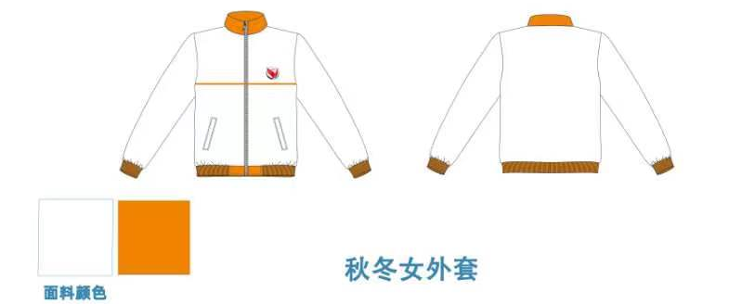
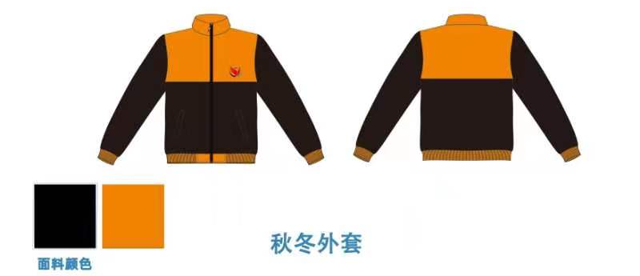
5.冬季运动长裤（男款、女款）（开标时提供男款、女款样品各1件）
*（1）面料及规格：全丝拉架健康布260-300g ，92%聚酯纤维+8%30D氨纶。
●（2）面料颜色：黑色（样品按照此处颜色制作，本年度实际供货运动服颜色待本项目签订合同后另行确定。）：
●（3）功能及辅料：双侧带口袋及防雨拉链，前门防雨拉链，执行标准：QB/T2173-2014；尼龙拉链；罗纹袖口，下摆罗纹，质量≥50g/m2，组织结构：1×1罗纹150D线+20D氨纶，执行标准GA735；涤纶缝纫线的规格为11.8tex×3和11.8tex×2，涤长丝缝纫线的规格167dtex×，绣标，执行标准均为GB/T6836-2018。
*（4）安全标准：达到GB18401-2010《国家纺织品基本安全技术规范》B类。
●（5）成品要求：各部位熨烫平伏，无线头，无油污，无水印，叠平后装入包装袋。
●（6）款式：

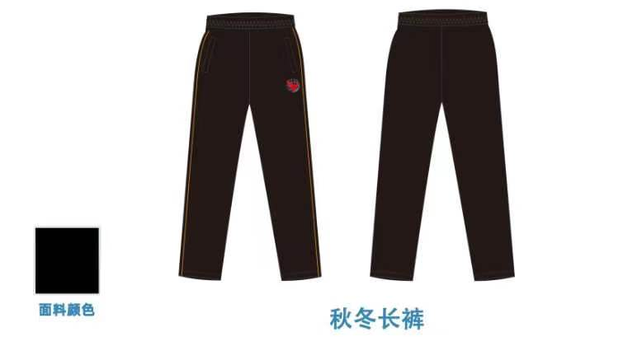
6.形体服（开标时提供样品1件）
*（1）面料及规格：牛奶丝精品双面布120-180g
●（2）面料颜色：主色为黑色，撞色为蓝色（样品按照此处颜色制作，本年度实际供货运动服颜色待本项目签订合同后另行确定。）
*（3）安全标准：达到GB18401-2010《国家纺织品基本安全技术规范》B类
●（4）成品要求：各部位熨烫平伏，无线头，无油污，无水印，叠平后装入包装袋。
●（5）款式：

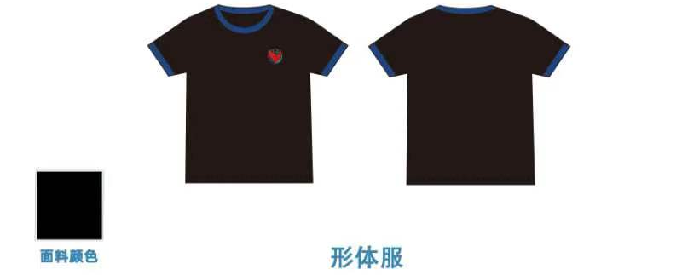

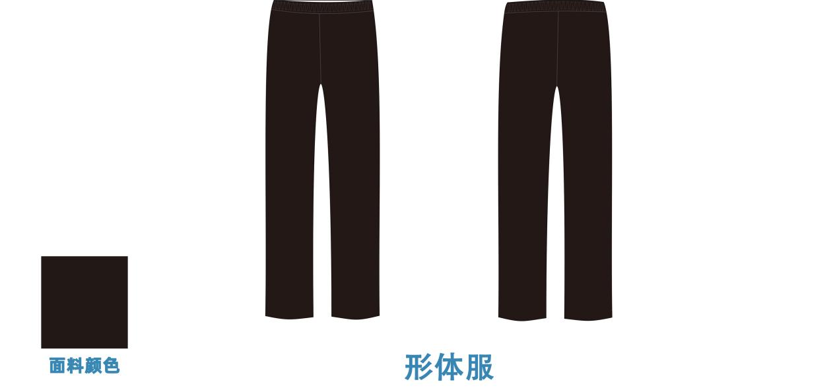7.形体鞋（开标时提供样品1件）
*（1）面料及规格：纯棉复合布90%棉
●（2）功能及辅料：弹力布，安全标准B类。
●（3）面料颜色：大红
*（4）安全标准：达到GB18401-2010《国家纺织品基本安全技术规范》B类。
●（5）成品要求：成对装入鞋盒中。
●（6）工艺要求：
- 平缝：明线针距14针/3cm~16针/3cm暗线针距14针/3cm~116针/3cm，缝纫线路顺直，首尾回针，定位准确，距边宽窄一致，结合牢固，松紧适宜,不能有接线的地方。
- 环缝针距12针/3cm~14针/3cm，切边宽不大于0.1cm，环缝宽度不小于0.5cm。扦缝或撩缝针距8针/3cm~10针/3cm表面透针超过0.1的连续透针：袖口限2.0cm，每袖口限一处；其他部位限4cm，限两处。
- 锁0.5cm直眼针距不少于23针/眼扣眼美观，规整，开口整齐，无毛纱。
- 锁1.5cm圆头眼针距不少于38针/眼扣眼美工艺要求：
- 平缝：明线针距16针/3cm~18针/3cm暗线针距14针/3cm~16针/3cm，缝纫线路顺直，首尾回针，定位准确，距边宽窄一致，结合牢固，松紧适宜。
- 环缝针距12针/3cm~12针/3cm，切边宽不大于0.1cm，环缝宽度不小于0.5cm。扦缝或撩缝针距6针/3cm~8针/3cm表面透针超过0.1的连续透针：袖口限2.0cm，每袖口限一处；其他部位限4cm，限两处。
- 锁0.5cm直眼针距不少于26针/眼扣眼美观，规整，开口整齐，无毛纱。
- 锁1.5cm圆头眼针距不少于38针/眼扣眼美观，规整，牢固，不偏歪。圆眼结不少于21针，扣眼根部采用28针套结机打结，结长齐眼宽。也可用锁眼、打结一体化设备，正面尾线长度应小于0.1cm，反面毛纱清剪。
- 钉带柄扣针距8根线/眼扣柄顺扣眼，扣面图案端正，反面可留尾线 0.5cm~1.0cm。
- 外观，规整，牢固，不偏歪。圆眼结不少于21针，扣眼根部采用28针套结机打结，结长齐眼宽。也可用锁眼、打结一体化设备，正面尾线长度应小于0.2cm，反面毛纱清剪。
- 钉带柄扣针距12根线/眼扣柄顺扣眼，扣面图案端正，反面可留尾线 0.3cm~0.5cm。
●（7）款式：
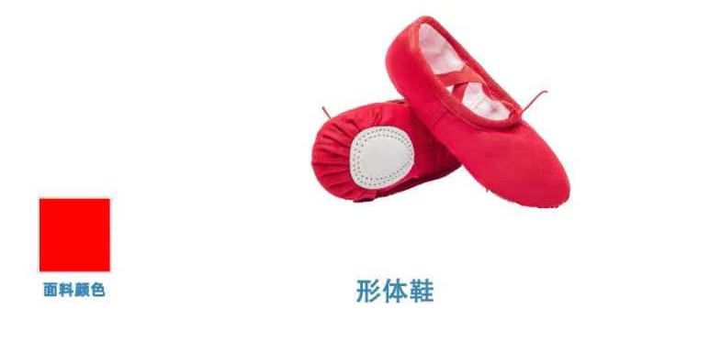

8.本包服装logo样图（此款logo开标时无需单独提供，本包服装技术要求中配备logo的，须按照下图制作,投标样品中未配备的，则在评分因素及评审标准中“样品外观整体评价”一项相应减分。中标人供货时未提供定制logo的，采购人不予接收，一切违约损失由供应商承担。）

（二）服务要求
●1.量体要求
（1）时间要求：投标人与采购人协商入校量体时间，由采购人协调场地，调度学生现场量体。
（2）人员要求：本包2026年计划年录取人数710人（男生260人，女生450人）。投标人组织安排工作人员进行现场尺寸测量工作。投标人须提供量体工作方案，确保量体工作准确、有序、高效完成。
（3）数据保管：中标单位须将量体人员号型、姓名、性别、班级情况等相关资料做好储存和保管工作，数据确认后投标人与采购人双方各持一套。
（4）样衣要求：量体时须提供每件产品每个尺码各一套作为量体样衣。
●2.售后要求
（1）投标人向采购人交付的本包所涉全部服装均应与采购人确认后封存样衣的品质一致。
（2）投标人必须无偿承担对每件不符合约定产品进行更换的义务。
①投标人应保证对在质保期（质保期为货品送达之日起6个月）内出现问题的产品在7天（合同内指的天数按照日历天数计算，明确为“工作日”的除外，下同）内返修或退换结束并送达指定地点。
②在质保期内，非人为原因造成的服装质量问题，投标人须派专人在2小时内到指定地点与采购人进行沟通处置。
③所产生运费及相关费用投标人承担。
④投标人须针对返修、退还方案进行详细说明。例如，定制纽扣、肩章等因脱落遗失投标人的解决方案。
（3）投标人每出现1例质量问题违约金为履约保证金的1%，当出现5例以上质量问题时，采购人有权要求供货商立即更换货品，并扣除履约保证金100%，供应商自行承担因此而引起的全部损失包括但不限于成本、损失和违约金。
●3.包装标准和包装物的供应与回收
（1）投标人负责提供服装运至交付地点所需要的包装，包装应符合国家标准规定，具有适合长途运输多次搬运、装卸的坚固包装，并按服装的特点，分别加上防潮、防霉、防污、防损等保护措施。投标人应承担由于其包装或其防护措施不妥而引起的任何损失和费用。
（2）包装物的回收：包装物免回收。
（3）包装费由投标人负担。
●4.产品深化设计
每年根据采购人要求，进行服装图案的设计、确定。投标人对产品颜色、款式与采购人进行最后确认方可实施生产。
（三）样品
1.样品：按上述要求对应提供样品，仅收取一组样品。
2.样品的生产、安装、运输费、保全费等一切费用由投标人自理。
3.送样截止时间：同投标文件递交截止时间。
4.送样送达地点：同投标文件递交地点。逾期送达或未送达到指定地点的拒绝接收。
5.样品制作的标准和要求：与采购需求一致。
6.样品不能有投标人的标识及产品信息标识，样品将进行统一编号。
7.宣布评标结果前，投标人不得将样品整理、装箱或者撤离展示区；遇到特殊情况需要对样品进行整理、装箱或者移动样品的，投标人必须书面提出申请，采购代理机构同意后方可移动样品。评标委员会已经确定投标人投标无效或者废标的，投标人签字确认后可以进行样品整理、装箱或者撤离展示区，但不得影响或者损害其他投标人的样品，否则将承担相应的法律责任。
8.样品退还：中标人的样品封存，不予退还，用作履约验收依据。
9.未中标单位样品于中标公告发布后，由未中标人2个自然日内自行现场领取。
注：（1）评标结束后，采购人将中标人投标样品进行封存，不可移动位置，封条封存，产品上共同签字标记，拍照，全程视频影像资料保存，并移交给采购部门作为后期验收依据标准，移交过程中明确移交样品名称、数量、颜色、规格型号等详细信息。如出现丢失、损坏、擅自更换样品和篡改标识的，由纪委等监督部门追究其责任，并对中标人做无效投标处理。中标人在后续提供货物时不得低于样品标准，采购人会随时抽查货物并与样品对比，如出现与样品、数量、颜色、规格型号等不符，中标人将承担一切后果。未中标样品在发布中标公告后由采购代理公司联系投标人完成样品退还工作。
（2）投标人提供的样品，自送达采购人指定地点签收之日起，其保管责任及意外损毁风险（包括但不限于运输损耗、仓储虫蛀、极端天气淋雨、暴晒、搬运碰撞等）均由投标人自行承担。投标截止时间前招标代理对样品的签收仅代表样品数量及外观基本完整，不视为对样品质量的认可。
（3）采购人有权对样品进行合理测试（如承重试验、开合测试、破坏性试验），因测试导致的正常磨损或性能衰减不构成索赔依据。因自然灾害（洪水、台风）、政府行为等不可抗力导致样品损毁或招标终止，采购人不承担投标人的样品成本、物流等损失。

包7：
（一）技术参数要求（服装工艺要求）
★1、翻领T恤衫务必为翻领，不可为圆领或其它形式；
★2、冬季外套带有帽子，女款带有腰绳收腰设计，填充物为白鸭绒，含绒量不低于90%。
第一部分 夏秋季运动服装
●（一）翻领T恤衫
1.样式
针织翻领T恤衫。
2.材质与设计
材质：100%聚酯纤维。
设计：主体颜色为蓝色,配有橙色，洋红色或白色条纹，左侧胸前要有学校标识。
3.工艺与规格
工艺要求：
1、核对裁片：用比图核对裁片，查看裁片大小，对称部位是否对称及领口、袖窿等部位是否圆顺，对不合适的地方进行清剪；各部位裁片亏刀不得超出±0.3cm。
2、印花：按样板位置在前片左胸印花胸标，检查有无沾色。
3、画身片门襟开口位置：按照工具样板在领口位置画印，画印清晰，顺直，门襟为偏开。
4、绱门里襟：将门襟画印位置取中间与身片画印位置对齐（面面相对），按照画印平缝固定于身片，要求线迹顺直，首尾打倒针。
5、开剪、折烫门里襟：在门襟两道缝线中间开剪门里襟，开剪顺直，不得剪断缝 纫线。折烫门里襟，缝头倒向门襟，熨烫平展，注意门襟不要反吐。
6、合肩：四线包缝机合左右肩，看后片合，在后片加透明肩条，刀门宽0.6cm，切削量不大于0.3cm。
7、压肩明线：平缝机压肩0.5cm明线，缝头倒向后片。要求明线顺直、均匀，不得有跳断线、接线现象。
8、手工拆横机领、清剪横机领：按照编织的方向把横机领拆的连接线拆开或剪开，再拆的过程中不能抻拽，避免变形。样板画横机领印，清剪横机领，注意清剪要圆顺。
9、绱横机领：门襟折中画领台位置印。用平缝机绱横机领，从领台位置印起针，缝头1cm，吃量均匀。成品领子端正，左右对称。
10、清剪领子缝头：缝头清剪成0.6cm宽，宽窄要一致。
11、裁后领包条：拼接裁条用三线包缝沿针眼进行拼接，裁条宽2.5cm，宽窄一致。
12、包后领条：单针链式滚条机（0.8cm单包）包后领条，要求线迹上炕0.1cm，顺直，不得有跳断线现象。
13、合身：四线包缝机合身，看前片合，刀门宽0.6cm，切削量不大于0.3cm，在左侧缝距下摆10.5cm（不含标）夹标。腋下缝对齐，合身顺直。
14、绷下摆：下摆清剪平直后，用双针绷缝机绷缝下摆一周，针距0.6cm，折边2.5cm，从左后侧起针，首尾重合2-3cm，线迹顺直，宽窄一致，不得有起鼓、跳断线现象。
15、绷袖口：袖子左右清剪对称后，用双针绷缝机绷缝袖口一周，针距0.6cm，折边2.5cm，从袖片后侧起针，首尾重合2-3cm，线迹顺直，宽窄一致，不得有起鼓、跳断线现象。
16、打结子：用28针打结机，在下摆、袖口绷缝重合处中间打一个1cm长横结，距侧0.5cm。
17、画锁眼位置印：在门襟上按工具样画锁眼位置印。第一扣眼：距领台1cm，门襟宽度居中位置横锁1.4cm直眼一个；第二扣眼：在第一扣眼与门襟下止口第一道明线居中位置竖锁1.4cm直眼一个。
25、锁眼：按画好的锁眼位置印锁眼，眼要平服，不毛漏。
26、钉扣：按扣眼位置在里襟相对应的位置打点，用钉扣机按点钉扣，不能错位，扣合后门襟平整。
规格：
表1 翻领T恤衫尺码表
项目 | 尺码 | 衣长 | 胸围 | 袖长 | 参考身高
1 | XS | 65 | 90 | 18 | 160
2 | S | 67 | 94 | 19 | 165
3 | M | 70 | 100 | 20 | 170
4 | L | 72 | 106 | 21 | 175
5 | XL | 74 | 112 | 22 | 180
6 | 2XL | 76 | 118 | 23 | 185
7 | 3XL | 78 | 124 | 24 | 190

●（二）夏季长裤
1.样式
平角口针织运动裤。
2.材质与设计
材质：60%-65%聚酯纤维，35%-40%棉。
设计：主体颜色为藏青色，带有白色或蓝色装饰条纹。
3.工艺与规格
工艺要求：
1、画兜口印：按工具样画兜口印。
2、绱拉链及兜牙：平缝机绱拉链及兜牙，拉链先与兜牙平缝固定，沿大身袋口净印线将拉链、兜牙固定在身片上，首尾回针。袋牙成品尺寸2cm。
3、绱大小兜布：按兜口绱拉链平车线平缝上大小兜布，车线与拉链平车线重合，要求缝线与兜口印一致，缝线顺直。
4、开剪兜口：开剪位置靠前中兜边0.5cm处开剪，两端打三角。
5、兜口扎明线：平缝扎兜口一周明线0.1cm，打倒回针。
6、包兜布：四线包缝包兜布，线迹圆顺。
7、平缝固定兜布与前片：平缝固定兜布上端与侧缝。
8、合侧缝：四线包缝合侧缝，看前片合，线迹顺直。
9、合前后浪：四线包缝合前后浪，要求线迹顺直。
10、合底裆：四线包缝合底裆，要求切削量一致。
11、合脚口：平缝合脚口，缝头1cm。
12、绱脚口：四线包缝绱脚口，要求吃量均匀，切削量一致。脚口高5cm。
13、裁断预缩拼接松紧：蒸汽预缩松紧，按裁断尺寸裁断松紧，平缝拼接松紧。
14、腰口烫衬：按工具样在腰头正中外侧烫衬。
15、拼接腰头：平缝拼接腰头，首尾打倒回针。
16、包松紧：将松紧带包进腰头里，平缝固定一周。
17、腰头走明线：用拉腰机走腰头双趟明线，要求链式线迹，线迹宽窄一致，首尾重合。双针间距1.2cm，据腰口边1.4cm。
18、绱腰：四线包缝绱腰头，腰头接缝与后中缝对齐，腰头明线与前中对齐。
19、后中固定洗标号标：在后中腰缝上固定洗标与型号标。
20、穿绳：将腰绳从腰头一侧穿绳孔穿过腰头一周，从另一侧穿绳孔穿出，腰绳两端挽成活结。
21、整烫：在烫台上画各部位尺寸标记印，将产品平铺于烫台上，按照尺寸进行熨烫，各位置熨烫平服，要求平服美观，领口圆顺、对称，无极光印，烫缝顺直。
22、成品检验：服装规格在公差之内，做工符合工艺要求；各部位左右对称，明线均匀，走线平顺；不能出现针洞大小不匀、不能有残疵点、脏污毛漏、跳线、断线、扒缝、吃纵、褶皱等不良现象；面料与工艺单要求一致，不会出现掉色、褪色。洗涤后不会出现串色、松懈、缩水现象；服装面料不能出现针洞，各部位拉开不断线；松紧带、罗纹布弹力适中，收紧时在规定范围内。
23、包装：将面、里线头清理干净，保证成品的清洁卫生、干燥。单色单号包装，每箱注明名称、颜色、号型、数量；混装：每箱最多同款两个型号，需在外箱标示：名称、每个型号数量。
规格：
表2 夏季长裤尺码表
项目 | 尺码 | 裤长 | 臀围 | 脚口 | 紧腰围 | 参考身高
1 | XS | 97 | 100 | 36 | 64 | 160
2 | S | 99.5 | 105 | 37 | 69 | 165
3 | M | 102 | 110 | 38 | 74 | 170
4 | L | 104.5 | 115 | 39 | 79 | 175
5 | XL | 107 | 120 | 40 | 84 | 180
6 | 2XL | 109.5 | 125 | 41 | 89 | 185
7 | 3XL | 112 | 130 | 42 | 94 | 190

●（三）短裤
1.样式
针织运动短裤。
2.材质与设计
材质：60%-65%聚酯纤维，35%-40%棉。
设计：藏青色，带有白色或蓝色装饰，兜口带拉链。
3.工艺与规格
工艺要求：
1、画兜口印：按工具样画兜口印。
2、绱拉链及兜牙：平缝机绱拉链及兜牙，拉链先与兜牙平缝固定，沿大身袋口净印线将拉链、兜牙固定在身片上，首尾回针。袋牙成品尺寸2cm。
3、绱大小兜布：按兜口绱拉链平车线平缝上大小兜布，车线与拉链平车线重合，要求缝线与兜口印一致，缝线顺直。
4、开剪兜口：开剪位置靠前中兜边0.5cm处开剪，两端打三角。
5、兜口扎明线：平缝扎兜口一周明线0.1cm，打倒回针。
6、包兜布：四线包缝包兜布，线迹圆顺。
7、包大兜布：四线包缝包大兜布。
8、平缝固定兜布与前片：平缝固定兜布上端与侧缝。
9、合侧缝：四线包缝合侧缝，看前片合，线迹顺直。
10、合前后浪：四线包缝合前后浪，要求线迹顺直。
11、合底裆：四线包缝合底裆，要求切削量一致。
12、合脚口：平缝合脚口，缝头1cm。
13、清剪比对裤长：将左右裤腿比齐，将长出部分减去。
14、绱脚口：四线包缝绱脚口，要求吃量均匀，切削量一致。脚口高5cm。
15、裁断预缩拼接松紧：蒸汽预缩松紧，按裁断尺寸裁断松紧，平缝拼接松紧。
16、腰口烫衬：按工具样在腰头正中外侧烫衬。
17、画印、锁眼：按工具样画锁眼印，在锁眼机上锁眼
18、拼接腰头：平缝拼接腰头，首尾打倒回针。
19、包松紧：将松紧带包进腰头里，平缝固定一周。
20、腰头走明线：用拉腰机走腰头双趟明线，要求链式线迹，线迹宽窄一致，首尾重合。双针间距1.2cm，据腰口边1.4cm。
21、绱腰：四线包缝绱腰头，腰头接缝与后中缝对齐，腰头明线与前中对齐。
22、后中固定洗标号标：在后中腰缝上固定洗标与型号标。
23、翻活：将裤子翻至正面，摆放整齐。
24、穿绳：将腰绳从腰头一侧穿绳孔穿过腰头一周，从另一侧穿绳孔穿出，腰绳两端挽成活结。
25、整烫：在烫台上画各部位尺寸标记印，将产品平铺于烫台上，按照尺寸进行熨烫，各位置熨烫平服，要求平服美观，领口圆顺、对称，无极光印，烫缝顺直。
26、成品检验：服装规格在公差之内，做工符合工艺要求；各部位左右对称，明线均匀，走线平顺；不能出现针洞大小不匀、不能有残疵点、脏污毛漏、跳线、断线、 扒缝、 吃纵、褶皱等不良现象；面料与工艺单要求一致，不会出现掉色、褪色。洗涤后不会出现串色、松懈、缩水现象；服装面料不能出现针洞，各部位拉开不断线；松紧带、罗纹布弹力适中，收紧时在规定范围内。
27、包装：将面、里线头清理干净，保证成品的清洁卫生、干燥。单色单号包装，每箱注明名称、颜色、号型、数量；混装：每箱最多同款两个型号，需在外箱标示：名称、每个型号数量。
规格：
表3 运动短裤尺码表
项目 | 尺码 | 裤长 | 臀围 | 脚口 | 紧腰围 | 参考身高
1 | XS | 45.5 | 96 | 54 | 60 | 160
2 | S | 46.5 | 101 | 56 | 65 | 165
3 | M | 47.5 | 106 | 58 | 70 | 170
4 | L | 48.5 | 111 | 60 | 75 | 175
5 | XL | 49.5 | 116 | 62 | 80 | 180
6 | 2XL | 50.5 | 121 | 64 | 85 | 185
7 | 3XL | 51.5 | 126 | 66 | 90 | 190

●（四）秋季外套
1.样式
针织长袖运动服。
2.材质与设计
材质：90%-95%聚酯纤维，5%-10%氨纶。
设计：主色紫色和蓝色相互拼接，隐藏式内兜配兜口拉链。
3.工艺与规格
工艺要求：
1、烫衬：左右门襟里贴烫衬、左右下摆贴烫衬，烫衬牢固，不得起泡。
2、清剪领子：按印画领子印，清剪领子。
3、右前片烫衬：右前片里烫衬，烫衬牢固，不得起泡。
4、包前左右贴边：四线包缝包左右前片贴边里一侧，要求切削量一致。
5、烫兜牙：兜牙对折虚烫，要求宽窄一致，无极光印，按工具样画印。
6、画兜口印：按工具样画兜口印。
7、绱拉链及兜牙：平缝机绱拉链及兜牙，拉链先与兜牙平缝固定，沿大身袋口净印线将拉链、兜牙固定在身片上，首尾回针。袋牙成品尺寸2cm。
8、绱大小兜布：按兜口绱拉链平车线平缝上大小兜布，车线与拉链平车线重合，要求缝线与兜口印一致，缝线顺直。
9、开剪兜口：开剪位置靠前中兜边0.5cm处开剪，两端打三角。
10、兜口扎明线：平缝扎兜口一周明线0.1cm，打倒回针。
11、包兜布：四线包缝包兜布，线迹圆顺。
12、拉链上织带：平缝上右侧拉链织带，要求线迹顺直，宽窄一致。
13、左、右下摆拼合前片：平缝合左下摆拼与前片与前里。
14、上左侧拉链：平缝上左侧拉链，要求抻吃均匀，平服。
15、勾左门襟：平缝勾左门襟，要求缝头一致，吃量均匀，十字缝对齐。
16、右侧门襟上拉链：距右侧里贴4cm处上拉链，要求距边宽窄一致，拉链吃量均匀。
17、固定右侧拉链织带：平缝固定右侧拉链织带与右门襟里贴，固定线压织带，距织带0.1cm宽。
18、勾右门襟：平缝勾右门襟，要求缝头一致，吃量均匀，十字缝对齐。
19、拼接下摆罗纹：平缝拼接下摆罗纹与下摆拼。要求缝头1cm。
20、固定领罗纹：平缝固定领罗纹两端与大身。
21、合肩：四线包缝合肩，不得抻拽，左右肩缝比齐。
22、肩缝扎明线：平缝扎0.5cm肩明线，肩缝倒向后片，要求明线宽窄一致。
23、绱袖子：四线包缝绱袖子，注意区分左右袖，绣花的袖子为右袖。袖子一周抻吃均匀。
24、合身：四线包缝合身，看前片合身，腋下十字缝对齐，左侧距下摆9cm夹洗水标。
25、拼接袖口罗纹：平缝拼接袖口罗纹，首尾打倒回针。
26、上下摆罗纹：四线包缝上下摆罗纹，要求吃量一致，左右对称。下摆高4.5cm（成品计）。
27、上领罗纹：四线包缝上领罗纹，要求一周抻吃均匀。
28、绱袖口罗纹：四线包缝绱袖口罗纹，袖口十字缝对齐，袖口一周抻吃均匀。
29、领子上织带：平缝绱领子织带，缝线与领子包缝线重合，0.1cm距边明线宽窄一致。
30、扎后领织带明线：平缝扎后领织带明线，后中加尺码标，领明线宽窄一致，首尾打倒回针。
31、翻烫门襟：将勾好的左右门襟翻折过来烫平止口，要求无眼皮。
32、扎左右门襟明线：平缝扎门襟明线，明线宽0.5cm。要求明线宽窄一致，首尾打倒回针。
33、翻活：将上衣翻过正面，摆放整齐。
34、纤兜布：手针将兜布与前贴纤三道。
35、上下摆织唛：平缝绱织唛后片距右侧缝8cm。
规格：
表4 秋季外套尺码表
项目 | 尺码 | 胸围 | 摆围 | 袖长 | 袖肥 | 袖口 | 肩宽 | 衣长 | 参考身高
1 | XS | 106 | 86 | 56.5 | 20 | 9 | 43.2 | 65 | 160
2 | S | 111 | 91 | 58 | 20.8 | 9.25 | 44.7 | 67 | 165
3 | M | 116 | 96 | 59.5 | 21.6 | 9.5 | 46.2 | 69 | 170
4 | L | 121 | 101 | 61 | 22.4 | 9.75 | 47.7 | 71 | 175
5 | XL | 126 | 106 | 62.5 | 23.2 | 10 | 49.2 | 73 | 180
6 | 2XL | 131 | 111 | 64 | 24 | 10.25 | 50.7 | 75 | 185
7 | 3XL | 136 | 116 | 65.5 | 24.8 | 10.5 | 52.2 | 77 | 190

●（五）秋季长裤
1.样式
针织运动长裤。
2.材质与设计
材质：90%-95%聚酯纤维，5%-10%氨纶，
设计：藏青色，裤脚口采用横机罗纹紧口。
3.工艺与规格
工艺要求：
1、画兜口印：按工具样画兜口印。
2、绱拉链及兜牙：平缝机绱拉链及兜牙，拉链先与兜牙平缝固定，沿大身袋口净印线将拉链、兜牙固定在身片上，首尾回针。袋牙成品尺寸2cm。
3、绱大小兜布：按兜口绱拉链平车线平缝上大小兜布，车线与拉链平车线重合，要求缝线与兜口印一致，缝线顺直。
4、开剪兜口：开剪位置靠前中兜边0.5cm处开剪，两端打三角。
5、兜口扎明线：平缝扎兜口一周明线0.1cm，打倒回针。
6、包兜布：四线包缝包兜布，线迹圆顺。
7、包大兜布：四线包缝包大兜布。
8、平缝固定兜布与前片：平缝固定兜布上端与侧缝。
9、合侧缝：四线包缝合侧缝，看前片合，线迹顺直。
10、合前后浪：四线包缝合前后浪，要求线迹顺直。
11、合底裆：四线包缝合底裆，要求切削量一致。
12、合脚口：平缝合脚口，缝头1cm。
13、清剪比对裤长：将左右裤腿比齐，将长出部分减去。
14、绱脚口：四线包缝绱脚口，要求吃量均匀，切削量一致。脚口高5cm。
15、裁断预缩拼接松紧：蒸汽预缩松紧，按裁断尺寸裁断松紧，平缝拼接松紧。
16、腰口烫衬：按工具样在腰头正中外侧烫衬。
17、画印、锁眼：按工具样画锁眼印，在锁眼机上锁眼
18、拼接腰头：平缝拼接腰头，首尾打倒回针。
19、包松紧：将松紧带包进腰头里，平缝固定一周。
20、腰头走明线：用拉腰机走腰头双趟明线，要求链式线迹，线迹宽窄一致，首尾重合。双针间距1.2cm，据腰口边1.4cm。
21、绱腰：四线包缝绱腰头，腰头接缝与后中缝对齐，腰头明线与前中对齐。
22、后中固定洗标号标：在后中腰缝上固定洗标与型号标。
23、翻活：将裤子翻至正面，摆放整齐。
24、穿绳：将腰绳从腰头一侧穿绳孔穿过腰头一周，从另一侧穿绳孔穿出，腰绳两端挽成活结。
25、整烫：在烫台上画各部位尺寸标记印，将产品平铺于烫台上，按照尺寸进行熨烫，各位置熨烫平服，要求平服美观，领口圆顺、对称，无极光印，烫缝顺直。
26、成品检验：服装规格在公差之内，做工符合工艺要求；各部位左右对称，明线均匀，走线平顺；不能出现针洞大小不匀、不能有残疵点、脏污毛漏、跳线、断线、扒缝、吃纵、褶皱等不良现象；面料与工艺单要求一致，不会出现掉色、褪色。洗涤后不会出现串色、松懈、缩水现象；服装面料不能出现针洞，各部位拉开不断线；松紧带、罗纹布弹力适中，收紧时在规定范围内。
27、包装：将面、里线头清理干净，保证成品的清洁卫生、干燥。单色单号包装，每箱注明名称、颜色、号型、数量；混装：每箱最多同款两个型号，需在外箱标示：名称、每个型号数量。
规格：
表5 秋季长裤尺码表
项目 | 尺码 | 裤长 | 臀围 | 脚口 | 紧腰围 | 参考身高
1 | XS | 97 | 100 | 36 | 64 | 160
2 | S | 99.5 | 105 | 37 | 69 | 165
3 | M | 102 | 110 | 38 | 74 | 170
4 | L | 104.5 | 115 | 39 | 79 | 175
5 | XL | 107 | 120 | 40 | 84 | 180
6 | 2XL | 109.5 | 125 | 41 | 89 | 185
7 | 3XL | 112 | 130 | 42 | 94 | 190

第二部分 冬季服装
●（一）冬季外套
1.样式
中长款藏青色或黑色羽绒服，带有帽子，女款带有腰绳收腰设计。
2.材质与设计
面料：100%聚酯纤维，涂层。
里料：100%聚酯纤维或锦纶，压光防绒胆布。
帽填充物：100%聚酯纤维
里填充物：白鸭绒，含绒量90%，帽子与领等小部分填充物100%聚酯纤维，充绒量：100g-150g。
3.工艺与规格
工艺要求：
1、针距：11-13针/3CM明线迹，12-14针/3CM暗线迹；
2、线顺色，面线用与身顺色线；
3、各部位线路顺直，缝纫线迹30CM内不得有两处单跳和连续跳针，包缝线迹不允许跳针。底线应松紧适宜，起落都要打回针；
4、大身拉链平整，不可起浪。门襟使用双拉头，缉0.1明线；
5、水洗标在内里左侧缝。
6、所有里子拼接缝要求包缝。
7、所有成衣必须无线头、无油渍、无粉迹，兜内无杂物，缝合处要求熨烫平整无极光。
8、包装：将面、里线头清理干净，保证成品的清洁卫生、干燥。单色单号包装，每箱注明名称、颜色、号型、数量；混装：每箱最多同款两个型号，需在外箱标示：名称、每个型号数量。
表6 女款冬季外套尺码表
项目 | 尺码 | 后中长 | 胸围 | 肩宽 | 袖长 | 下摆 | 参考身高
1 | S | 67 | 100 | 50.5 | 48 | 116 | 160
2 | M | 70 | 104 | 51.5 | 51 | 118 | 165
3 | L | 72 | 108 | 52.5 | 52 | 120 | 170
4 | XL | 74 | 112 | 53.5 | 53 | 122 | 175

表7 男款冬季外套尺码表
项目 | 尺码 | 衣长 | 袖长 | 胸围 | 肩宽 | 身高
1 | M | 82 | 60.5 | 114 | 47.3 | 165
1 | L | 84 | 62 | 118 | 48.5 | 170
2 | XL | 86 | 63.5 | 122 | 49.7 | 175
3 | 2XL | 88 | 65 | 126 | 50.9 | 180
4 | 3XL | 89 | 66.5 | 130 | 52.1 | 185
5 | 4XL | 89 | 68 | 134 | 53.3 | 190

第三部分 配件
●（一）书包
1.样式
14寸手提公文包。
2.材质与设计
面料：100%聚酯纤维。
内里：100%聚酯纤维
设计：包身为黑色。
3.规格
公文包为14寸简易轻便手提电脑包样式，包身颜色为黑色，带有刺绣学校标识。
●（二）姓名铭牌
1.样式
70*20mm的长方形,印有学院院徽和学生姓名。
2.材质与设计
不锈钢材质，平面印刷，一款为强力磁吸，一款为双蝴蝶帽。
3.规格
铭牌为70*20mm，可提供5种平面设计样式，供参考。
（二）质量保证要求
★1.服装必须满足“GB 18401-2010《国家纺织产品基本安全技术规范》”的要求。每件衣服须挂有标识（使用面料、洗涤方法等说明）。按招标样服的款式、颜色、做工、辅料进行加工制作验收封样。（投标文件中须提供承诺书，否则作无效投标处理）
●2.采购人对投标单位学员服装的全过程进行抽查，其中包括：购进面料、质检、剪裁、排版、上线、整形、包装进行严格检查、抽查，检验方法按服装抽查方法进行。
●3.中标供应商在合同签订后，正式供货前，须提供男女生套装各40套，采购人对校服质量进行检验抽查，合格后正式供货。
（三）样品要求
1.提供学员服装样品男女款各一套，包括运动服装1套（包括翻领T恤衫1件，夏季长裤1条，短裤1条，秋季外套1件，秋季长裤1条），棉服（冬季外套）1件，书包1个。
2.其他要求
1）样品：按上述要求对应提供样品，仅收取一组样品。
2）样品的生产、安装、运输费、保全费等一切费用由投标人自理。
3）送样截止时间：同投标文件递交截止时间。
4）送样送达地点：同投标文件递交地点。逾期送达或未送达到指定地点的拒绝接收。
5）样品制作的标准和要求：与采购需求一致。
6）样品不能有投标人的标识及产品信息标识，样品将进行统一编号。
7）宣布评标结果前，投标人不得将样品整理、装箱或者撤离展示区；遇到特殊情况需要对样品进行整理、装箱或者移动样品的，投标人必须书面提出申请，采购代理机构同意后方可移动样品。评标委员会已经确定投标人投标无效或者废标的，投标人签字确认后可以进行样品整理、装箱或者撤离展示区，但不得影响或者损害其他投标人的样品，否则将承担相应的法律责任。
8）样品退还：中标人的样品封存，不予退还，用作履约验收依据。
9）未中标单位样品于中标公告发布后，由未中标人2个自然日内自行现场领取。
注：（1）评标结束后，采购人将中标人投标样品进行封存，不可移动位置，封条封存，产品上共同签字标记，拍照，全程视频影像资料保存，并移交给采购部门作为后期验收依据标准，移交过程中明确移交样品名称、数量、颜色、规格型号等详细信息。如出现丢失、损坏、擅自更换样品和篡改标识的，由纪委等监督部门追究其责任，并对中标人做无效投标处理。中标人在后续提供货物时不得低于样品标准，采购人会随时抽查货物并与样品对比，如出现与样品、数量、颜色、规格型号等不符，中标人将承担一切后果。未中标样品在发布中标公告后由采购代理公司联系投标人完成样品退还工作。
（2）投标人提供的样品，自送达采购人指定地点签收之日起，其保管责任及意外损毁风险（包括但不限于运输损耗、仓储虫蛀、极端天气淋雨、暴晒、搬运碰撞等）均由投标人自行承担。投标截止时间前招标代理对样品的签收仅代表样品数量及外观基本完整，不视为对样品质量的认可。
（3）采购人有权对样品进行合理测试（如承重试验、开合测试、破坏性试验），因测试导致的正常磨损或性能衰减不构成索赔依据。因自然灾害（洪水、台风）、政府行为等不可抗力导致样品损毁或招标终止，采购人不承担投标人的样品成本、物流等损失。

包8：
（一）技术要求
第一部分、飞行制服
●1.制服套装
1.1样式
制式服装上装，见图1和图2：
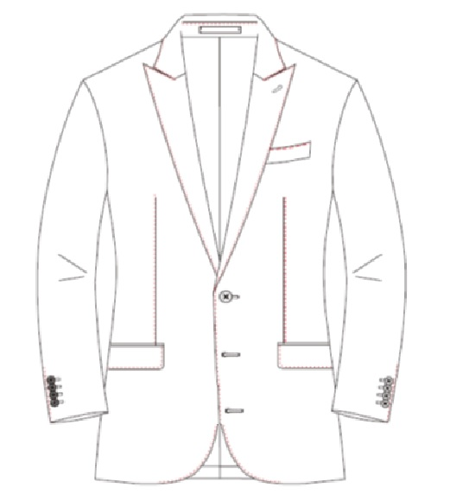
图1 制服上装图（外观）
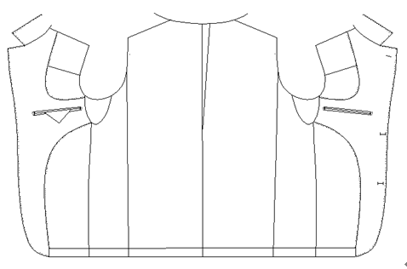
图2 制服上装图（内里）

制式服装下装，见图3和图4：
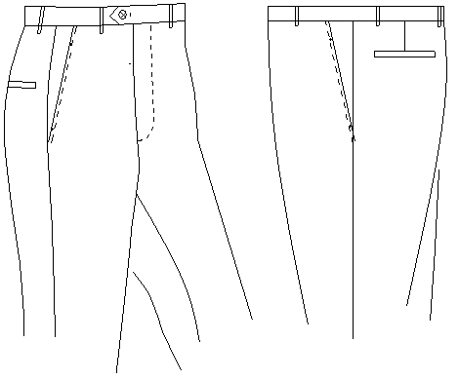
图3 制服下装图（外观）
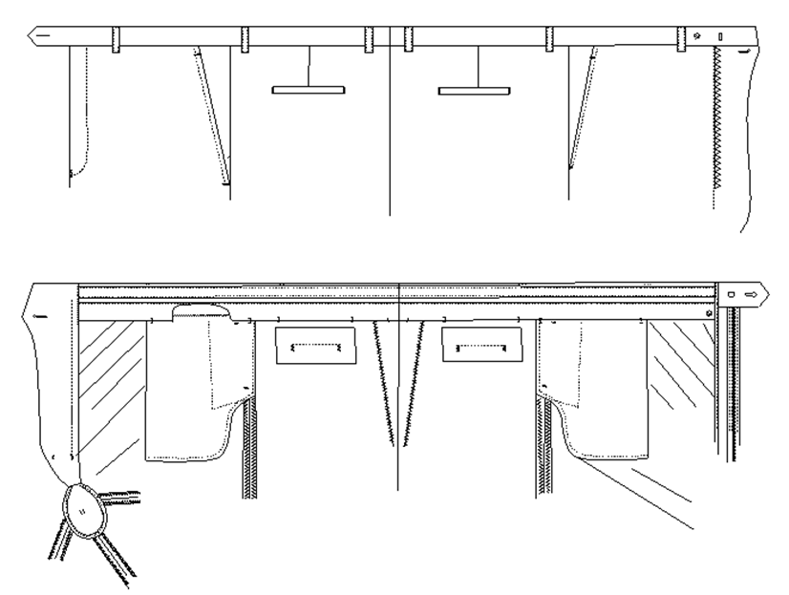
图4 制服下装图（腰头做工）

1.2号型与规格
制式服装号型按GB/T 1335.1-2008规定执行。主要部位和通用部件规格尺寸及极限偏差见表1。
1.3颜色
面料颜色：藏青色；
里料颜色：与面料相一致。
1.4材料
规格及用途应符合表2规定。
表1 制服规格尺寸与极限偏差 单位为厘米
编号 | 部位名称 | 规格尺寸 | 档差 | 极限偏差（±）
编号 | 上衣号型 | 175/96B | 档差 | 极限偏差（±）
编号 | 裤子号型 | 175/86B | 档差 | 极限偏差（±）
1 | 前身长 | 77 | 2.0 | 1.0
2 | 胸围 | 111 | 4.0 | 2.0
3 | 中腰围 | 100 | 4.0 | +1.0/-2.0
4 | 下摆围 | 113 | 4.0 | 2.0
5 | 袖长 | 62 | 1.5 | 0.7
6 | 袖根肥 | 20.8 | 0.7 | 0.5
7 | 袖口肥 | 14.3 | 0.3 | 0.3
8 | 驳头宽 | 7.5 | — | 0.2
9 | 后身长 | 74.5 | 2.0 | 1.0
10 | 肩宽 | 47 | 1.2 | 0.8
11 | 领台宽 | 4.7 | — | 0.2
12 | 翻领前宽 | 3.2 | — | 0.2
13 | 翻领后宽 | 4.8 | — | 0.2
14 | 翻领座宽 | 1.7 | — | 0.2
15 | 大袋盖长 | 15.5 | — | 0.5
16 | 大袋盖宽（不含牙） | 5.0 | — | 0.2
17 | 大袋牙宽 | 0.5 | — | 0.1
18 | 里袋口长 | 13.5 | — | 0.5
19 | 里袋牙宽 | 0.5 | — | 0.1
20 | 裤长 | 104.5 | 3.0 | 1.5
21 | 裤腰围 | 88 | 4.0 | 2.0
22 | 下档长 | 76.7 | — | 1.0
23 | 脚口肥 | 21.5 | 0.6 | 0.4
24 | 裤腰宽 | 3.5 | — | 0.3
25 | 裤门襟明线距边 | 3.5 | — | 0.2
26 | 裤袋口长 | 16.0 | — | 0.5
27 | 裤袋口明线距边 | 0.7 | — | 0.1
28 | 脚口折边宽 | 4.0 | — | 0.3
29 | 裤袋布长 | 31.0 | — | 0.8
30 | 后袋口长 | 14.0 | — | 0.5
31 | 后袋牙宽 | 0.5 | — | 0.1
32 | 后袋口距腰缝 | 6.5 | — | 0.5
33 | 臀围 | 108.8 | 3.2 | 2.0
表2 材料规格及用途
材料名称 | 规格及要求 |  | 用途
毛涤 | 50%羊毛，50%涤纶，80/2×80/2克重288g/m² |  | 制服面料、挂面、胸省垫条、袋牙、裤斜插袋、后袋口垫布、裤门襟里、裤掩襟面
涤粘斜纹绸 | 经纱75dtex，纬纱111dtex  单位面积质量88g/m² |  | 上衣里、袋盖里、袋口垫布、上衣护环垫布、裤膝绸、里袋牙
涤棉平布 | 涤80%棉20%，13tex×13tex |  | 袋布、掩襟里、前后袖笼牵条、前肩缝牵条、滚条
涤纶缝纫线 | 11.8tex×3 | GB/T 6836-2018 | 缝纫、锁平眼
涤纶缝纫线 | 11.8tex×2 | GB/T 6836-2018 | 打结、环缝、扦缝
涤长丝缝纫线 | 167dtex×3 | GB/T 6836-2018 | 锁圆眼、眼结
端打条 | 宽：1.0cm |  | 固定袖笼
针刺绒 | 涤纶100%，单位面积质量105g/m² |  | 胸绒、固袖棉
裤钩 | 不锈钢 |  | 裤腰头
铜质金属扣 | φ15mm |  | 袖口
铜质金属扣 | φ22mm |  | 前门襟扣
针刺棉芯绗缝垫肩 | — |  | 肩部
尼龙拉链 | 3号单闭尾反穿编织 |  | 裤门襟
粘合衬 | 经纱44dtex/18f，纬纱 167dtex/144f，PA+PES双点 |  | 上衣前身衬、翻领面、座领面
粘合衬 | 经纱30dtex/24f，纬纱30dtex/24f，PA+PES双点 |  | 挂面、袋盖面、袖口、下摆、腋下片上端、后领口衬、袋牙、袋口垫衬、裤门襟衬、裤掩襟里衬
粘合衬 | 27tex/27tex，PA粉点 |  | 肩袢、裤腰衬
粘合衬 | PA，13tex×13tex |  | 领芯衬、手巾袋牙衬、前门止口牵条、驳口牵条、袋口牵条
黑炭衬 | 毛32%，粘30%，棉33%，涤5%，14tex×2/91tex |  | 胸衬、肩省垫条
黑炭衬 | 毛20%，粘52%，棉24%，涤4%，18tex/100tex |  | 肩衬
黑炭衬 | 毛29%，粘33%，棉26%，涤12%，18tex/100tex |  | 固袖衬
领底呢 | 165g/m² |  | 领里
洗涤标志 | 胶质标签 |  | 上衣、裤子

●2.夹克
2.1样式
夹克样式如图5所示：
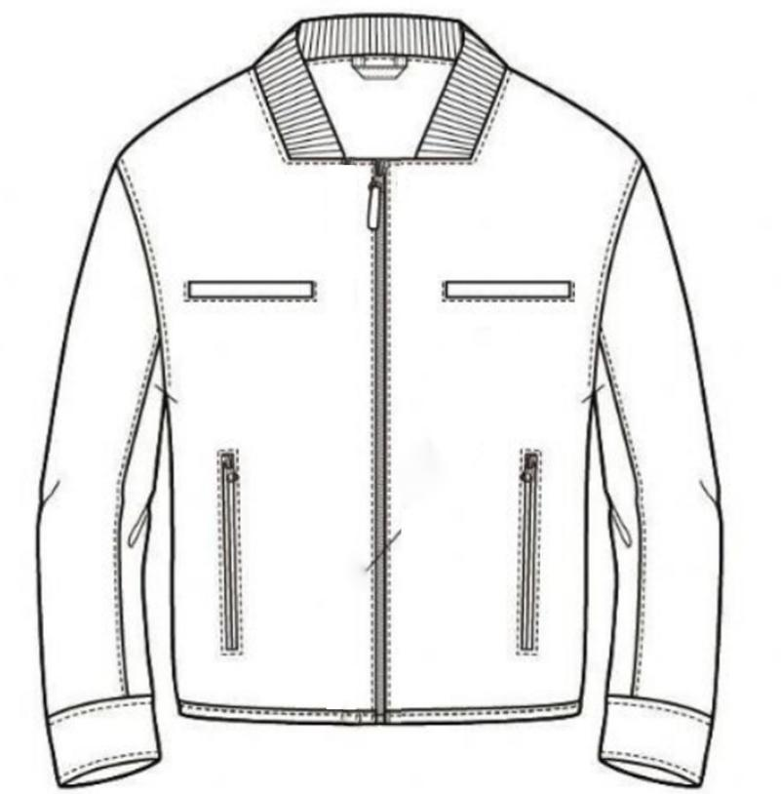
图5夹克
2.2颜色
（1）面料颜色藏青色；
（2）外装里料、袋布及内胆面、里料颜色藏蓝色；
（3）拉链、锦纶绳、调节扣、聚脂扣、缝纫线颜色与面料颜色相匹配；
（4）前排金属扣子，颜色为金色。
2.3色泽偏差范围
产品表面各部件颜色应一致。非表面部位相同规格材料对比，相同部件互差应大于等于GB/T 250-2008规定的4级，不同部件应大于等于GB/T 250-2008规定的3-4级。
2.4材料
材料用途见表3
表3材料用途
材料名称 | 规格 | 执行标准 | 用途
聚酯纤维 | 100%聚酯纤维 |  | 面料
涤棉布 | 涤80%棉20%，13tex×13tex | GA358-2007 | 上下衣袋布，裤掩襟里、滚条，领套角里
罗纹布 | 毛30%，腈纶70%，质量≥650g/m²，组织结构：1+1罗纹 | GA735-2007 | 胆领子
罗纹布 | 毛28%，腈纶60%，氨纶12%，质量≥650g/m²，组织结构：2+2罗纹 | GA735-2007 | 胆袖头
罗纹布 | 毛28%，腈纶60%，氨纶12%，组织结构：2+2罗纹，22.5texX2X2，质量≥1000g/m² | - | 胆脚口
涤纶外衣机织粘合衬（T2277-084） | 经纱 167dtex/48f  纬纱 110dtex/48f  PU+PEX双点 | GA740-2007 | 翻领面、座领面、袋爿、掩门、掩襟、肩袢衬，裤腰面、裤门襟、掩襟衬，袋牙、袋口垫衬内胆裤腰衬，绒领里衬
金属四件按扣 | Φ15mm | GA281-2009 | 外装上衣门襟、袖口、侧开叉、外装肩袢扣
不饱和聚酯四眼扣 | Φ22mm | GA731-2007 | 裤胆腰头
不饱和聚酯四眼扣 | Φ15mm | GA731-2007 | 胆门襟、绒领、帽结合扣，内胆里袋扣、面身袖与胆结合扣
ABS塑料调节扣 | / | / | 帽抽带，内胆中腰抽带调节扣
ABS塑料吊坠 | / | / | 帽抽带
尼龙螺旋拉链 | 3号 | / | 帽子
双开尾注塑拉链 | 5号 | / | 外装上衣前门襟
涤纶缝纫线 | 11.8tex ×3 | GB/T 6836-2018 | 缝纫、锁眼、钉扣
涤纶缝纫线 | 11.8tex ×2 | GB/T 6836-2018 | 环缝、绗缝
涤长丝缝纫线 | 167dtex ×3 | GB/T 6836-2018 | 锁圆眼、眼结
棉丝光缝纫线 | 9.7tex×3×3 | GB/T 6836-2018 | 锁圆眼垫线
锦纶包芯绳 | 包芯Φ0.5mm | GA361-2007 | 内胆中腰抽带
锦纶空芯绳 | 空芯Φ0.3mm | GA361-2007 | 帽抽带
松紧带 | 宽3.3cm | FZ/T 63006-2019 | 外装、内胆裤腰
平剪绒 | 毛高10mm~13mm，克重≥680g/m² | GA355-2007 | 领子
专用防伪产品名称标志 | 70mm×46mm | GA251-2000 | 上衣
专用防伪产品名称标志 | 60mm×20mm | GA251-2000 | /
维护标志 | 50mm×70mm | GA251-2000 | /
号型标志 | 18mm×30mm | GA251-2000 | /
2.5缝制
缝制针距密度见表4。
表4缝制针距密度要求
项目 |  | 针距 | 质量要求
平缝 | 明线 | 11针/3cm~13针/3cm | 缝纫线路顺直，首尾回针，定位准确，距边宽窄一致，结合牢固，松紧适宜
平缝 | 暗线 | 10针/3cm~12针/3cm | 缝纫线路顺直，首尾回针，定位准确，距边宽窄一致，结合牢固，松紧适宜
绗缝 |  | 7针/3cm~9针/3cm | 行距12cm~15cm，竖绗
套结 |  | 42针/结 | 结长按工艺要求，宽度0.10cm~0.15cm
锁眼 | 1.7cm直眼 | 不少于36针/眼 | 正面尾线长度应小于0.2cm，线迹规整反面毛纱清剪
锁眼 | 0.5cm直眼 | 不少于21针/眼 | 正面尾线长度应小于0.2cm，线迹规整反面毛纱清剪
钉扣 |  | 每眼不少于8根线 | 尾部留结线不大于1.0cm

●3.长袖内衬衣
3.1样式
长袖内衬衣样式见图6。
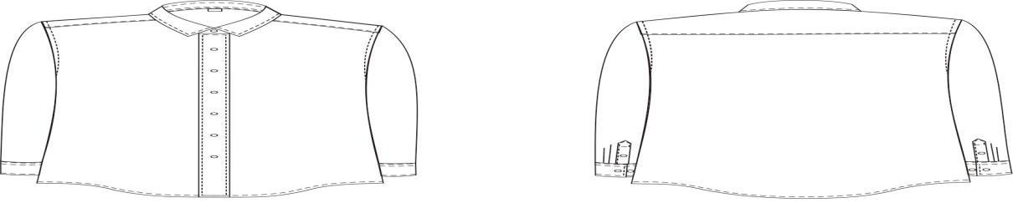
图6 长袖内衬衣
3.2号型与规格
长袖内衬衣号型按GB/T 1335.1-2008规定执行。
号型各部位和通用部件的规格尺寸及极限偏差见表5。
3.3颜色
面料颜色：白色。
粘合衬颜色：白色。
缝纫、锁钉线颜色：与面料相一致。
表5 衬衣规格尺寸与极限偏差 单位为厘米
编号 | 部位名称 | 规格尺寸 | 档差 | 极限偏差  （±）
编号 | 部位名称 | 175/96B | 档差 | 极限偏差  （±）
1 | 前身长 | 78.0 | 2.0 | 1
2 | 前胸宽 | 41.2 | 1.2 | 0.8
3 | 胸围 | 112.0 | 4.0 | 2
4 | 中腰围 | 106.5 | 4.0 | 2
5 | 下摆围 | 109.0 | 4.0 | 2
6 | 第二扣眼距领 | 6.0 | — | 0.2
7 | 第七扣眼距底边 | 16.0 | — | 0.8
8 | 门襟贴条宽 | 3.5 | — | 0.2
9 | 里襟折边宽 | 2.5 | — | 0.2
10 | 下摆折边宽 | 0.6 | — | 0.2
11 | 后身长 | 77.0 | 2.0 | 1
12 | 大肩宽 | 48.0 | 1.2 | 0.8
13 | 后背宽 | 44.7 | 1.2 | 0.8
14 | 袖长 | 62.2 | 1.5 | 0.7
15 | 袖根肥 | 22.5 | 0.6 | 0.5
16 | 袖头长 | 25.0 | — | 0.5
17 | 袖头宽 | 6.5 | — | 0.3
18 | 袖衩长 | 16.0 | — | 0.4
19 | 过肩中宽 | 9.6 | — | 0.4
20 | 过肩侧宽 | 10.6 | — | 0.4
21 | 领长 | 42.0 | 1.0 | 0.5
22 | 底领前宽 | 2.7 | — | 0.2
23 | 领尖长 | 5.2 | — | 0.2
24 | 翻领后宽 | 4.2 | — | 0.2
25 | 底领后宽 | 3.2 | — | 0.2
3.4材料
材料规格及用途应符合表6规定。
表6 材料规格及用途
材料名称 | 规格及要求 |  |  |  |  |  | 用途
涤棉 | 棉80%聚酯纤维，20%100s/2×100s/2  单位面积质量：120g/m² |  |  |  |  |  | 面料
涤纶缝纫线 | 11.8tex×2 |  |  |  |  | GB/T 6836-2018 | 缝纫
涤纶缝纫线 | 11.8tex×3 |  |  |  |  | GB/T 6836-2018 | 钉扣
粘合衬 | 28tex×28tex |  |  |  |  | FZ/T 64008-2000 | 领衬、袖头衬
粘合衬 | 13tex×13tex |  |  |  |  | FZ/T 64008-2000 | 翻领衬、门襟衬
不饱和聚酯四  眼扣 | φ10mm |  |  |  |  |  | 门襟、袖头、袖口
标志 | — |  |  |  |  |  | 里襟、后过肩
聚氯乙烯蝴蝶卡 | t：0.28mm～0.35mm |  |  |  |  |  | 固定领口
单面白板纸 | A等  450g/m²  横向使  用 | 宽：22.5cm，长 32.5cm |  |  |  | QB/T 2250-2005 | 内包装
单面白板纸 | A等  450g/m²  横向使  用 | 宽：3.0cm |  |  |  | QB/T 2250-2005 | 底领支撑
单面白板纸 | A等  450g/m²  横向使  用 | 领长  cm | 37以  下 | 38～  42 | 43以  上 | QB/T 2250-2005 | 底领支撑
单面白板纸 | A等  450g/m²  横向使  用 | 领条长  cm | 29 | 34 | 39 | QB/T 2250-2005 | 底领支撑
聚碳卡子 | L：4.0cm，t：0.3cm |  |  |  |  |  | 整叠固定用
塑料袋 | 薄膜厚度 0.04mm～0.06mm |  |  |  |  | GB/T 4456-2008 | 内包装

●4.长袖打底衫(短袖圆领)
4.1样式
打底衫样式见图7。
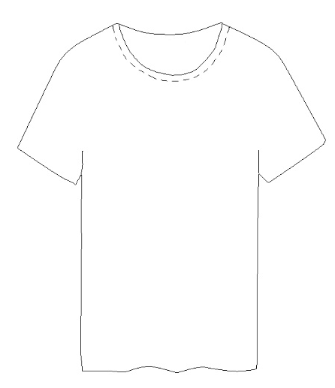
图7圆领打底衫样式
4.2号型与规格
打底衫号型如表7所示。
表7打底衫号型
尺码 | 胸围（cm） | 肩宽（cm） | 衣长（cm） | 袖长（cm） | 下摆（cm）
S/165 | 88 | 42 | 64 | 18 | 43
M/170 | 92 | 43 | 65.5 | 18.5 | 45
L | 96 | 44 | 67 | 19 | 47
XL | 100 | 45 | 68.5 | 19.5 | 49
2XL | 104 | 46 | 70 | 20 | 51
3XL | 108 | 47 | 71.5 | 20.5 | 53
4XL | 112 | 48 | 73 | 21 | 55
5XL | 118 | 50 | 73 | 21 | 58

4.3颜色
面料颜色：白色。
4.4材料
材料规格及用途应符合表8规定。
表8材料规格及用途
材料名称 | 规格及要求 | 用途
莫代尔纤维棉氨纶 | 莫代尔纤维棉氨纶 | 面料

●5.短袖打底衫(无袖V领)
5.1样式
打底衫样式见图8。

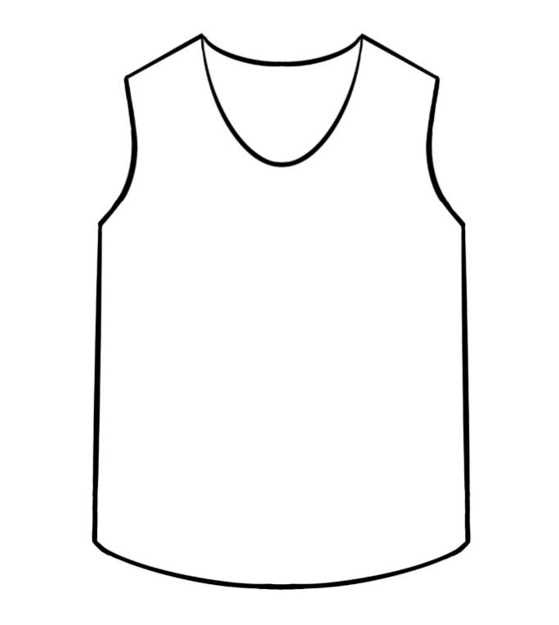
图8 V领打底衫样式
5.2号型与规格
打底衫号型如表9所示。
表9打底衫号型
尺码 | 胸围（cm） | 肩宽（cm） | 衣长（cm） | 下摆（cm）
S/165 | 88 | 42 | 64 | 43
M/170 | 92 | 43 | 65.5 | 45
L | 96 | 44 | 67 | 47
XL | 100 | 45 | 68.5 | 49
2XL | 104 | 46 | 70 | 51
3XL | 108 | 47 | 71.5 | 53
4XL | 112 | 48 | 73 | 55
5XL | 118 | 50 | 73 | 58
5.3颜色
面料颜色：白色。
5.4材料
材料规格及用途应符合表10规定。
表 10材料规格及用途
材料名称 | 规格及要求 | 用途
莫代尔纤维棉氨纶 | 莫代尔纤维棉氨纶 | 面料

●6.短袖制式衬衣
6.1样式
短袖制式衬衣样式见图9。
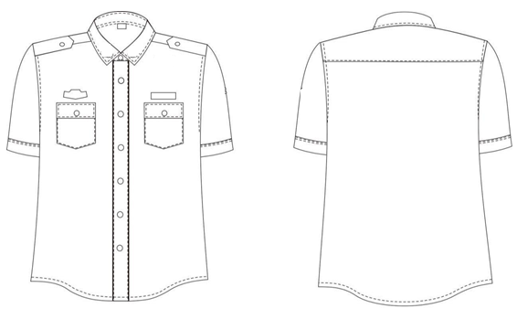
图9 短袖制式衬衣
6.2号型与规格
短袖制式衬衣号型按GB/T 1335.1-2008规定执行。
号型各部位和通用部件的规格尺寸及极限偏差，短袖制式衬衣见表11。
表11短袖制式衬衣规格尺寸与极限偏差 单位为厘米
编号 | 部位名称 | 规格尺寸 | 档差 | 极限偏差（±）
编号 | 部位名称 | 175/96B | 档差 | 极限偏差（±）
1 | 前身长 | 78.0 | 2 | 1
2 | 前胸宽 | 41.2 | 1.2 | 0.8
3 | 胸围 | 112.0 | 4 | 2
4 | 中腰围 | 106.5 | 4 | 2
5 | 下摆围 | 109.0 | 4 | 2
6 | 第二扣眼距领 | 6.0 | — | 0.2
7 | 第七扣眼距底边 | 16.0 | — | 0.8
8 | 门襟贴条宽 | 3.5 | — | 0.2
9 | 里襟折边宽 | 2.5 | — | 0.2
10 | 下摆折边宽 | 0.6 | — | 0.2
11 | 后身长 | 77..0 | 2 | 1
12 | 大肩宽 | 48.0 | 1.2 | 0.8
13 | 后背宽 | 44.7 | 1.2 | 0.8
14 | 袖长 | 25 | 1 | 0.5
15 | 袖根肥 | 22.5 | 0.6 | 0.5
16 | 袖口贴边宽 | 2.5 | — | 0.2
17 | 袖口肥 | 20.5 | 0.5 | 0.4
18 | 过肩中宽 | 9.6 | — | 0.2
19 | 过肩侧宽 | 10.6 | — | 0.2
20 | 领长 | 42.0 | 1 | 0.5
21 | 底领前宽 | 2.7 | — | 0.2
22 | 领尖长 | 5.2 | — | 0.2
23 | 翻领后宽 | 4.2 | — | 0.2
24 | 底领后宽 | 3.2 | — | 0.2
25 | 肩袢前宽 | 3.6 | — | 0.2
26 | 肩袢后宽 | 4.0 | — | 0.2
27 | 肩袢长 | 13.0 | — | 0.5
28 | 胸袋盖长 | 11.6 | — | 0.2
29 | 胸袋盖宽 | 4.5 | — | 0.2
30 | 胸袋全长 | 13.5 | — | 0.5
31 | 胸袋布宽 | 11.5 | — | 0.2
32 | 胸袋布长 | 12.0 | — | 0.5
6.3颜色
面料颜色：白色。
粘合衬颜色：白色。
缝纫、锁钉线的颜色：与面料相一致。
6.4材料
短袖制式衬衣材料规格及用途应符合表12规定。
表12 材料规格及用途
材料名称 | 规格及要求 |  |  |  |  |  | 用途
涤棉 | 棉80%聚酯纤维 20%100s/2×100s/2  单位面积质量：120g/㎡ |  |  |  |  |  | 面料
涤纶缝纫线 | 11.8tex×2 |  |  |  |  | GB/T6836-2018 | 缝纫
涤纶缝纫线 | 11.8tex×3 |  |  |  |  | GB/T6836-2018 | 钉扣
绣花线 | 13.2tex×2 |  |  |  |  | FZ/T63002-2023 | 绣花章包缝
粘合衬 | 28tex×28tex |  |  |  |  | GA740-2007 | 领衬、肩袢衬、袖头衬
粘合衬 | 13tex×13tex |  |  |  |  | GA740-2007 | 领衬、门襟衬、袋盖衬
金属扣 | φ15mm |  |  |  |  |  | 门襟、袖头、胸袋、肩袢
不饱和聚酯四眼  扣 | φ10mm |  |  |  |  |  | 领、袖口
聚氯乙烯蝴碟卡 | 0.28mm-0.35mm |  |  |  |  |  | 固定领口
单面白板纸 | A等  450g/  ㎡横向  使用 | 宽：22.5cm,长 32.5cm |  |  |  | QB/T2250-2005 | 内包装
单面白板纸 | A等  450g/  ㎡横向  使用 | 宽 3.0cm |  |  |  | QB/T2250-2005 | 底领支撑
单面白板纸 | A等  450g/  ㎡横向  使用 | 领长cm | 37以下 | 38-42 | 43以上 | QB/T2250-2005 | 底领支撑
单面白板纸 | A等  450g/  ㎡横向  使用 | 领条长cm | 29 | 34 | 39 | QB/T2250-2005 | 底领支撑
聚碳卡子 | L：4.0cm，t：0.3cm |  |  |  |  |  | 整叠固定用
塑料袋 | 薄膜厚度0.04mm～0.06mm |  |  |  |  | GB/T 4456-2008 | 内包装

●7.长袖制式衬衣
参照短袖制式衬衣，样式由短袖改为长袖，其他规格、颜色、材料与短袖制式衬衣相同。

●8.男制服单裤
8.1样式
单裤样式见图10。
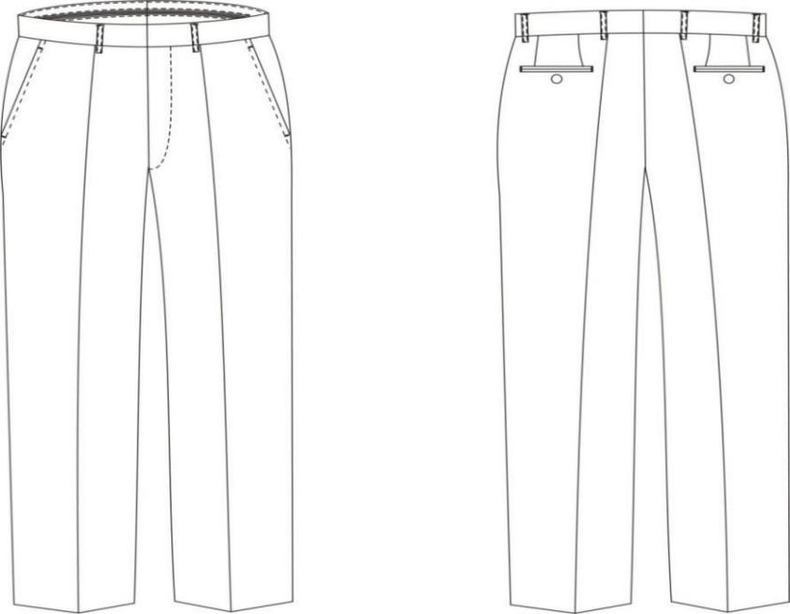
图10单裤样式
8.2号型与规格
单裤号型按GB/T 1335.1-2008规定执行。主要部位和通用部件规格尺寸及允许偏差见表13。
表13单裤尺寸规格 单位为厘米
编号 | 部位名称 | 规格尺寸 | 档差 | 极限偏差(±)
编号 | 部位名称 | 175/86B | 档差 | 极限偏差(±)
1 | 裤长 | 105.0 | 3.0 | 1.5
2 | 裤腰围 | 86.0 | 2.0 | 2.0
3 | 下裆长 | 79.0 | 2.5 | 1.0
4 | 脚口肥 | 20.0 | 0.4 | 0.4
5 | 裤腰宽 | 3.5 | — | 0.2
6 | 裤门襟明线距边 | 3.3 | — | 0.2
7 | 裤掩襟宽 | 4.0 | — | 0.2
8 | 裤袋口长 | 16.0 | — | 0.2
9 | 裤袋上口距中缝 | 3.5 | — | 0.1
10 | 脚口折边宽 | 4.0 | — | 0.1
11 | 后袋口长 | 14.0 | — | 0.2
12 | 后袋口至腰缝 | 6.4 | — | 0.3
13 | 臀围 | 106.0 | 1.6 | 2.0
8.3颜色
面料颜色：藏青色。
缝纫、锁钉线的颜色：与面料相一致。
纽扣、拉链颜色：与面料相一致。
8.4材料
材料规格及用途应符合表14规定。
表14材料规格及用途
材料名称 | 规格及要求 |  | 用途
毛涤 | 50%羊毛，50%涤纶，80/2×80/2克重288g/㎡ |  | 面料
涤棉平布 | 涤80%，棉20%，13tex×13tex |  | 袋布
涤纶缝纫线 | 11.8tex×3 | GB/T 6836-2018 | 缝纫
涤纶缝纫线 | 132dtex×2 | GB/T 6836-2018 | 锁眼
涤纶缝纫线 | 11.8tex×2 | GB/T 6836-2018 | 扦缝
四件裤钩 | 不锈钢 |  | 裤腰头
粘合衬 | PA10×7，80g/㎡  100%涤，双点 | GA 740-2007 | 裤腰
无纺衬 | 35g/㎡ | GA 740-2007 | 袋牙、袋口垫衬、门襟衬、掩襟衬
尼龙拉链 | 3号闭尾 |  | 裤门襟
标志 | — |  | 裤腰
第二部分、飞行冬装
●1.冬季多功能棉服
1.1样式
（1）冬季棉制多功能服样式如图11所示：
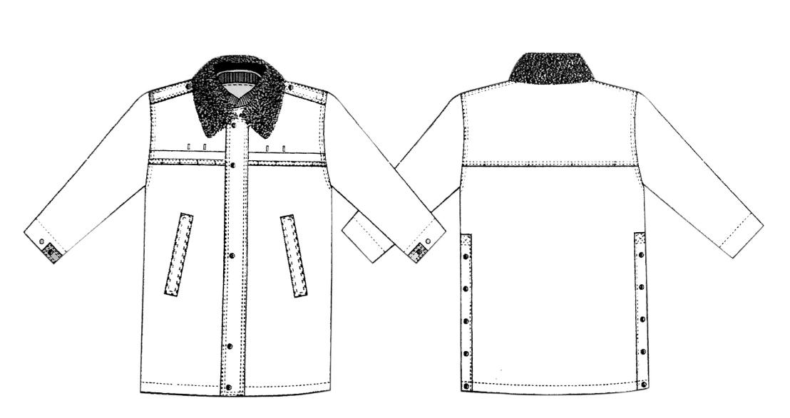
图11多功能服样式

（2）多功能服内胆样式如图12所示。
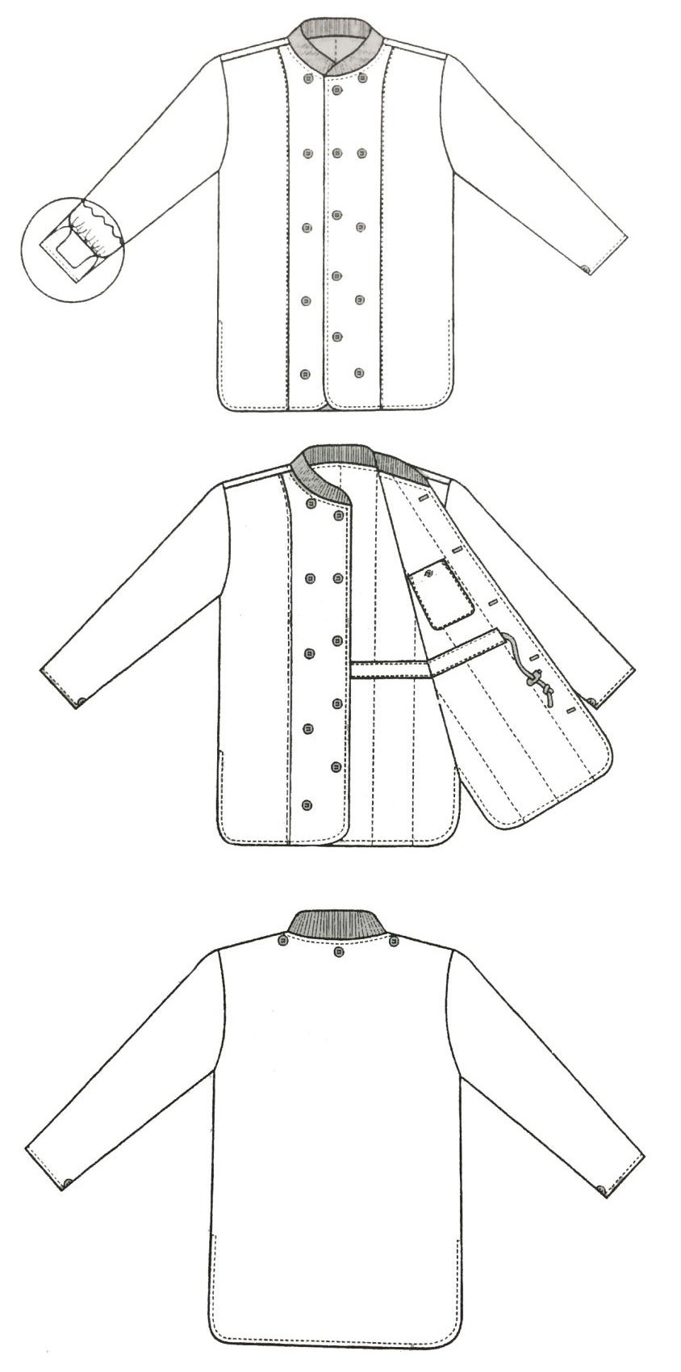
图12多功能服内胆样式
1.2尺寸规格与极限偏差
（1）多功能服测量图如图13所示。

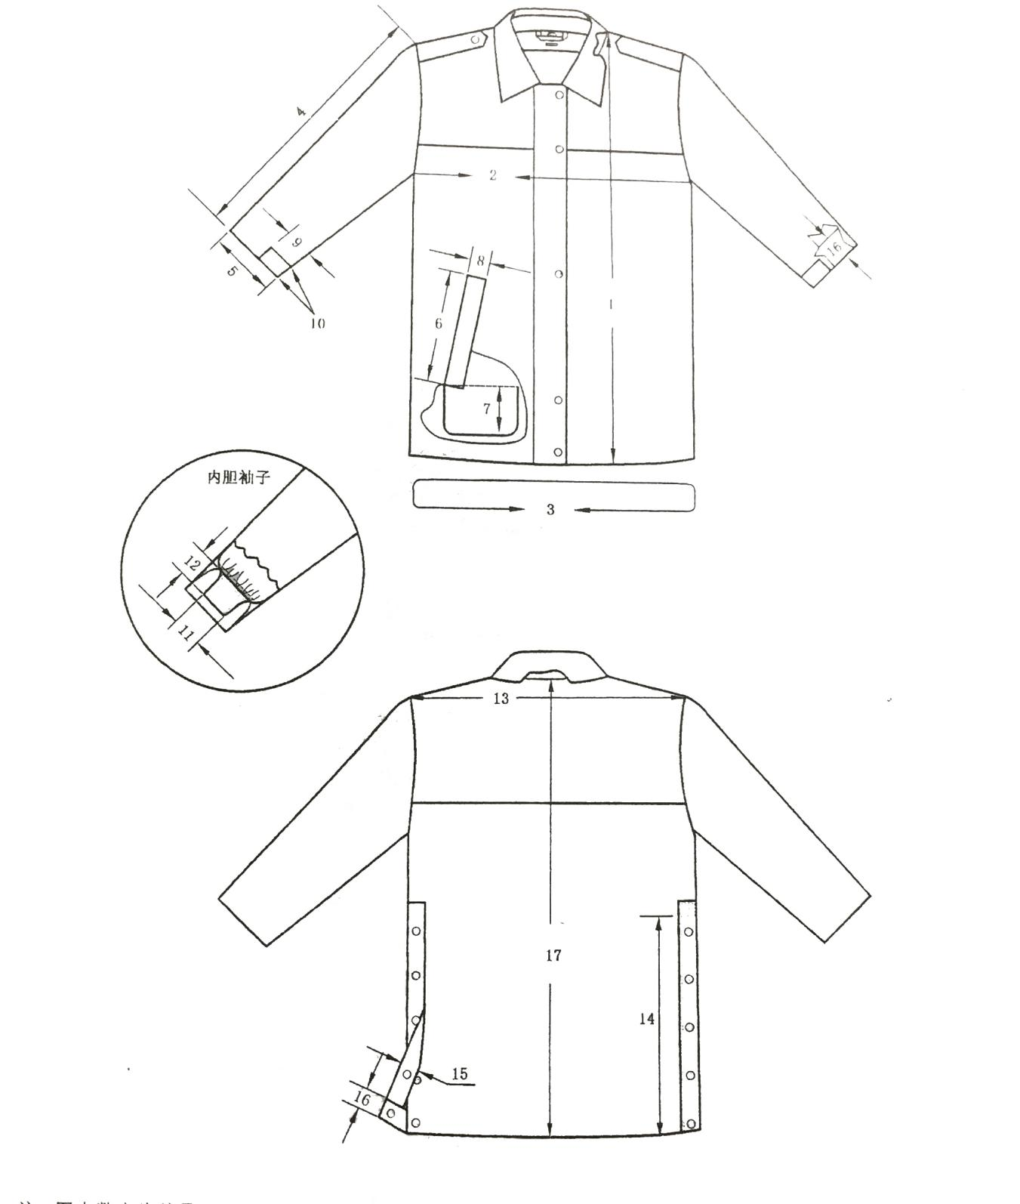
图13多功能服测量图

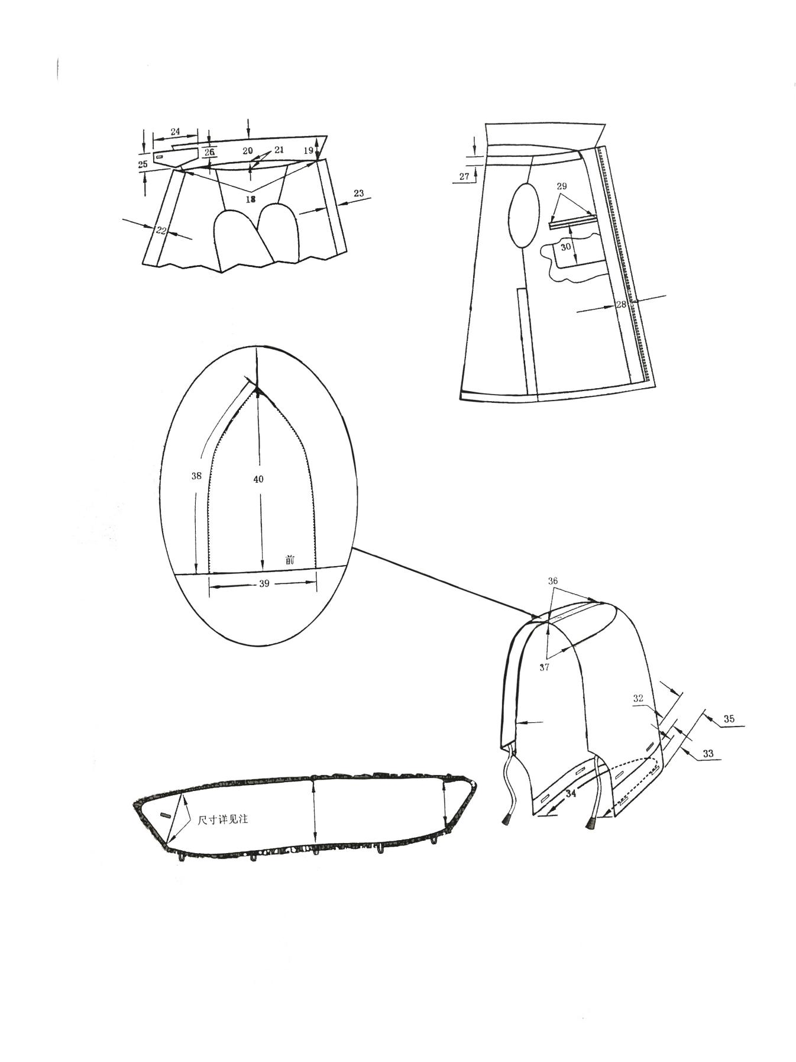

图13（续）多功能服测量图

（2）多功能服尺寸规格与偏差如表13所示
表13多功能服尺寸规格与偏差单位为厘米
编号 | 部位名称 | 规格尺寸 |  |  |  |  |  |  |  |  |  |  |  |  |  |  |  |  |  |  |  |  |  |  |  |  | 极限偏差
编号 | 身高 | 165 |  |  |  |  | 170 |  |  |  |  | 175 |  |  |  |  | 180 |  |  |  |  | 185 |  |  |  |  | 极限偏差
编号 | 净胸围 | 82 | 88 | 94 | 100 | 106 | 86 | 92 | 98 | 104 | 110 | 90 | 96 | 102 | 108 | 114 | 94 | 100 | 106 | 112 | 118 | 98 | 104 | 110 | 116 | 122 | 极限偏差
编号 | 净腰围 | 70 | 77 | 84 | 91 | 98 | 74 | 81 | 88 | 95 | 102 | 78 | 85 | 92 | 99 | 106 | 82 | 89 | 96 | 103 | 110 | 86 | 93 | 100 | 107 | 114 | 极限偏差
1 | 前身长 | 89.0 |  |  | 90.0 |  | 91.5 |  |  | 92.5 |  | 94.0 |  | 95.0 |  |  | 96.5 |  | 97.5 |  |  | 99.0 |  | 100.0 |  |  | 1.5
2 | 胸围 | 114 | 120 | 126 | 132 | 138 | 118 | 124 | 130 | 136 | 142 | 122 | 128 | 134 | 140 | 146 | 126 | 132 | 138 | 144 | 150 | 130 | 136 | 142 | 148 | 154 | 2.0
3 | 下摆围 | 111 | 117 | 123 | 129 | 135 | 115 | 121 | 127 | 133 | 139 | 119 | 125 | 131 | 137 | 143 | 123 | 129 | 135 | 141 | 147 | 127 | 133 | 139 | 145 | 151 | 2.0
4 | 袖长 | 61.0 |  |  |  |  | 62.5 |  |  |  |  | 64.0 |  |  |  |  | 65.5 |  |  |  |  | 67.0 |  |  |  |  | 1.0
5 | 袖口大 | 16.5 | 17.5 | 18.5 | 19.5 | 20.5 | 17.0 | 18.0 | 19.0 | 20.0 | 21.0 | 17.5 | 18.5 | 19.5 | 20.5 | 21.5 | 18.0 | 19.0 | 20.0 | 21.0 | 22.0 | 18.5 | 19.5 | 20.5 | 21.5 | 22.5 | 0.5
6 | 斜袋口长 | 24.5 |  |  |  |  |  |  |  |  |  |  |  |  |  |  |  |  |  |  |  |  |  |  |  |  | 0.5
7 | 斜袋布深 | 9.0 |  |  |  |  |  |  |  |  |  |  |  |  |  |  |  |  |  |  |  |  |  |  |  |  | 1.0
8 | 斜袋爿宽 | 5.5 |  |  |  |  |  |  |  |  |  |  |  |  |  |  |  |  |  |  |  |  |  |  |  |  | 0.2
9 | 袖袢长 | 8.5 |  |  |  |  |  |  |  |  |  |  |  |  |  |  |  |  |  |  |  |  |  |  |  |  | 0.3
10 | 袖袢宽 | 3.0 |  |  |  |  |  |  |  |  |  |  |  |  |  |  |  |  |  |  |  |  |  |  |  |  | 0.2
11 | 胆袖口螺纹肥 | 8.0 |  | 9.0 |  | 10.0 | 8.0 |  | 9.0 |  | 10.0 | 8.0 | 9.0 |  | 10.0 |  | 9.0 |  | 10.0 |  |  | 9.0 |  | 10.0 |  |  | 0.5
12 | 胆袖口螺纹长 | 7.0 |  |  |  |  |  |  |  |  |  |  |  |  |  |  |  |  |  |  |  |  |  |  |  |  | 0.5
13 | 总肩宽 | 52.4 | 53.8 | 55.2 | 56.6 | 58.0 | 53.6 | 55.0 | 56.4 | 57.8 | 59.2 | 54.8 | 56.2 | 57.6 | 59.0 | 60.4 | 56.0 | 57.4 | 58.8 | 60.2 | 61.5 | 57.2 | 58.6 | 60.0 | 61.4 | 62.8 | 1.2
14 | 侧开叉长 | 40.0 |  |  |  |  | 41.5 |  |  |  |  | 43.0 |  |  |  |  | 44.5 |  |  |  |  | 46.0 |  |  |  |  | 1.0
15 | 侧开叉贴边宽 | 4.0 |  |  |  |  |  |  |  |  |  |  |  |  |  |  |  |  |  |  |  |  |  |  |  |  | 0.2
16 | 袖口底摆折边宽 | 5.0 |  |  |  |  |  |  |  |  |  |  |  |  |  |  |  |  |  |  |  |  |  |  |  |  | 0.2
17 | 后身长 | 87.0 |  |  |  |  | 89.5 |  |  |  |  | 92.0 |  |  |  |  | 94.5 |  |  |  |  | 97.0 |  |  |  |  | 1.5
18 | 领长 | 52.0 | 53.5 | 55.0 | 56.5 | 58.0 | 53.0 | 54.5 | 56.0 | 57.5 | 59.0 | 54.0 | 55.5 | 57.0 | 58.5 | 60.0 | 55.0 | 56.5 | 58.0 | 59.5 | 61.0 | 56.0 | 57.5 | 59.0 | 60.5 | 62.0 | 1.0
19 | 领前宽 | 9.0 |  |  |  |  |  |  |  |  |  |  |  |  |  |  |  |  |  |  |  |  |  |  |  |  | 0.2
20 | 翻领后宽 | 8.0 |  |  |  |  |  |  |  |  |  |  |  |  |  |  |  |  |  |  |  |  |  |  |  |  | 0.2
编号 | 部位名称 | 规格尺寸 |  |  |  |  |  |  |  |  |  |  |  |  |  |  |  |  |  |  |  |  |  |  |  |  | 极限偏差
编号 | 身高 | 165 |  |  |  |  | 170 |  |  |  |  | 175 |  |  |  |  | 180 |  |  |  |  | 185 |  |  |  |  | 极限偏差
编号 | 净胸围 | 82 | 88 | 94 | 100 | 105 | 86 | 92 | 98 | 104 | 110 | 90 | 96 | 102 | 108 | 114 | 94 | 100 | 106 | 112 | 118 | 98 | 104 | 110 | 116 | 122 | 极限偏差
编号 | 净腰围 | 70 | 77 | 84 | 91 | 98 | 74 | 81 | 88 | 95 | 102 | 78 | 85 | 92 | 99 | 106 | 82 | 89 | 96 | 103 | 110 | 86 | 93 | 100 | 107 | 114 | 极限偏差
21 | 领座宽 | 4.0 |  |  |  |  |  |  |  |  |  |  |  |  |  |  |  |  |  |  |  |  |  |  |  |  | 0.2
22 | 掩门宽 | 6.5 |  |  |  |  |  |  |  |  |  |  |  |  |  |  |  |  |  |  |  |  |  |  |  |  | 0.2
23 | 掩襟宽 | 4.5 |  |  |  |  |  |  |  |  |  |  |  |  |  |  |  |  |  |  |  |  |  |  |  |  | 0.2
24 | 领袢长 | 17.0 |  |  |  |  |  |  |  |  |  |  |  |  |  |  |  |  |  |  |  |  |  |  |  |  | 0.4
25 | 领袢中宽 | 9.0 |  |  |  |  |  |  |  |  |  |  |  |  |  |  |  |  |  |  |  |  |  |  |  |  | 0.2
26 | 领袢两侧宽 | 5.0 |  |  |  |  |  |  |  |  |  |  |  |  |  |  |  |  |  |  |  |  |  |  |  |  | 0.2
27 | 领口贴边宽 | 3.0 |  |  |  |  |  |  |  |  |  |  |  |  |  |  |  |  |  |  |  |  |  |  |  |  | 0.2
28 | 前门贴边宽 | 8.5 |  |  |  |  |  |  |  |  |  |  |  |  |  |  |  |  |  |  |  |  |  |  |  |  | 0.2
29 | 里袋口长 | 13.0 |  |  |  |  |  |  |  |  |  |  |  |  |  |  |  |  |  |  |  |  |  |  |  |  | 0.5
30 | 里袋布深 | 17.0 |  |  |  |  |  |  |  |  |  |  |  |  |  |  |  |  |  |  |  |  |  |  |  |  | 0.8
31 | 帽前口折边 | 2.0 |  |  |  |  |  |  |  |  |  |  |  |  |  |  |  |  |  |  |  |  |  |  |  |  | 0.2
32 | 帽中口折边 | 2.5 |  |  |  |  |  |  |  |  |  |  |  |  |  |  |  |  |  |  |  |  |  |  |  |  | 0.2
33 | 帽下口折边高 | 2.5 |  |  |  |  |  |  |  |  |  |  |  |  |  |  |  |  |  |  |  |  |  |  |  |  | 0.2
34 | 帽墙长 | 47.0 |  |  |  |  |  |  |  |  |  |  |  |  |  |  |  |  |  |  |  |  |  |  |  |  | 0.5
35 | 帽墙宽 | 8.5 |  |  |  |  |  |  |  |  |  |  |  |  |  |  |  |  |  |  |  |  |  |  |  |  | 0.3
36 | 帽顶纵长 | 23.0 |  |  |  |  |  |  |  |  |  |  |  |  |  |  |  |  |  |  |  |  |  |  |  |  | 0.3
37 | 帽顶前半宽 | 8.0 |  |  |  |  |  |  |  |  |  |  |  |  |  |  |  |  |  |  |  |  |  |  |  |  | 0.3
38 | 帽顶拉链长 | 44.0 |  |  |  |  |  |  |  |  |  |  |  |  |  |  |  |  |  |  |  |  |  |  |  |  | 0.5
39 | 帽顶褶皱宽 | 22.6 |  |  |  |  |  |  |  |  |  |  |  |  |  |  |  |  |  |  |  |  |  |  |  |  | 0.5
40 | 帽顶暗褶中长 | 43.7 |  |  |  |  |  |  |  |  |  |  |  |  |  |  |  |  |  |  |  |  |  |  |  |  | 0.5
注：外装毛绒领尺寸：领前宽11.5±0.5，领后宽13.0±0.5，领口套口 14.0±0.7

1.3颜色
（1）面料颜色藏蓝色，应符合中国人民警察服装材料标样(以下简称“标样”)。
（2）外装里料、袋布及内胆面、里料颜色藏蓝色，符合标样。
（3）拉链、锦纶绳、调节扣、聚脂扣、缝纫线颜色与面料颜色相匹配。
（4）罗纹领、罗纹袖口、罗纹脚口颜色为藏蓝色，符合标样。
1.4色泽偏差范围
（1）产品面料及表面服饰、配件颜色与标样对比，应大于等于GB/T250-2008规定的4级。非表面部位颜色与标样对比，应大于等于GB/T250-2008规定的3-4级。
（2）产品表面各部件颜色应一致；上下衣颜色应一致；非表面部位相同规格材料对比，相同部件互差应大于等于GB/T 250-2008规定的4级，不同部件应大于等于GB/T 250-2008规定的3-4级。
1.5材料
材料用途见表14。
表14多功能服材料用途
材料名称 | 规格 | 执行标准 | 用途
防水透湿复合布 | 100D/72f ×150D/144f,热熔聚氨酯膜复合 | GA362 | 面料，挂面、领里、绒领里、领套角面，肩袢里、领口袢里、袖袢里、侧衩门襟里、侧衩掩襟里、领口贴边面、挂衣袢，内胆明贴边，袋口垫布、
防静电涤纶平纹绸 | 100%涤纶，68DX 68D；密度  460X360, 质：64 g/m2 | - | 外装上衣里、帽子里，里袋牙，里袋布、领口贴边里，领、袖口扣袢，外装下衣里；上衣内胆面、里，胆贴袋布、中腰贴条，
涤棉布 | 涤80%棉20%，13tex×13tex | GA358 | 上下衣袋布，裤掩襟里、滚条，领套角里,
罗纹布 | 毛30%，腈纶70%，质量≥650g/m2，组织结构：1+1罗纹 | GA735 | 胆领子
罗纹布 | 毛28%，腈纶60%，氨纶12%，质量≥650g/m2，组织结构：2+2罗纹 | GA735 | 胆袖头
罗纹布 | 毛28%，腈纶60%，氨纶12%，组织结构：2+2罗纹，22.5texX2X2，质量≥1000g/m2 | - | 胆脚口
涤纶外衣机织粘合衬（T2277-084） | 经纱 167dtex/48f  纬纱 110dtex/48f  PU+PEX双点 | GA740 | 翻领面、座领面、袋爿、掩门、掩襟、肩袢衬，裤腰面、裤门襟、掩襟衬，袋牙、袋口垫衬内胆裤腰衬，绒领里衬
金属四件按扣 | Φ 15mm | GA281 | 外装上衣门襟、袖口、侧开叉、外装肩袢扣
不饱和聚酯四眼扣 | Φ 22mm | GA731 | 裤胆腰头
不饱和聚酯四眼扣 | Φ 15mm | GA731 | 胆门襟、绒领、帽结合扣，内胆里袋扣、面身袖与胆结合扣
ABS塑料调节扣 | 按实物标样 | 按标样 | 帽抽带，内胆中腰抽带调节扣
ABS塑料吊坠 | 按实物标样 | 按标样 | 帽抽带
尼龙螺旋拉链 | 3号 |  | 帽子
双开尾注塑拉链 | 5号 |  | 外装上衣前门襟
涤纶缝纫线 | 11.8tex × 3 | GB/T 6836-2018 | 缝纫、锁眼、钉扣
涤纶缝纫线 | 11.8tex × 2 | GB/T 6836-2018 | 环缝、绗缝
涤长丝缝纫线 | 167dtex × 3 | GB/T 6836-2018 | 锁圆眼、眼结
棉丝光缝纫线 | 9.7tex× 3× 3 | GB/T 6836-2018 | 锁圆眼垫线
锦纶包芯绳 | 包芯Φ 0.5mm | GA361 | 内胆中腰抽带
锦纶空芯绳 | 空芯Φ0.3mm | GA361 | 帽抽带
松紧带 | 宽3.3cm | FZ/T 63006-2019 | 外装、内胆裤腰
平剪绒 | 毛高 10mm~13mm 克重≧680g/m2 | GA355 | 领子
超细纤维絮片 | 120g/m2 | GA353 | 温区袖子絮片
超细纤维絮片 | 150g/m2 | GA353 | 寒区袖子絮片、温区大身絮片、高寒区大身絮片(双层)
超细纤维絮片 | 200g/m2 | GA353 | 寒区大身絮片高寒区袖子絮片
专用防伪产品名称标志  名称标志 | 70mm × 46mm | GA251 | 上衣
专用防伪产品名称标志  名称标志 | 60mm × 20mm | GA251
维护标志 | 50mm × 70mm | GA251
号型标志 | 18mm × 30mm | GA251
1.6缝制
缝制针距密度见表15。
表15缝制针距要求
项目 |  | 针距 | 质量要求
平缝 | 明线 | 11针/3cm~13针/3cm | 缝纫线路顺直，首尾回针，定位准确，距边宽窄一致，结合牢固，松紧适宜
平缝 | 暗线 | 10针/3cm~12针/3cm | 缝纫线路顺直，首尾回针，定位准确，距边宽窄一致，结合牢固，松紧适宜
绗缝 |  | 7针/3cm~9针/3cm | 行距12cm~15cm，竖绗
套结 |  | 42针/结 | 结长按工艺要求，宽度0.10cm~0.15cm
锁眼 | 1.7cm直眼 | 不少于36针/眼 | 正面尾线长度应小于0.2cm，线迹规整反面毛纱清剪
锁眼 | 0.5cm直眼 | 不少于21针/眼 | 正面尾线长度应小于0.2cm，线迹规整反面毛纱清剪
钉扣 |  | 每眼不少于8根线 | 尾部留结线不大于1.0cm

●2.制式大衣
2.1样式
制式大衣样式如图13所示：
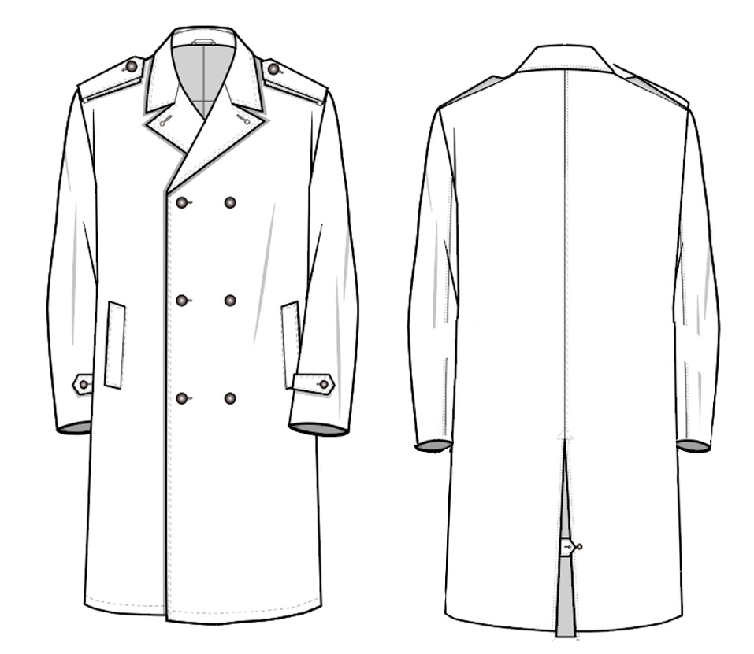
图13 制式大衣
2.2颜色
（1）面料颜色藏青色；
（2）外装里料、袋布及内胆面、里料颜色藏蓝色。
（3）拉链、锦纶绳、调节扣、聚脂扣、缝纫线颜色与面料颜色相匹配。
（4）前排金属扣子，颜色为金色。
2.3色泽偏差范围
产品表面各部件颜色应一致。非表面部位相同规格材料对比，相同部件互差应大于等于GB/T 250-2008规定的4级，不同部件应大于等于GB/T 250-2008规定的3-4级。
2.4材料
材料用途见表15。
表15制式大衣材料用途
材料名称 | 规格 | 执行标准 | 用途
羊毛 | 30%羊毛，70%聚酯纤维 |  | 面料
涤棉布 | 涤80%，棉20%，13tex×13tex | GA358-2007 | 上下衣袋布，裤掩襟里、滚条，领套角里
罗纹布 | 毛30%，腈纶70%，质量≥650g/m²，组织结构：1+1罗纹 | GA735-2007 | 胆领子
罗纹布 | 毛28%，腈纶60%，氨纶12%，质量≥650g/m²，组织结构：2+2罗纹 | GA735-2007 | 胆袖头
罗纹布 | 毛28%，腈纶60%，氨纶12%，组织结构：2+2罗纹，22.5texX2X2，质量≥1000g/m² | - | 胆脚口
涤纶外衣机织粘合衬（T2277-084） | 经纱，167dtex/48f  纬纱，110dtex/48f  PU+PEX双点 | GA740-2007 | 翻领面、座领面、袋爿、掩门、掩襟、肩袢衬，裤腰面、裤门襟、掩襟衬，袋牙、袋口垫衬内胆裤腰衬，绒领里衬
金属四件按扣 | Φ15mm | GA281-2009 | 外装上衣门襟、袖口、侧开叉、外装肩袢扣
不饱和聚酯四眼扣 | Φ22mm | GA731-2007 | 裤胆腰头
不饱和聚酯四眼扣 | Φ15mm | GA731-2007 | 胆门襟、绒领、帽结合扣，内胆里袋扣、面身袖与胆结合扣
ABS塑料调节扣 | / | / | 帽抽带，内胆中腰抽带调节扣
ABS塑料吊坠 | / | / | 帽抽带
尼龙螺旋拉链 | 3号 | / | 帽子
双开尾注塑拉链 | 5号 | / | 外装上衣前门襟
涤纶缝纫线 | 11.8tex ×3 | GB/T6836-2018 | 缝纫、锁眼、钉扣
涤纶缝纫线 | 11.8tex ×2 | GB/T6836-2018 | 环缝、绗缝
涤长丝缝纫线 | 167dtex ×3 | GB/T6836-2018 | 锁圆眼、眼结
棉丝光缝纫线 | 9.7tex× 3×3 | GB/T6836-2018 | 锁圆眼垫线
锦纶包芯绳 | 包芯Φ0.5mm | GA361-2007 | 内胆中腰抽带
锦纶空芯绳 | 空芯Φ0.3mm | GA361-2007 | 帽抽带
松紧带 | 宽3.3cm | FZ/T63006-2019 | 外装、内胆裤腰
平剪绒 | 毛高10mm~13mm 克重≧680g/m² | GA355-2007 | 领子
专用防伪产品名称标志 | 70mm×46mm | GA251-2000 | 上衣
专用防伪产品名称标志 | 60mm×20mm | GA251-2000 | /
维护标志 | 50mm×70mm | GA251-2000 | /
号型标志 | 18mm×30mm | GA251-2000 | /
2.5缝制
缝制针距密度见表16。
表16缝制针距密度要求
项目 |  | 针距 | 质量要求
平缝 | 明线 | 11针/3cm~13针/3cm | 缝纫线路顺直，首尾回针，定位准确，距边宽窄一致，结合牢固，松紧适宜
平缝 | 暗线 | 10针/3cm~12针/3cm | 缝纫线路顺直，首尾回针，定位准确，距边宽窄一致，结合牢固，松紧适宜
绗缝 |  | 7针/3cm~9针/3cm | 行距12cm~15cm，竖绗
套结 |  | 42针/结 | 结长按工艺要求，宽度0.10cm~0.15cm
锁眼 | 1.7cm直眼 | 不少于36针/眼 | 正面尾线长度应小于0.2cm，线迹规整反面毛纱清剪
锁眼 | 0.5cm直眼 | 不少于21针/眼 | 正面尾线长度应小于0.2cm，线迹规整反面毛纱清剪
钉扣 |  | 每眼不少于8根线 | 尾部留结线不大于1.0cm

●3.冬裤
3.1样式、尺寸规格及极限偏差
冬裤样式、尺寸规格及极限偏差参照制式套装下装。
3.2材料规格及用途
冬裤材料规格及用途请参照表17。
表17冬裤材料规格及用途
材料名称 | 规格及要求 |  | 用途
毛涤 | 毛70%，涤26%（含导电纤维）4%氨纶 80/2×80/2 克重352g/m² |  | 面料
涤棉平布 | 涤80%，棉 20%,13tex×13tex |  | 袋布
涤纶缝纫线 | 11.8tex×3 | GB/T 6836-2018 | 缝纫
涤纶缝纫线 | 132dtex×2 | GB/T 6836-2018 | 锁眼
涤纶缝纫线 | 11.8tex×2 | GB/T 6836-2018 | 扦缝
四件裤钩 | 不锈钢 |  | 裤腰头
粘合衬 | PA10×7，80g/m²  100%涤，双点 | GA 740-2007 | 裤腰
无纺衬 | 35g/㎡ | GA 740-2007 | 袋牙、袋口垫衬、门襟衬、掩襟衬
尼龙拉链 | 3号闭尾 |  | 裤门襟
标志 | — |  | 裤腰
3.3冬裤缝制、锁钉工艺要求
冬裤的缝制锁钉工艺参照表18。
表18冬裤缝制锁钉工艺
项目 |  | 针距 | 质量要求
平缝 | 明线 | 12针/3cm~14针/3cm | 缝纫线路顺直，首尾回针，定位准确，距边宽窄一致，结合牢固，松紧适宜
平缝 | 暗线 | 11针/3cm~13针/3cm | 缝纫线路顺直，首尾回针，定位准确，距边宽窄一致，结合牢固，松紧适宜
环缝 |  | 9针/3cm~11针/3cm | 切边宽不大于0.2cm，环缝宽度不小于0.4cm
扦缝或撩缝 |  | 6针/3cm~8针/3cm | 表面透针超过0.1的连续透针：袖口限2.0cm，每袖口限一处；其他部位限4cm，限两处
锁0.5cm直眼 |  | 不少于21针/眼 | 扣眼美观，规整，开口整齐，无毛纱
锁1.5cm圆头眼 |  | 不少于36针/眼 | 扣眼美观，规整，牢固，不偏歪。圆眼结不少于21针，扣眼根部采用28针套结机打结，结长齐眼宽。也可用锁眼、打结一体化设备，正面尾线长度应小于0.2cm，反面毛纱清剪。
钉带柄扣 |  | 8根线/眼 | 扣柄顺扣眼，扣面图案端正，反面可留尾线0.5cm~1.0cm。

第三部分、运动训练服
●1.运动训练服需求表
运动训练服由夏季短袖T恤，夏季运动长裤，夏季运动短裤，冬季运动上衣、冬季运动长裤组成，其材质要求如表19所示。
表19运动服需求列表
项目 | 主要材质 | 颜色 | 样式 | 安全标准 | 执行标准
夏季短袖T恤 | 聚酯纤维氨纶 | 主色蓝色白色 | 带领 | B类 | GB/T 22853-2019
夏季运动长裤 | 聚酯纤维棉 | 藏青 | 双侧带口袋 | B类 | GB/T 22853-2019
夏季运动短裤 | 聚酯纤维氨纶 | 藏青 | 双侧带口袋 | B类 | GB/T 22853-2019
冬季运动上衣 | 聚酯纤维氨纶 | 主色蓝色 | - | C类 | GB/T 22853-2019
冬季运动长裤 | 聚酯纤维氨纶 | 藏青 | - | B类 | GB/T 22853-2019
●2.运动训练服尺码
运动训练服尺码表如表20所示。
表20男女同款运动服尺码
尺码号型 | S | M | L | LX | XL | 2XL | 3XL | 4XL | 备注
身高/净胸围 | 155/80A | 160/84A | 165/88A | 168/90A | 170/92A | 175/96A | 180/100A | 185/104A | /
身高/净腰围 | 155/62A | 160/66A | 165/70A | 168/72A | 170/80A | 175/84A | 180/88A | 185/92A | /
适合女体重（斤） | 90-100 | 100-110 | 110-120 | 120-130 | 130-140 | 140-150 | / | / | /
适合男体重（斤） | / | / | / | 110-125 | 125-145 | 145-165 | 165-185 | 185-205 | /
●3.运动服制作设计要求
运动服制作需满足GB/T 22853-2019标准，投标人应支持个性化定制，能按照采购人要求进行细节修改。
运动服整体设计在满足日常运动同时，做到整体设计青春靓丽，能体现朝气蓬勃的气质，又能保证整体队列的美观性，要求保证主色调完整性的同时有灵巧的装饰设计，使得服装外观不显得呆板。

第四部分、鞋包及饰品
●1.皮鞋
1.1颜色样式及特点
男士皮鞋样式如图13所示，为黑色低帮系带正装皮鞋，鞋面材质为头层牛皮，内里为猪皮与布混合结构，鞋底为橡胶材质。
1.2皮鞋特点
味道：清新自然；
亮度：柔和，手感不厚，浆面牢固不易脱落；
手感：丰满柔韧有弹性；
眼看：可观察清晰的毛孔、花纹；
嗅觉：无刺激性气味。
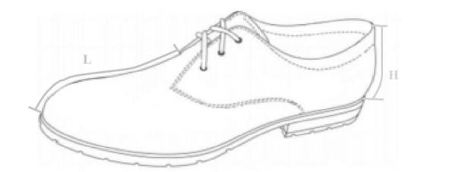
图13男士皮鞋
1.3规格与尺寸
男皮鞋参照GB/T 43293-2022的要求，号型设置为7个号一个型。鞋号分别为：240、245、250、255、260、265、270。超出常用号型，可根据需要按照号型等差增加,成品尺寸如表21所示。
表21皮鞋成品尺寸 单位为毫米
鞋号 | 前帮长（L） | 后帮高（H）
240 | 135.0 | 64
245 | 137.5 | 65
250 | 140.0 | 66
255 | 142.5 | 67
260 | 145.0 | 68
265 | 147.5 | 69
270 | 150.0 | 70
公差（±） | 1.5 | 1.5
互差 | 1.5 | 1.5
1.4材料技术要求
皮鞋材料技术要求如表22所示。
 | 表22皮鞋材料技术要求
名称 | 规格及要求 |  | 用途
黑色软荔纹小牛皮 | 厚度：（1.2-1.4）mm | QB/T 2709-2005 | 鞋跟、鞋围、后帮、包跟
棕猪皮+针织布 | 厚度：（0.4-0.6）mm | QB/T 2680-2004二层皮要求 | 前帮里、后帮里、鞋舌里、鞋垫面
棕麂皮 | 厚度：（0.8-1.0）mm |  | 包跟里
缝纫线 | 黑色40#，60#锦纶线 | QB/T 2695-2013 | 鞋里、鞋面、面底线
热熔化学片 | QB/T 2676-2020 |  | 内包头、主跟
合成内底 | 厚度（3.5）mm | 1.5mm无纺布和2.0mm钢纸板加勾心 | 内底
橡胶/聚醚型聚氨酯 | 天然橡胶含量不低于45% |  | 大底
复合鞋垫 | 前掌（2.5-3.0）mm，后跟（4.0-5.0）mm | 棕色网布复合绿色海波丽成型底 | 活动内鞋垫

●2.飞行制式大檐帽
2.1材质与颜色
大檐帽样式如图14所示。
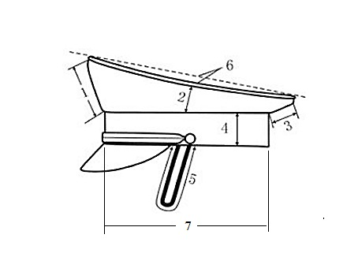
图14制式大檐帽
（1）大檐帽面料为毛涤哔叽，颜色为藏青色。
（2）大檐帽里料与面料相一致。
（3）帽墙材质为尼龙织带，颜色为黑色。
（4）帽饰带材质为印度丝，颜色为亮金色。
（5）帽檐为塑料材质，颜色为黑色，可带金色装饰。
（6）帽钉颜色为金色。
（7）帽气眼为铝制，颜色为黑色。
（8）缝纫线颜色应与面料、里料颜色相一致。
2.2号码与规格
大檐帽号码分为6个号：55号、56号、57号、58号、59号、60号。
大檐帽规格与偏差应符合表23规定。
表23大檐帽规格 单位为厘米
编号 | 部位名称 | 55号 | 56号 | 57号 | 58号 | 59号 | 60号 | 极限偏差
1 | 帽前瓦高 | 6.5 |  |  |  |  |  | ±0.3
2 | 帽瓦侧高 | 4.5 |  |  |  |  |  | ±0.3
3 | 帽后瓦高 | 5.0 |  |  |  |  |  | ±0.3
4 | 帽墙高 | 4.5 |  |  |  |  |  | ±0.3
5 | 松紧带长 | 27 |  |  |  |  |  | ±0.3
6 | 帽顶翘度 | 0.85° |  |  |  |  |  | ±0.3
7 | 帽口内围 | 55 | 56 | 57 | 58 | 59 | 60 | ±0.4

●3.书包
3.1颜色与样式
公文包为14寸简易轻便手提电脑包样式，包身颜色为黑色，尺寸为38×11×28cm/14寸，表面材质为防水尼龙。表面机绣，图样参考学校网站。
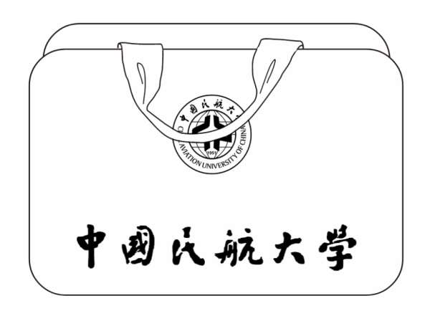
图15书包
3.2质量要求
符合QB/T 1333-2018标准中合格品的要求。

●4.领带与领带夹
4.1领带颜色与样式
领带样式如图16所示，带身颜色为藏青色涤纶领带，款式为拉链式。
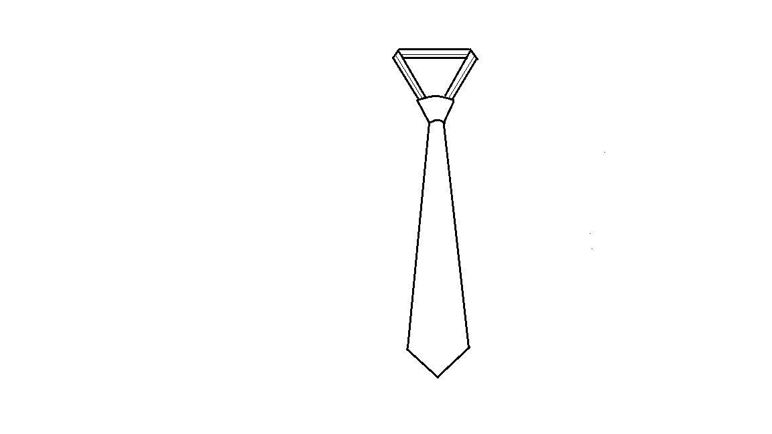
图16领带

4.2领带型号与规格
领带为一个规格，尺寸：长度（含领带结）×大剑宽×小剑宽为40×8×3.5cm。
4.3领带夹样式
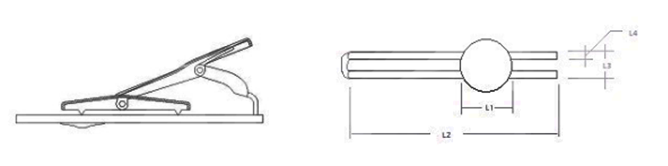
图17领带夹样式图

4.4领带夹尺寸
领带夹尺寸按照表24规定。
表24领带夹尺寸表
编号 | L1 | L2 | L3 | L4
长度 | 2.0cm | 5.5cm | 0.6cm | 0.2cm
公差 | ±0.1cm | ±0.1cm | ±0.1cm | ±0.03cm
4.5领带夹材质
领带夹主要材质为铜或其他金属。

●5.皮带
5.1样式与颜色
腰带样式如图18所示，结构由锌合金压铸钎子（1）和光面二层牛皮革缝线（3）带体（2）组成，通过钎子上调节压舌调节腰带的活动范围，腰带长度分为1200mm、1100mm、1000mm和900mm四种组成。钎子尺寸为65×40mm，带身宽度为35-36mm，带身颜色为黑色。
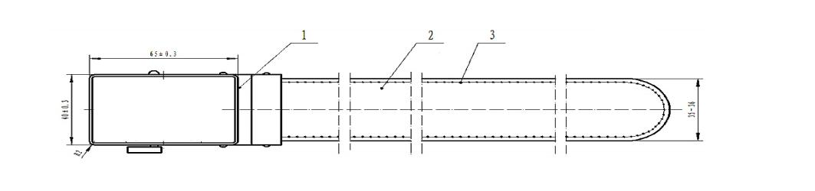
图18腰带

●6.软、硬肩章
软肩章硬肩章，设计尺寸大小均应与制式衬衫相配合，肩章表面均为金黄色刺绣图案，图案内容有以下两点规定。第一，图案主体由主体标志（自主设计）和1-3条横杠组成。第二，图案颜色为金色。
（二）服务要求
●1.售后服务要求
1.1中标人应按采购人的要求及时追加提供各种型号的服装和特殊尺寸的服装，且每套制服的费用不予调整；
1.2中标人应保证所供货物是全新的，未使用过的，并完全符合招投标文件要求的合格产品。如出现在合同条款允许范围内的产品质量问题，由中标人负责免费修复或更换，由此造成的后果和法律责任等将由中标人自行承担；
1.3投标人在合同期内，应做到售后服务快速反应，服务响应不得超过48小时（工作时间），在3个工作日内回应技术援助；对于反映的合理问题，要及时处理，提出解决方案，直至用户满意；
1.4投标人免费上门服务，无起送条件。不能因用户订单数量小而拒绝服务，要有结合用户需求提供合理化方案的能力。
（四）样品要求
1.开标现场投标人按照下述样品清单与投标文件一同递交（投标人应自备假人模特）：
飞行制服（制服套装1套、夹克1件、长袖内衬衣1件、长袖制式衬衣1件、短袖制式衬衣1件、男制服单裤1条、长袖打底衫(短袖圆领)1件、短袖打底衫(无袖V领)1件）；飞行冬装（冬季多功能棉服1件、制式大衣1件、冬裤1条）；运动训练服（夏季短袖T恤1件、夏季运动长裤1条、夏季运动短裤1条、冬季运动上衣1件、冬季运动长裤1条）；鞋包及饰品（皮鞋1双、飞行制式大檐帽1顶、书包1个、领带1条、领带夹1个、皮带1条、硬肩章1套、软肩章1套）。
2.其他要求
1）样品：按上述要求对应提供样品，仅收取一组样品。
2）样品的生产、安装、运输费、保全费等一切费用由投标人自理。
3）送样截止时间：同投标文件递交截止时间。
4）送样送达地点：同投标文件递交地点。逾期送达或未送达到指定地点的拒绝接收。
5）样品制作的标准和要求：与采购需求一致。
6）样品不能有投标人的标识及产品信息标识，样品将进行统一编号。
7）宣布评标结果前，投标人不得将样品整理、装箱或者撤离展示区；遇到特殊情况需要对样品进行整理、装箱或者移动样品的，投标人必须书面提出申请，采购代理机构同意后方可移动样品。评标委员会已经确定投标人投标无效或者废标的，投标人签字确认后可以进行样品整理、装箱或者撤离展示区，但不得影响或者损害其他投标人的样品，否则将承担相应的法律责任。
8）样品退还：中标人的样品封存，不予退还，用作履约验收依据。
9）未中标单位样品于中标公告发布后，由未中标人2个自然日内自行现场领取。
注：（1）评标结束后，采购人将中标人投标样品进行封存，不可移动位置，封条封存，产品上共同签字标记，拍照，全程视频影像资料保存，并移交给采购部门作为后期验收依据标准，移交过程中明确移交样品名称、数量、颜色、规格型号等详细信息。如出现丢失、损坏、擅自更换样品和篡改标识的，由纪委等监督部门追究其责任，并对中标人做无效投标处理。中标人在后续提供货物时不得低于样品标准，采购人会随时抽查货物并与样品对比，如出现与样品、数量、颜色、规格型号等不符，中标人将承担一切后果。未中标样品在发布中标公告后由采购代理公司联系投标人完成样品退还工作。
（2）投标人提供的样品，自送达采购人指定地点签收之日起，其保管责任及意外损毁风险（包括但不限于运输损耗、仓储虫蛀、极端天气淋雨、暴晒、搬运碰撞等）均由投标人自行承担。投标截止时间前招标代理对样品的签收仅代表样品数量及外观基本完整，不视为对样品质量的认可。
（3）采购人有权对样品进行合理测试（如承重试验、开合测试、破坏性试验），因测试导致的正常磨损或性能衰减不构成索赔依据。因自然灾害（洪水、台风）、政府行为等不可抗力导致样品损毁或招标终止，采购人不承担投标人的样品成本、物流等损失。

2.质量要求
★（1）中标人提供的货物必须是全新（包括零部件）的货物，货物必须符合国家监测标准以及该产品的出厂标准，产品包装上必须有完好的生产厂家、规格型号、出厂号等有效信息。中标人保证所供货物与投标货物完全一致，不存在任何偏差。如出现不一致，中标人将承担违约责任。
★（2）投标人所提供的货物必须具有合法手续及相关文件，否则招标人有权拒绝履行合同所规定的一切责任。
（3）投标人应随货物向采购人交付相关资料。
（4）投标人提供的货物必须符合合同技术指标要求，并能按国家标准（行业标准）供应、检测，确保货物技术指标满足使用要求。
★3.质保要求
（1）包1：本包免费质量保证期要求不低于 2 年。免费质量保证期从货物交付且经采购人验收合格后开始计算。履约保证金扣押年限和投标方承诺免费质量保证期相同，且不计利息。免费质量保证期以整个项目为单位进行响应。

（2）包2：本包免费质量保证期要求不低于 2 年。免费质量保证期从货物交付且经采购人验收合格后开始计算。履约保证金扣押年限和投标方承诺免费质量保证期相同，且不计利息。免费质量保证期以整个项目为单位进行响应。

（3）包3：六个月（从货物验收合格之日起算）。

（4）包4：六个月（从货物验收合格之日起算）。

（5）包5：六个月（从货物验收合格之日起算）。

（6）包6：六个月（从货物验收合格之日起算）。

（7）包7：4年（从货物验收合格之日起算）。

（8）包8：本包免费质量保证期要求不低于1年，在质保期内，中标人负责服装的修改及更换，并承担因此发生的一切费用，在投标文件中提供承诺书并加盖投标人公章。

4.验收要求
（1）包1：
1）验收标准：货物交付 2 天后，由供货商提出验收申请，项目单位同意后，在学生中开展问卷调查，学生满意度在70%以上视为通过本项目验收。
如验收达不到规定要求，采购人有权要求更换货物或拒绝付款，中标供应商若违约，采购人将依法追究相应法律责任。
2）验收要求：
①验收主体：中国民航大学学工部。
②预计验收时间：校服：2026年11月30日。
③验收方式：学生试穿。采购人对投标单位学生校服的全过程进行抽查，其中包括：购进面料、质检、剪裁、排版、上线、整形、包装进行严格检查、抽查，检验方法按服装抽查方法进行。
3）验收内容：服装样式及服装质量。
4）验收标准：在学生中开展问卷调查，学生满意度在70%以上。

（2）包2：
1）验收标准：货物交付 2 天后，由供货商提出验收申请，项目单位同意后，在学生中开展问卷调查，学生满意度在70%以上视为通过本项目验收。
如验收达不到规定要求，采购人有权要求更换货物或拒绝付款，中标供应商若违约，采购人将依法追究相应法律责任。
2）验收要求：
①验收主体：中国民航大学学工部。
②预计验收时间：军训服：2026年8月31日。
③验收方式：学生试穿。采购人对投标单位军训服的全过程进行抽查，其中包括：购进面料、质检、剪裁、排版、上线、整形、包装进行严格检查、抽查，检验方法按服装抽查方法进行。
3）验收内容：服装样式及服装质量。
4）验收标准：在学生中开展问卷调查，学生满意度在70%以上。

（3）包3：
1）质保期指从服装运抵采购人起6个月；
2）在质保期内，非人为原因造成的服装质量问题，投标人须派专人在2小时内到指定地点与采购人进行沟通处置；
3）投标人送货后，采购人如发现服装有质量问题或者交付的服装不符合合同规定或穿着要求，投标人应立即采取相应售后服务(回修)措施或免费更换符合质量要求的产品，并于7天（日历天数）内完成相关工作；（因学生穿着不当造成质量问题的除外)
4）质保期满后7个工作日，采购人出具合同最终验收证书。条件是，在此期间，投标人应完成采购人在质保期满前提出的索赔和赔偿。
（4）包4：
1）质保期指从服装运抵采购人起6个月；
2）在质保期内，非人为原因造成的服装质量问题，投标人须派专人在2小时内到指定地点与采购人进行沟通处置；
3）投标人送货后，采购人如发现服装有质量问题或者交付的服装不符合合同规定或穿着要求，投标人应立即采取相应售后服务(回修)措施或免费更换符合质量要求的产品，并于7天（日历天数）内完成相关工作；（因学生穿着不当造成质量问题的除外)
4）质保期满后7个工作日，采购人出具合同最终验收证书。条件是，在此期间，投标人应完成采购人在质保期满前提出的索赔和赔偿。
（5）包5：
1）质保期指从皮鞋运抵采购人起6个月；
2）在质保期内，非人为原因造成的皮鞋质量问题，投标人须派专人在2小时内到指定地点与采购人进行沟通处置；
3）投标人送货后，采购人如发现皮鞋有质量问题或者交付的皮鞋不符合合同规定或穿着要求，投标人应立即采取相应售后服务(回修)措施或免费更换符合质量要求的产品，并于7天（日历天数）内完成相关工作。（因学生穿着不当造成质量问题的除外)
4）质保期满后7个工作日，采购人出具合同最终验收证书。条件是，在此期间，投标人应完成采购人在质保期满前提出的索赔和赔偿。
额外要求：
1）投标人应保证采用的皮鞋辅料符合采购人的要求，保证所加工鞋子符合合同规定的技术、质量要求，无任何质量和权利瑕疵，并应履行各项承诺。
（1）在发放未穿过的鞋时，如发现每个包装盒内两只顺向、尺码大小不一、款式两样等异常情况，保证退换。
（2）凡在一个星期之内，正常穿着（不得在恶劣的环境）情况下，非人为因素，如果出现质量问题负责调换。
（3）凡在三个月之内，正常穿着（不得在恶劣的环境）情况下，非人为因素造成，如果出现质量问题乙方负责即时包修。
投标人应保证对以上出现问题的产品在7天内返修或退换结束并送达指定地点。所产生运费及相关费用投标人承担。
2）投标人应保证皮鞋在初步验收后至质量验收期间的皮鞋回修率、回修周期符合各项承诺。
（6）包6：
1）质保期指从服装/鞋运抵采购人起6个月。
2）在质保期内，非人为原因造成的服装质量问题，投标人须派专人在2小时内到指定地点与采购人进行沟通处置。
3）投标人送货后，采购人如发现服装有质量问题或者交付的服装/鞋不符合合同规定或穿着要求，投标人应立即采取相应售后服务(回修)措施或免费更换符合质量要求的产品，并于7天（日历天数）内完成相关工作。（因学生穿着不当造成质量问题的除外)
4）质保期满后7个工作日，采购人出具合同最终验收证书。条件是，在此期间，投标人应完成采购人在质保期满前提出的索赔和赔偿。
形体鞋额外要求：
1）投标人应保证采用的形体鞋辅料符合采购人的要求，保证所加工鞋子符合合同规定的技术、质量要求，无任何质量和权利瑕疵，并应履行各项承诺。
（1）在发放未穿过的鞋时，如发现每个包装盒内两只顺向、尺码大小不一、款式两样等异常情况，保证退换。
（2）凡在一个星期之内，正常穿着（不得在恶劣的环境）情况下，非人为因素，如果出现质量问题负责调换。
（3）凡在三个月之内，正常穿着（不得在恶劣的环境）情况下，非人为因素造成，如果出现质量问题乙方负责即时包修。
投标人应保证对以上出现问题的产品在7天内返修或退换结束并送达指定地点。所产生运费及相关费用投标人承担。
2）投标人应保证鞋在初步验收后至质量验收期间的鞋回修率、回修周期符合各项承诺。
（7）包7：
1）验收标准：货物交付 2 天后，由供货商提出验收申请，项目单位同意后，在学生中开展问卷调查，学生满意度在70%以上视为通过本项目验收。
如验收达不到规定要求，采购人有权要求更换货物或拒绝付款，中标供应商若违约，采购人将依法追究相应法律责任。
2）验收要求：
①验收主体：中国民航大学空中交通管理学院。
②预计验收时间：2026年11月30日。
③验收方式：学生试穿。采购人对投标单位学生校服的全过程进行抽查，其中包括：购进面料、质检、剪裁、排版、上线、整形、包装进行严格检查、抽查，检验方法按服装抽查方法进行。
3）验收内容：服装样式及服装质量。
4）验收标准：在学生中开展问卷调查，学生满意度在70%以上。
（8）包8：
1）本项目由采购人自行组织验收。
2）经采购人确认后，组织中标人进行验收（必要时采购认可委托具有相关资质的第三方检测机构/技术专家对产品进行验收，需要国家法定检验部门进行检验或验收的由中标人负责联系）。验收合格后，填写采购项目验收单（一式伍份）作为对产品的最终认可。鉴定和验收费用，由中标人承担。中标人应向采购人提交项目实施过程中的所有资料，以便采购人日后管理和维护。
3）验收要求
①验收主体：中国民航大学飞行分校。
②验收时间：交货后7个工作日内。
③验收方式：由学员收货后当场验收。
④验收内容：本项目飞行学员学生制服套装。
⑤验收要求：要求配件齐全，符合招标要求，无质量问题。
★（9）违约责任
①如验收达不到规定要求，采购人有权要求更换货物或拒绝付款。若因中标人违约，导致项目无法验收通过，采购人有权依法追回已支付货款，依据合同要求投标人赔付相应损失，同时依法追究相应法律责任。
②其他违约责任：
包3-包6：中标人不能按期交货（包括中标人已交货但因质量问题/质量证件迟交不能投入使用）时（不可抗力原因除外），采购人同意在中标人支付违约金的条件下延期交货，违约金从延迟交货的第一天起计算，迟交1天，违约金为合同价款的1%。中标人在合同规定交货期的2天后仍不能交货，需向采购人支付违约金为合同价款的10%，并应全部承担由此而引起的对采购人造成的全部损失包括但不限于成本、费用、损失和违约金。

5.其他要求
（1）保险要求
由中标人指定运输公司,承担运保费,在货物到达指定交货地点前货物风险由投标人承担。
（2）知识产权和保密要求
★1）投标人保证在履行合同过程中不侵犯对方及第三方的知识产权、名誉权、隐私权等。采购人在使用本采购合同项下的采购货物或其任何一部分时免受第三方侵犯其知识产权、商标权或著作权的起诉，如发生相关起诉，投标人应承担一切侵权责任并就对招标人造成的名誉、经济等方面的损失给予相应的赔偿。
2）投标人应保证提供货物的商标、专利等知识产权归投标人所有的，对于非投标人所有知识产权的货物，投标人有义务提供给采购人正规渠道证明。采购人提供的技术资料等知识产权归采购人所有，由采购人授予投标人在本合同货物范围内使用，未经采购人许可，投标人不得在本合同货物范围外使用。
3）除法律规定或合同另有约定外，未经采购人的书面许可，投标人均不得将本合同中的内容及在本合同执行过程中获得的对方的商业信息向任何第三方泄露，对合同中的知识产权信息、进货渠道、进价策略等信息进行保密。

